پیش‌نویس ناقص فارسی
فهرست مطالب
بهترین روش‌ها در تحلیل تک‌سلولی 4
بهترین روش‌ها در تحلیل تک‌سلولی 5
بهترین روش‌ها در تحلیل تک‌سلولی 6
مقدمه 6
این کتاب چه موضوعاتی را پوشش می‌دهد؟ 6
این کتاب چه موضوعاتی را پوشش نمی‌دهد؟ 7
چه کسانی باید این کتاب را بخوانند؟ 7
ساختار کتاب 7
پیش‌نیازها 8
داوری همتا 9
استناد 9
مشارکت 10
قالب‌های دیگر 10
تماس با ما 10
مجوز 10
آثار پیشین 12
کتاب‌های OSCA و OSTA در Bioconductor 12
بهترین روش‌های کنونی در تحلیل RNA-seq تک‌سلولی: یک آموزش 13
ساختارهای داده و چارچوب‌های بنیادی 15
چارچوب‌ها و کنسرسیوم‌های تحلیل تک‌سلولی 15
ذخیره‌سازی داده‌های تک‌وجهی با AnnData 17
تحلیل داده‌های تک‌وجهی با scanpy 26
پرسش‌ها 32
مشارکت‌کنندگان 34
ساختارهای دادهٔ چندوجهی 36
استفاده از MuData برای ذخیرهٔ داده‌های چندوجهی 36
تحلیل داده‌های چندوجهی با muon 48
پرسش‌ها 55
مشارکت‌کنندگان 56
توالی‌یابی RNA تک‌سلولی 58
واحد سازندهٔ حیات 58
تاریخچهٔ کوتاه توالی‌یابی 60
نمای کلی فرایند NGS 65
توالی‌یابی RNA 66
توالی‌یابی RNA تک‌سلولی 67
مشارکت‌کنندگان 81
چشم‌انداز 84
ارزیابی مقایسه‌ای 84
مدل‌های بنیادین و سلول‌های مجازی 84
تحلیل با عامل‌های هوش مصنوعی 85
مقیاس 85
داده‌های مکانی و چندوجهی 85
از سلول‌ها تا بیماران 85
سپاسگزاری 88
واژه‌نامه 89

بهترین روش‌ها در تحلیل تک‌سلولی
پیش‌نویس ناقص فارسی؛ کتاب کامل نیست.
این فایل فقط برای بررسی بخش‌های ترجمه‌شده و صفحه‌آرایی تولید شده است. بازبینی علمی و زبانی مستقل انجام نشده است.
Single-cell Best Practices — Copyright 2021 Theislab — Apache License 2.0
This Persian edition is an unofficial translation of Single-cell Best Practices. It is not an official publication of Theis Lab and has not been reviewed or endorsed by the original authors.
Source commit: 8247f51909752c74fb2cd6d7d88ad2f67d1c11cd

بهترین روش‌ها در تحلیل تک‌سلولی

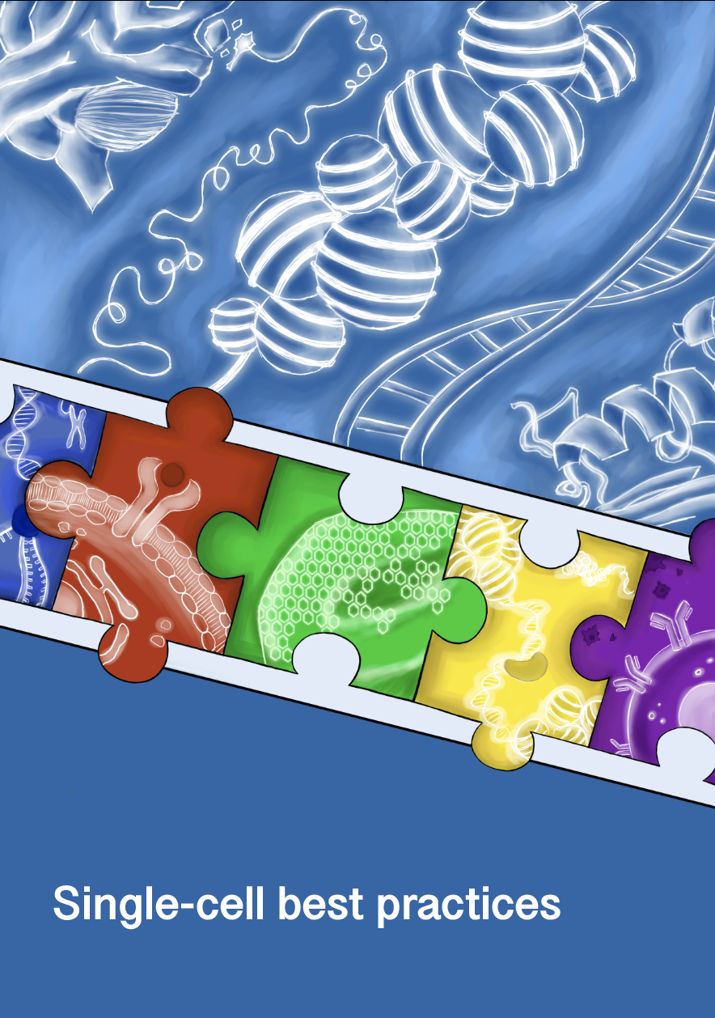

بهترین روش‌ها در تحلیل تک‌سلولی
نسخهٔ چینی
ترجمهٔ چینی ساده‌شده این کتاب، که جامعهٔ کاربران نگهداری آن را بر عهده دارد، در دسترس است.

مقدمه
بدن انسان سامانه‌ای پیچیده است که به‌شدت به واحدهای بنیادی حیات، یعنی سلول‌ها، وابسته است. این سلول‌ها تنوع چشمگیری دارند، از نظر نوع و کارکرد متفاوت‌اند و می‌توانند طی تکوین، در پاسخ به بیماری یا در فرایندهای باززایی، گذارهای عمده‌ای را تجربه کنند. این ناهمگنی سلولی در ساختار، کارکرد و الگوهای بیان ژن آن‌ها نمایان می‌شود. برهم‌خوردن این تعادل ظریف می‌تواند به اختلال در تنظیم سامانه منجر شود و در بروز بیماری‌های شدیدی مانند سرطان نقش داشته باشد Macaulay et al., 2017. بنابراین، شناخت رفتار سلول‌ها در وضعیت‌های طبیعی و تحت اغتشاش، برای تعمیق درک ما از سامانه‌های سلولی در کلیت آن‌ها ضروری است.
پژوهشگران برای پرداختن به این چالش از راهبردهای گوناگونی استفاده می‌کنند؛ یکی از امیدبخش‌ترین آن‌ها، تعیین نمایهٔ هر سلول به‌صورت منفرد است. در روش‌های متداول گذشته، عمدتاً ترنسکریپتوم هر سلول در فرایندی موسوم به توالی‌یابی RNA تک‌سلولی (Single-cell RNA sequencing) بررسی می‌شد. بااین‌حال، پیشرفت‌های اخیر در ژنومیک تک‌سلولی اکنون امکان تلفیق داده‌های ترنسکریپتومی با اطلاعات مکانی، دسترس‌پذیری کروماتین یا اطلاعات سطح پروتئین را فراهم کرده‌اند. این پیشرفت‌ها نه‌تنها شناخت ما از سازوکارهای پیچیدهٔ تنظیمی را افزایش می‌دهند، بلکه چالش‌های بیشتری نیز در تحلیل داده ایجاد می‌کنند.
در حال حاضر، تحلیلگران با مجموعه‌ای بسیار گسترده از ابزارهای محاسباتی روبه‌رو هستند؛ بیش از ۱۷۰۰ روش تنها به RNA-seq تک‌سلولی اختصاص یافته است Zappia & Theis, 2021. یافتن مسیر مناسب در این گسترهٔ وسیع برای دستیابی به نتایجی قابل‌اعتماد و همگام با دانش روز، چالشی جدی است.

این کتاب چه موضوعاتی را پوشش می‌دهد؟
هدف این کتاب، راهنمایی افراد تازه‌کار و متخصصان باتجربه دربارهٔ بهترین روش‌ها در تحلیل داده‌های توالی‌یابی تک‌سلولی است. کتاب، مروری جامع بر گام‌های ضروری تحلیل، از پیش‌پردازش تا مصورسازی و ارزیابی آماری و مراحل پس از آن، ارائه می‌کند. با دنبال‌کردن این کتاب، مهارت‌های لازم برای تحلیل مستقل داده‌های توالی‌یابی تک‌سلولی تک‌وجهی (Unimodal) و چندوجهی (Multimodal) را کسب خواهید کرد.
توصیه‌های ارائه‌شده، تا حد امکان، بر ارزیابی‌های مقایسه‌ای و مرورهای مستقل استوارند تا روش‌های آموزش‌داده‌شده هم مؤثر و هم قابل‌اعتماد باشند. همچنین، این کتاب منبعی پویا در نظر گرفته شده است که پیوسته به‌روزرسانی می‌شود تا با کشفیات جدید و تازه‌ترین روش‌های برتر همگام بماند.

این کتاب چه موضوعاتی را پوشش نمی‌دهد؟
این کتاب مفاهیم بنیادی زیست‌شناسی یا علوم رایانه، از جمله مهارت‌های پایهٔ برنامه‌نویسی، را آموزش نمی‌دهد. همچنین، فهرستی جامع از تمام ابزارهای موجود برای هر مسئلهٔ مشخص نیست. در عوض، بر روش‌هایی تأکید دارد که به‌خوبی اعتبارسنجی شده‌اند و در ارزیابی‌های مقایسه‌ای مستقل بررسی شده‌اند یا به‌عنوان استانداردهای جامعهٔ علمی شناخته می‌شوند. هنگامی که چنین اعتبارسنجی مستقلی در دسترس نباشد، توصیه‌های ما صرفاً بر تجربهٔ عملی گسترده‌مان استوارند.

چه کسانی باید این کتاب را بخوانند؟
این کتاب برای مخاطبان متنوعی طراحی شده است که به تحلیل داده‌های تک‌سلولی علاقه‌مندند؛ از جمله زیست‌شناسانی که می‌خواهند مهارت‌های عملی تحلیل داده کسب کنند، متخصصان علوم رایانه که به بررسی مبانی زیستی و چالش‌های محاسباتی داده‌های تک‌سلولی علاقه دارند، و متخصصان بیوانفورماتیک که قصد دارند دانش خود را دقیق‌تر کنند یا با بهترین روش‌های روز همراه بمانند. چه تازه‌کاری باشید که می‌خواهد مبانی را درک کند و چه تحلیلگری باتجربه که به‌دنبال ارتقای مهارت‌ها و استفاده از گردش‌کارهای کارآمد است، این کتاب شما را در پیچیدگی‌های تحلیل تک‌سلولی راهنمایی خواهد کرد.

ساختار کتاب
بخش مقدمه، ساختارهای داده و چارچوب‌هایی را پوشش می‌دهد که میان همهٔ انواع داده مشترک‌اند. بخش‌های بعدی بر اساس نوع داده سامان یافته‌اند؛ بخش‌های RNA، دسترس‌پذیری کروماتین و اُمیکس مکانی با شرح چگونگی تولید داده‌های مربوط به خود آغاز می‌شوند. دو فصل پایانی به هم‌کنش‌پذیری میان زیست‌بوم‌ها و تحلیل شتاب‌یافته با GPU برای مجموعه‌داده‌های بزرگ می‌پردازند. هر فصل متناظر با مرحله‌ای مشخص از یک پروژهٔ معمول تحلیل داده‌های تک‌سلولی است. اگرچه گردش‌کار تحلیل عموماً باید ترتیب فصل‌ها را دنبال کند، بسته به اهداف مشخص تحلیل‌های پایین‌دستی، انعطاف‌پذیری در این ترتیب توصیه می‌شود. هر فصل با منابع فراوان تکمیل شده است و به خوانندگان توصیه می‌شود برای دستیابی به درکی عمیق‌تر، به این منابع دست‌اول مراجعه کنند. هرچند می‌کوشیم اطلاعات زمینه‌ای جامعی ارائه دهیم، توضیحات فشردهٔ ما و واژه‌نامه ممکن است تمام دامنهٔ استدلال‌های پشت هر توصیه را پوشش ندهند.

پیش‌نیازها
بیوانفورماتیک ذاتاً میان‌رشته‌ای است و به دانش زیست‌شناسی و علوم رایانه نیاز دارد. تحلیل تک‌سلولی به‌ویژه دشوار است، زیرا چندین زیرحوزه را با هم پیوند می‌دهد و اغلب با مجموعه‌داده‌های بزرگ سروکار دارد. این کتاب نمی‌تواند تمام دانش پایهٔ لازم برای تحلیل محاسباتی تک‌سلولی را پوشش دهد؛ بااین‌حال، برای بهبود تجربهٔ یادگیری، منابع زیر را پیشنهاد می‌کنیم:
- برنامه‌نویسی مقدماتی Python: آشنایی با جریان کنترل، مانند حلقه‌ها و دستورهای شرطی، ساختارهای دادهٔ پایه، مانند فهرست‌ها، دیکشنری‌ها و مجموعه‌ها، و کتابخانه‌های کلیدی مانند Pandas و Numpy ضروری است. افراد تازه‌کار می‌توانند از کتاب رایگان Automate the boring stuff with Python بهره ببرند.
- AnnData و Scanpy: تجربهٔ قبلی کار با این ابزارها سودمند است، اما الزام قطعی نیست. این کتاب، AnnData را به‌تفصیل معرفی می‌کند و گردش‌کار استفاده از Scanpy را شرح می‌دهد. بااین‌حال، تمام قابلیت‌های Scanpy را پوشش نمی‌دهد. برای تعمیق درک خود، توصیه می‌کنیم آموزش‌های scanpy را بررسی کنید و در صورت نیاز به مرجع API آن مراجعه کنید.
- تحلیل داده‌های چندوجهی: برای خوانندگانی که به تحلیل داده‌های چندوجهی علاقه دارند، شناخت ابزارهایی مانند muon و MuData سودمند است. آموزش‌های muon مقدمه‌ای مناسب برای ورود به این حوزه فراهم می‌کنند.
- برنامه‌نویسی مقدماتی R: آشنایی با جریان کنترل و ساختارهای دادهٔ پایه کافی است. افراد تازه‌کار می‌توانند برای مقدمه‌ای جامع به R for data science مراجعه کنند.
- زیست‌شناسی مقدماتی: این کتاب مروری کلی بر تولید داده ارائه می‌کند، اما موضوعات بنیادی مانند DNA، RNA و پروتئین‌ها را پوشش نمی‌دهد. کتاب Molecular Biology of the Cell اثر Bruce Alberts و همکاران، منبعی پیشنهادی برای افرادی است که به‌تازگی وارد زیست‌شناسی مولکولی شده‌اند.

داوری همتا
اگرچه محتوای کتاب را چندین نویسنده، ویراستار و متخصص بیرونی بررسی کرده‌اند، این کتاب فرایند رسمی داوری همتا را نگذرانده است. از شما دعوت می‌کنیم با ارائهٔ بازخورد سازنده، به دقیق‌ترشدن و بهبود مطالب کمک کنید. برای در میان گذاشتن دیدگاه‌های خود:
- یک Issue ثبت کنید: می‌توانید پیشنهادها، پرسش‌ها یا درخواست‌های توضیح خود را در مخزن GitHub ما ثبت کنید.
- دقیق باشید: هنگام ارائهٔ بازخورد، تا حد امکان مشخص و دقیق بنویسید. برای نمونه، اگر پیشنهادی برای بهبود یک بخش دارید، محل دقیق آن را مشخص کنید و توضیح دهید چرا فکر می‌کنید می‌توان آن را بهتر کرد.
- منابع ارائه کنید: در صورت امکان، برای پشتیبانی از بازخورد یا پیشنهاد خود، منابع و ارجاع‌های مرتبط ارائه دهید. این کار به حفظ دقت و روزآمدی مطالب کمک می‌کند.
- با جامعهٔ کاربران گفت‌وگو کنید: می‌توانید با ثبت نظر در Issueهای موجود، در بحث‌های جاری مشارکت کنید. این مشارکت به ما کمک می‌کند محتوا را بر اساس دیدگاه‌های جامعهٔ کاربران بهبود دهیم.

استناد
اگر محتوای ما برای پژوهش شما مفید بوده است، لطفاً به شکل زیر به آن استناد کنید:
Heumos, L., Schaar, A.C., Lance, C. et al. Best practices for single-cell analysis across modalities. Nat Rev Genet (2023). Heumos et al. (2023)

مشارکت
از جامعهٔ کاربران دعوت می‌کنیم در بهبود مستمر این آموزش و مطالب آموزشی آن مشارکت کنند. برای راهنمایی بیشتر، لطفاً راهنمای مشارکت را بخوانید.
در صورت بروز پرسش یا مشکل، لطفاً با ثبت Issue در این مخزن با ما در ارتباط باشید.

قالب‌های دیگر
نسخه‌های PDF این کتاب در صفحهٔ انتشارها در دسترس‌اند.

تماس با ما
می‌توانید مشکلات و درخواست‌ها را در سامانهٔ پیگیری مسائل گزارش کنید.
برای پرس‌وجو، دعوت به سخنرانی یا فرصت‌های همکاری، لطفاً به نشانی زیر ایمیل بزنید:
- Lukas Heumos: lukas.heumos@scverse.org

مجوز
این کتاب تحت مجوز Apache 2.0 منتشر شده است.
References
- Macaulay, I. C., Ponting, C. P., & Voet, T. (2017). Single-Cell Multiomics: Multiple Measurements from Single Cells. Trends in Genetics : TIG, 33(2), 155–168. 10.1016/j.tig.2016.12.003
- Zappia, L., & Theis, F. J. (2021). Over 1000 tools reveal trends in the single-cell RNA-seq analysis landscape. Genome Biology, 22(1), 301. 10.1186/s13059-021-02519-4
- Heumos, L., Schaar, A. C., Lance, C., Litinetskaya, A., Drost, F., Zappia, L., Lücken, M. D., Strobl, D. C., Henao, J., Curion, F., Aliee, H., Ansari, M., Badia-i Mompel, P., Büttner, M., Dann, E., Dimitrov, D., Dony, L., Frishberg, A., He, D., … Single-cell Best Practices Consortium. (2023–8). Best practices for single-cell analysis across modalities. Nature Reviews Genetics, 24(8), 550–572. 10.1038/s41576-023-00586-w

آثار پیشین

تحلیل تک‌سلولی از حوزه‌ای با مخاطبان محدود به زمینه‌ای تثبیت‌شده برای مطالعه تبدیل شده است. ازاین‌رو، بی‌تردید ما نخستین کسانی نیستیم که دربارهٔ این موضوع کتاب می‌نویسند یا راهنما و آموزش ارائه می‌کنند. در بخش‌های بعد، دو طرح شاخص و در حال تداوم برای آموزش تحلیل تک‌سلولی را مرور می‌کنیم و شباهت‌ها و تفاوت‌های آن‌ها با این کتاب را برجسته می‌سازیم.

کتاب‌های OSCA و OSTA در Bioconductor
کتاب Orchestrating Single-Cell Analysis with Bioconductor، با نام کوتاه Bioconductor OSCA، Amezquita et al., 2022 که به‌صورت برخط در نشانی https://bioconductor.org/books/release/OSCA/ در دسترس است، برای آموزش گردش‌کارهای متداول تحلیل داده‌های توالی‌یابی RNA تک‌سلولی (scRNA-seq) با استفاده از زیست‌بوم Bioconductor مبتنی بر R طراحی شده است Huber et al., 2015. مقالهٔ همراه آن با همین عنوان Amezquita et al., 2020 مروری بر تحلیل تک‌سلولی با Bioconductor ارائه می‌کند؛ درحالی‌که کتاب برخط، موضوع را عمیق‌تر و با توضیحات تفصیلی و نمونه‌کدهای فراوان پوشش می‌دهد.
کتاب OSCA در پرداختن به تحلیل پایهٔ scRNA-seq بسیار جامع است و توضیحات روشن و نمونه‌های مفصلی از گردش‌کارها ارائه می‌کند. بااین‌حال، به سایر انواع اُمیکس تک‌سلولی، مانند ATAC-seq تک‌سلولی (scATAC-seq)، گسترش نمی‌یابد. ترنسکریپتومیک مکانی به‌طور جداگانه در کتاب مکمل Orchestrating Spatially-Resolved Transcriptomics Analysis with Bioconductor، با نام کوتاه Bioconductor OSTA، در نشانی https://lmweber.org/OSTA/ بررسی شده است.
ازآنجاکه هر دو کتاب برای زیست‌بوم Bioconductor نوشته شده‌اند، منحصراً از ابزارهای موجود در Bioconductor استفاده می‌کنند. اگرچه این ابزارها بسیار مؤثرند، ممکن است همواره بهینه‌ترین راه‌حل را برای هر تحلیل فراهم نکنند؛ نکته‌ای که خود این کتاب‌ها نیز به آن اذعان دارند. در مجموع، کتاب‌های Bioconductor به‌ویژه برای افرادی مناسب‌اند که دانش پایهٔ R و پیشینه‌ای قوی در زیست‌شناسی دارند و می‌خواهند تحلیل داده‌های ترنسکریپتومیک تک‌سلولی و مکانی را در چارچوب Bioconductor بیاموزند.

بهترین روش‌های کنونی در تحلیل RNA-seq تک‌سلولی: یک آموزش
مقالهٔ Current Best Practices in Single-Cell RNA-Seq Analysis: A Tutorial Luecken & Theis, 2019 اثر Malte Lücken و Fabian Theis، بهترین روش‌های تحلیل RNA-seq تک‌سلولی را معرفی می‌کند. سهم اصلی این مقاله آن است که نه‌تنها گام‌های احتمالی تحلیل را مرور می‌کند، بلکه بر پایهٔ ارزیابی‌های مقایسه‌ای مستقل، بهترین روش‌ها را نیز توصیه می‌کند. هنگامی که راهنمای مشخصی دربارهٔ بهترین روش موجود نباشد، نویسندگان توصیه‌هایی کلی دربارهٔ رویکردهای تحلیل ارائه می‌دهند. ایدهٔ بنیادی تمرکز بر ارزیابی‌های مقایسه‌ای مستقل، تأثیر زیادی بر کار ما داشته است. این مقاله با نمونه‌ای از تحلیل نواحی اپی‌تلیوم رودهٔ موش، برگرفته از Haber و همکاران Haber et al., 2017، تکمیل می‌شود.
در مقایسه با Bioconductor OSCA، این مقاله و تحلیل همراه آن به زیست‌بوم ابزاری خاصی محدود نیستند و دربارهٔ موضوعات مطرح‌شده، دیدگاهی گسترده‌تر ارائه می‌کنند. بااین‌حال، نمونهٔ تحلیل همراه مقاله برای تازه‌کاران مناسب نیست و قدیمی شده است. همانند Bioconductor OSCA، Lücken و Theis به پیشرفت‌های جدیدتر، مانند سرعت RNA، ترنسکریپتومیک مکانی یا چنداُمیک، نمی‌پردازند.
با وجود این محدودیت‌ها، مطالعهٔ این مقاله را به‌عنوان مقدمه‌ای ارزشمند برای ورود به این حوزه و راهنمایی برای بهترین روش‌های اولیهٔ تحلیل scRNA-seq قویاً توصیه می‌کنیم. فصل‌های کتاب حاضر بر تازه‌ترین روش‌های برتر بنا شده‌اند و دیدگاهی به‌روز از این حوزه ارائه می‌دهند. افزون بر این، گردش‌کارهای این کتاب با جزئیات بیشتری توضیح داده شده‌اند تا خوانندگان اطلاعات زمینه‌ای لازم برای استفادهٔ مؤثر از روش‌ها را در اختیار داشته باشند. توصیه می‌کنیم به مطالعهٔ موردی نمونهٔ همراه آن مقاله اتکا نکنید و در عوض، برای دستیابی به درکی جامع‌تر و روزآمدتر، فصل‌های تفصیلی این کتاب را بررسی کنید.
References
- Amezquita, R., Lun, A., Hicks, S., & Raphael, G. (2022). Orchestrating Single-Cell Analysis with Bioconductor. https://bioconductor.org/books/release/OSCA/
- Huber, W., Carey, V. J., Gentleman, R., Anders, S., Carlson, M., Carvalho, B. S., Bravo, H. C., Davis, S., Gatto, L., Girke, T., Gottardo, R., Hahne, F., Hansen, K. D., Irizarry, R. A., Lawrence, M., Love, M. I., MacDonald, J., Obenchain, V., Oleś, A. K., … Morgan, M. (2015). Orchestrating high-throughput genomic analysis with Bioconductor. Nature Methods, 12(2), 115–121. 10.1038/nmeth.3252
- Amezquita, R. A., Lun, A. T. L., Becht, E., Carey, V. J., Carpp, L. N., Geistlinger, L., Marini, F., Rue-Albrecht, K., Risso, D., Soneson, C., Waldron, L., Pagès, H., Smith, M. L., Huber, W., Morgan, M., Gottardo, R., & Hicks, S. C. (2020). Orchestrating single-cell analysis with Bioconductor. Nature Methods, 17(2), 137–145. 10.1038/s41592-019-0654-x
- Luecken, M. D., & Theis, F. J. (2019). Current best practices in single-cell term`RNA`-seq analysis: a tutorial. Molecular Systems Biology, 15(6), e8746. https://doi.org/10.15252/msb.20188746
- Haber, A. L., Biton, M., Rogel, N., Herbst, R. H., Shekhar, K., Smillie, C., Burgin, G., Delorey, T. M., Howitt, M. R., Katz, Y., Tirosh, I., Beyaz, S., Dionne, D., Zhang, M., Raychowdhury, R., Garrett, W. S., Rozenblatt-Rosen, O., Shi, H. N., Yilmaz, O., … Regev, A. (2017). A single-cell survey of the small intestinal epithelium. Nature, 551(7680), 333–339. 10.1038/nature24489

ساختارهای داده و چارچوب‌های بنیادی

چارچوب‌ها و کنسرسیوم‌های تحلیل تک‌سلولی
پس از به‌دست‌آوردن ماتریس‌های شمارش، مطابق توضیحات پیشین، مرحلهٔ تحلیل اکتشافی داده آغاز می‌شود. در آغاز، پژوهشگران داده‌های خود را با اسکریپت‌های اختصاصی تحلیل می‌کردند، اما اکنون چارچوب‌هایی دقیقاً برای همین منظور وجود دارند. سه گزینهٔ پرکاربرد، زیست‌بوم‌های Bioconductor Huber et al., 2015 و Seurat Hao et al., 2021 مبتنی بر R، و زیست‌بوم scverse scverse, 2022 مبتنی بر Python هستند. تفاوت این گزینه‌ها تنها به زبان برنامه‌نویسی محدود نمی‌شود؛ ساختارهای دادهٔ زیربنایی و ابزارهای تخصصی تحلیل در دسترس آن‌ها نیز متفاوت‌اند.
Bioconductor پروژه‌ای متن‌باز برای تحلیل دقیق و بازتولیدپذیر داده‌های زیستی، از جمله داده‌های تک‌سلولی، است. مهم‌ترین نقاط قوت آن، تجربهٔ یکپارچهٔ توسعه‌دهندگان و کاربران و مستندات گسترده و کاربرپسند است. Seurat بسته‌ای شناخته‌شده در R برای تحلیل تک‌سلولی است که همهٔ مراحل تحلیل، از جمله داده‌های چندوجهی و مکانی، را پوشش می‌دهد. این بسته به راهنماهای کاربردی خوش‌نگارش و جامعهٔ کاربری بزرگ خود شناخته می‌شود. هر دو گزینهٔ مبتنی بر R ممکن است در کار با مجموعه‌داده‌های بسیار بزرگ، با بیش از ۵۰۰ هزار سلول، با دشواری روبه‌رو شوند؛ موضوعی که جامعهٔ Python را به توسعهٔ زیست‌بوم scverse ترغیب کرد. Scverse سازمانی است که به ابزارهای بنیادی علوم زیستی اختصاص دارد و تمرکز اولیهٔ آن بر داده‌های تک‌سلولی بوده است. مقیاس‌پذیری، گسترش‌پذیری و هم‌کنش‌پذیری قوی با زیست‌بوم داده و یادگیری ماشین Python، از مزیت‌های اصلی آن هستند.
هر سه زیست‌بوم در تلاش‌های متعددی برای فراهم‌کردن هم‌کنش‌پذیری چارچوب‌های مربوط مشارکت دارند. این موضوع در فصل «هم‌کنش‌پذیری» بررسی خواهد شد. این کتاب همواره بر بهترین ابزارها برای پرسش موردنظر تمرکز می‌کند و بنابراین از ترکیبی از زیست‌بوم‌های یادشده استفاده خواهد کرد. بااین‌حال، به دو دلیل، زیست‌بوم scverse مبنای همهٔ تحلیل‌ها خواهد بود:
- هرچند در طول کتاب بارها میان زیست‌بوم‌ها و حتی زبان‌های برنامه‌نویسی جابه‌جا می‌شویم، استفادهٔ منسجم از ساختارهای داده و ابزارها به خوانندگان کمک می‌کند بر مفاهیم تمرکز کنند، نه بر جزئیات پیاده‌سازی.
- کتابی بسیار خوب که منحصراً به زیست‌بوم Bioconductor اختصاص دارد از پیش موجود است. به کاربرانی که فقط می‌خواهند تحلیل تک‌سلولی با Bioconductor را بیاموزند، مطالعهٔ آن را توصیه می‌کنیم.
در بخش‌های بعد، زیست‌بوم scverse با جزئیات بیشتری معرفی می‌شود و مفاهیم کلیدی با تمرکز بر مهم‌ترین ساختارهای داده توضیح داده خواهند شد. این فصل، ساختار دادهٔ بنیادی AnnData و چارچوب scanpy را معرفی می‌کند؛ به شکل نمای کلی زیست‌بوم Scverse مراجعه کنید. فصل بعد، MuData و muon را برای داده‌های چندوجهی معرفی می‌کند و فصل ساختارهای دادهٔ مکانی به معرفی SpatialData و Squidpy می‌پردازد. این مقدمه نمی‌تواند تمام جنبه‌های ساختارهای داده و چارچوب‌ها را پوشش دهد. در صورت نیاز، به آموزش‌ها و مستندات چارچوب مربوط ارجاع می‌دهیم.
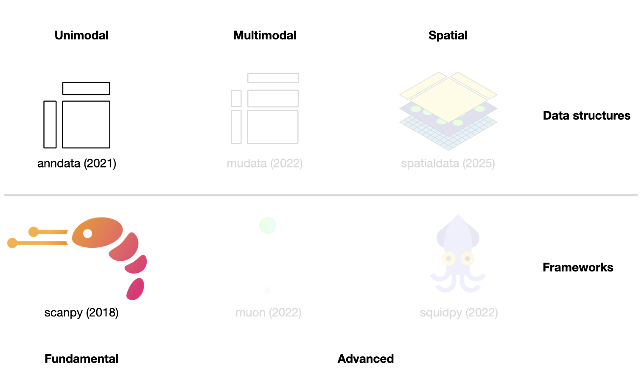
Figure 1:نمای کلی زیست‌بوم Scverse با برجسته‌سازی کتابخانه‌های این فصل. تاریخ انتشار در مجلهٔ علمی داخل پرانتز آمده است. نشان کتابخانه‌ها از صفحه‌های GitHub مربوط گرفته شده است Virshup et al., 2021Wolf et al., 2018Bredikhin et al., 2022Palla et al., 2022Marconato et al., 2025.

ذخیره‌سازی داده‌های تک‌وجهی با AnnData
همان‌طور که پیش‌تر گفته شد، داده‌های ژنومیک معمولاً پس از هم‌ترازی و برچسب‌گذاری ژن‌ها، در یک ماتریس ویژگی خلاصه می‌شوند. شکل این ماتریس به‌صورت number_observations x number_variables خواهد بود. در scRNA-seq، مشاهدات همان بارکدهای سلولی‌اند و متغیرها، ژن‌های برچسب‌گذاری‌شده هستند. در طول تحلیل، مشاهدات و متغیرهای این ماتریس با اندازه‌گیری‌های محاسباتی، مانند معیارهای کنترل کیفیت یا نهفت‌سازی در فضای نهفته، و دانش پیشین، مانند اهداکنندهٔ نمونه یا شناسهٔ جایگزین ژن، برچسب‌گذاری می‌شوند. در زیست‌بوم scverse، از AnnData Virshup et al., 2021 برای پیوند‌دادن ماتریس داده به این برچسب‌ها استفاده می‌شود. برای تبدیل‌های سریع و کم‌مصرف از نظر حافظه، AnnData از ماتریس‌های تنک و خواندن جزئی نیز پشتیبانی می‌کند.
اگرچه AnnData از بسیاری جهات به ساختارهای داده در زیست‌بوم‌های R، مانند SummarizedExperiment در Bioconductor یا شیء Seurat، شباهت دارد، بسته‌های R از ماتریس ویژگی ترانهاده استفاده می‌کنند.
در هستهٔ خود، شیء AnnData یک ماتریس تنک یا چگال را در X ذخیره می‌کند؛ در scRNA-Seq، این ماتریس همان ماتریس شمارش است. ابعاد این ماتریس obs_names x var_names است؛ obs، به‌معنای مشاهدات، با بارکد سلول‌ها و var، به‌معنای متغیرها، با شناسهٔ ژن‌ها متناظر است. پیرامون ماتریس X، دو DataFrame از Pandas به نام‌های obs و var قرار دارند که به‌ترتیب برچسب‌های سلول‌ها و ژن‌ها را ذخیره می‌کنند. افزون بر این، AnnData ماتریس‌های کامل حاصل از محاسبات مربوط به مشاهدات را در obsm و مربوط به متغیرها را در varm، با ابعاد متناظر، نگه می‌دارد. ساختارهای گراف‌مانندی که سلول‌ها را به سلول‌ها یا ژن‌ها را به ژن‌ها مرتبط می‌کنند، معمولاً در obsp و varp ذخیره می‌شوند. هر دادهٔ بدون ساختار دیگری که در جایگاه‌های دیگر نگنجد، به‌صورت دادهٔ بدون ساختار در uns ذخیره می‌شود. همچنین می‌توان مقادیر بیشتری از X را در layers نگه داشت. برای نمونه، می‌توان داده‌های شمارش خام و نرمال‌نشده را در لایه‌ای به نام counts و داده‌های نرمال‌شده را در لایهٔ پیش‌فرض بدون نام ذخیره کرد. AnnData عمدتاً برای داده‌های تک‌وجهی، برای مثال فقط scRNA-Seq، طراحی شده است. بااین‌حال، افزونه‌های AnnData، مانند MuData که در فصل بعد بررسی می‌شود، ذخیره‌سازی و دسترسی کارآمد به داده‌های چندوجهی را ممکن می‌کنند.
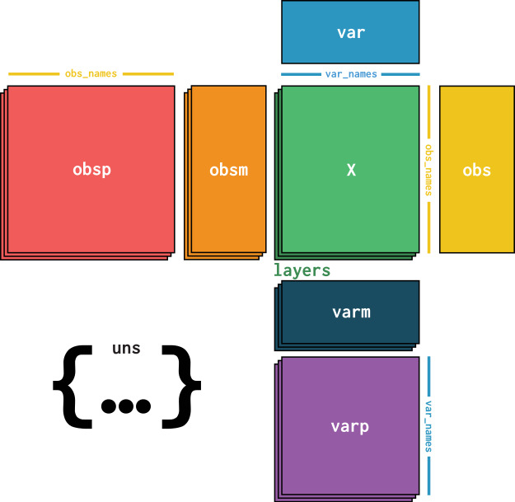
Figure 2:نمای کلی AnnData. تصویر از Virshup et al., 2021 گرفته شده است.

نصب
AnnData در PyPI و Conda در دسترس است. می‌توان آن را با هر یک از دستورهای زیر نصب کرد.
pip install anndata
conda install -c conda-forge anndata

مقداردهی اولیهٔ یک شیء AnnData
این بخش از آموزش «شروع کار» AnnData الهام گرفته است. بیایید یک شیء سادهٔ AnnData با اطلاعات شمارش تنک ایجاد کنیم که برای مثال می‌تواند شمارش بیان ژن را بازنمایی کند. ابتدا بسته‌های موردنیاز را وارد می‌کنیم.
import warnings
warnings.filterwarnings("ignore")
import anndata as ad
import lamindb as ln
import numpy as np
import pandas as pd
from scipy.sparse import csr_matrix
ln.connect("theislab/sc-best-practices")
ln.track("zmuES9DakbmX")
Output
→ loaded Transform('zmuES9DakbmX0000', key='fundamental_data_structures_and_frameworks.ipynb'), re-started Run('pVMXOM3UaklSn6tp') at 2026-02-27 12:11:51 UTC
→ notebook imports: anndata==0.12.7 lamindb==2.0.1 numpy==2.3.5 pandas==2.3.3 scanpy==1.11.5 scipy==1.16.3
• recommendation: to identify the notebook across renames, pass the uid: ln.track("zmuES9DakbmX")
در گام بعد، یک شیء AnnData را با داده‌های تصادفی دارای توزیع پواسون مقداردهی اولیه می‌کنیم. قاعده‌ای نانوشته وجود دارد که شیء اصلی AnnData در تحلیل را adata نام‌گذاری کنیم.
counts = csr_matrix(
np.random.default_rng().poisson(1, size=(100, 2000)), dtype=np.float32
)
adata = ad.AnnData(counts)
adata
AnnData object with n_obs × n_vars = 100 × 2000
شیء AnnData به‌دست‌آمده ۱۰۰ مشاهده و ۲۰۰۰ متغیر دارد. این وضعیت متناظر با ۱۰۰ سلول و ۲۰۰۰ ژن است. داده‌های اولیه‌ای که وارد کردیم، به‌صورت یک ماتریس تنک از طریق adata.X در دسترس‌اند.
adata.X
<Compressed Sparse Row sparse matrix of dtype 'float32' with 126197 stored elements and shape (100, 2000)>
اکنون با استفاده از .obs_names و .var_names، به‌ترتیب برای محورهای obs و var نمایه تعیین می‌کنیم.
adata.obs_names = [f"Cell_{i:d}" for i in range(adata.n_obs)]
adata.var_names = [f"Gene_{i:d}" for i in range(adata.n_vars)]
print(adata.obs_names[:10])
Index(['Cell_0', 'Cell_1', 'Cell_2', 'Cell_3', 'Cell_4', 'Cell_5', 'Cell_6',
'Cell_7', 'Cell_8', 'Cell_9'],
dtype='object')

افزودن فرادادهٔ هم‌تراز

در سطح مشاهده یا متغیر
هستهٔ شیء AnnData ما اکنون آماده است. در گام بعد، فراداده را در هر دو سطح مشاهده و متغیر اضافه می‌کنیم. به یاد داشته باشید که این برچسب‌ها را برای سلول و ژن، به‌ترتیب در جایگاه‌های .obs و .var شیء AnnData ذخیره می‌کنیم.
ct = np.random.default_rng().choice(["B", "T", "Monocyte"], size=(adata.n_obs,))
adata.obs["cell_type"] = pd.Categorical(ct) # Categoricals are preferred for efficiency
adata.obs
Loading...
اگر اکنون بازنمایی شیء AnnData را دوباره بررسی کنیم، می‌بینیم که اطلاعات cell_type در obs نیز به آن افزوده شده است.
adata
AnnData object with n_obs × n_vars = 100 × 2000 obs: 'cell_type'

زیرمجموعه‌گیری با استفاده از فراداده
همچنین می‌توانیم بر اساس نوع سلول‌هایی که به‌صورت تصادفی تولید کرده‌ایم، از شیء AnnData زیرمجموعه بگیریم. برش‌زدن و ماسک‌گذاری شیء AnnData رفتاری مشابه دسترسی به داده در DataFrameهای Pandas یا ماتریس‌های R دارد. جزئیات بیشتر دراین‌باره در ادامه آمده است.
bdata = adata[adata.obs.cell_type == "B"]
bdata
View of AnnData object with n_obs × n_vars = 40 × 2000 obs: 'cell_type'

ماتریس‌های سطح مشاهده یا متغیر
ممکن است در هر یک از این سطوح، فراداده‌ای پُربُعد، مانند نهفت‌سازی UMAP داده‌ها، داشته باشیم. AnnData برای این نوع فراداده، ویژگی‌های .obsm/.varm را در اختیار می‌گذارد. ماتریس‌های مختلفی را که وارد می‌کنیم با کلیدها مشخص می‌کنیم. محدودیت .obsm/.varm این است که طول ماتریس‌های .obsm باید با تعداد مشاهدات، یعنی .n_obs، و طول ماتریس‌های .varm باید با .n_vars برابر باشد. هر یک از آن‌ها می‌تواند مستقل از دیگری، تعداد ابعاد متفاوتی داشته باشد.
با یک ماتریس تصادفی آغاز می‌کنیم که می‌توان آن را نهفت‌سازی UMAP داده‌هایی دانست که می‌خواهیم ذخیره کنیم؛ همچنین مقداری فرادادهٔ تصادفی در سطح ژن ایجاد می‌کنیم.
adata.obsm["X_umap"] = np.random.default_rng().normal(0, 1, size=(adata.n_obs, 2))
adata.varm["gene_stuff"] = np.random.default_rng().normal(0, 1, size=(adata.n_vars, 5))
adata.obsm
AxisArrays with keys: X_umap
بازنمایی AnnData بار دیگر به‌روزرسانی شده است.
adata
AnnData object with n_obs × n_vars = 100 × 2000 obs: 'cell_type' obsm: 'X_umap' varm: 'gene_stuff'
چند نکتهٔ دیگر دربارهٔ .obsm/.varm:
- فرادادهٔ «آرایه‌مانند» می‌تواند از DataFrame در Pandas، ماتریس تنک scipy یا آرایهٔ چگال numpy منشأ گرفته باشد.
- هنگام استفاده از scanpy، رسم مقادیر، یعنی ستون‌های آن‌ها، به‌آسانی ممکن نیست؛ درحالی‌که رسم موارد موجود در .obs، برای مثال روی نمودار UMAP، آسان است.

فرادادهٔ بدون ساختار
همان‌طور که گفته شد، AnnData دارای .uns است که نگهداری هر نوع فرادادهٔ بدون ساختار را ممکن می‌کند. این داده می‌تواند هر چیزی، مانند فهرست یا دیکشنری حاوی اطلاعات کلی سودمند برای تحلیل داده‌ها، باشد. بکوشید از این جایگاه فقط برای داده‌هایی استفاده کنید که نمی‌توان آن‌ها را به‌طور کارآمد در جایگاه‌های دیگر ذخیره کرد.
adata.uns["random"] = [1, 2, 3]
adata.uns
OrderedDict([('random', [1, 2, 3])])

لایه‌ها
در نهایت، ممکن است شکل‌های متفاوتی از دادهٔ اصلی خود داشته باشیم؛ برای مثال، یک نسخه نرمال‌شده باشد و نسخهٔ دیگر نباشد. این نسخه‌ها را می‌توان در لایه‌های مختلف AnnData ذخیره کرد. برای نمونه، تبدیل لگاریتمی را بر دادهٔ اصلی اعمال می‌کنیم و حاصل را در یک لایه ذخیره می‌کنیم.
adata.layers["log_transformed"] = np.log1p(adata.X)
adata
AnnData object with n_obs × n_vars = 100 × 2000 obs: 'cell_type' uns: 'random' obsm: 'X_umap' varm: 'gene_stuff' layers: 'log_transformed'
ماتریس اصلی X تغییری نکرده است و همچنان در دسترس است. می‌توان این موضوع را با مقایسهٔ X اصلی با لایهٔ جدید بررسی کرد؛ .nnz تعداد درایه‌های غیرصفر را در ماتریس بولی برمی‌گرداند.
(adata.X != adata.layers["log_transformed"]).nnz == 0
False

تبدیل به DataFrame
می‌توان از یکی از لایه‌ها، یک DataFrame در Pandas به دست آورد.
with pd.option_context("display.max_columns", 10):
display(adata.to_df(layer="log_transformed"))
Loading...

خواندن و نوشتن اشیای AnnData
اشیای AnnData را می‌توان روی دیسک، در مخزن‌های آرایه‌ای سلسله‌مراتبی مانند HDF5 یا Zarr، ذخیره کرد تا ساختاری مشابه در دیسک و حافظه فراهم شود. AnnData قالب فایل پایای اختصاصی خود، یعنی h5ad، را دارد که بر HDF5 مبتنی است. اگر ستون‌های رشته‌ای با تعداد کمی رده هنوز از نوع رده‌ای نباشند، AnnData به‌طور خودکار آن‌ها را به نوع رده‌ای تبدیل می‌کند. اکنون شیء AnnData خود را در قالب h5ad ذخیره می‌کنیم.
adata.write("my_results.h5ad", compression="gzip")
... و آن را دوباره می‌خوانیم.
adata_new = ad.read_h5ad("my_results.h5ad")
adata_new
AnnData object with n_obs × n_vars = 100 × 2000 obs: 'cell_type' uns: 'random' obsm: 'X_umap' varm: 'gene_stuff' layers: 'log_transformed'

دسترسی کارآمد به داده

نماها و کپی‌ها
برای تنوع، کاربرد دیگری از فراداده را بررسی کنیم. فرض کنید مشاهدات از دستگاه‌هایی به دست آمده‌اند که در یک مطالعهٔ چندساله، برای نمونه‌های گرفته‌شده از افراد مختلف در مراکز متفاوت، ۱۰ خروجی اندازه‌گیری را ثبت می‌کنند. معمولاً این اطلاعات را در قالبی دریافت و سپس در یک DataFrame ذخیره می‌کنیم:
obs_meta = pd.DataFrame(
{
"time_yr": np.random.default_rng().choice([0, 2, 4, 8], adata.n_obs),
"subject_id": np.random.default_rng().choice(
["subject 1", "subject 2", "subject 4", "subject 8"], adata.n_obs
),
"instrument_type": np.random.default_rng().choice(
["type a", "type b"], adata.n_obs
),
"site": np.random.default_rng().choice(["site x", "site y"], adata.n_obs),
},
index=adata.obs.index, # these are the same IDs of observations as above!
)
داده‌های اندازه‌گیری را به این صورت با فراداده پیوند می‌دهیم. البته نخستین آرگومان فراخوانی زیر برای X می‌تواند صرفاً یک DataFrame هم باشد. حاصل، یک ظرف دادهٔ واحد است که همهٔ اطلاعات را یکجا دنبال می‌کند.
adata = ad.AnnData(adata.X, obs=obs_meta, var=adata.var)
adata
AnnData object with n_obs × n_vars = 100 × 2000 obs: 'time_yr', 'subject_id', 'instrument_type', 'site'
زیرمجموعه‌گیری از ماتریس دادهٔ یکپارچه می‌تواند برای تمرکز بر زیرمجموعه‌هایی از متغیرها یا مشاهدات، یا برای تعیین تقسیم‌بندی آموزش و آزمون یک مدل یادگیری ماشین، اهمیت داشته باشد.
همانند آرایه‌های numpy، اشیای AnnData می‌توانند خودِ داده‌ها را نگه دارند یا به شیء AnnData دیگری ارجاع دهند. در حالت دوم به آن‌ها «نما» (View) گفته می‌شود. زیرمجموعه‌گیری از اشیای AnnData همواره نما برمی‌گرداند که دو مزیت دارد:
- حافظهٔ جدیدی تخصیص داده نمی‌شود.
- امکان تغییر شیء AnnData زیربنایی وجود دارد.
با فراخوانی .copy() روی نما، می‌توانید یک شیء واقعی AnnData از آن به دست آورید. معمولاً این کار ضروری نیست، زیرا هر تغییری در عناصر یک نما، از طریق فراخوانی .[] روی یکی از ویژگی‌های نما، در درون برنامه .copy() را فراخوانی می‌کند و نما را به شیء AnnData دارای دادهٔ واقعی تبدیل می‌کند. به مثال زیر توجه کنید.
adata
AnnData object with n_obs × n_vars = 100 × 2000 obs: 'time_yr', 'subject_id', 'instrument_type', 'site'
هنگام نمایه‌گذاری در AnnData، فرض می‌شود آرگومان‌های عدد صحیح در [] مانند .iloc در pandas و آرگومان‌های رشته‌ای مانند .loc رفتار می‌کنند. AnnData همواره نمایه‌ها را رشته‌ای در نظر می‌گیرد.
adata_view = adata[:5, ["Gene_1", "Gene_3"]]
adata_view
View of AnnData object with n_obs × n_vars = 5 × 2 obs: 'time_yr', 'subject_id', 'instrument_type', 'site'
این یک نماست! با بررسی دوبارهٔ شیء AnnData می‌توان این موضوع را تأیید کرد.
adata
AnnData object with n_obs × n_vars = 100 × 2000 obs: 'time_yr', 'subject_id', 'instrument_type', 'site'
ابعاد شیء AnnData تغییر نکرده است و همچنان همان داده‌ها را در خود دارد. اگر یک AnnData می‌خواهیم که خودِ داده‌ها را در حافظه نگه دارد، باید .copy() را فراخوانی کنیم.
adata_subset = adata[:5, ["Gene_1", "Gene_3"]].copy()
adata_subset
AnnData object with n_obs × n_vars = 5 × 2 obs: 'time_yr', 'subject_id', 'instrument_type', 'site'
برای یک نما، می‌توانیم سه عنصر نخست یک ستون را نیز مقداردهی کنیم.
print(adata[:3, "Gene_1"].X.toarray().tolist())
adata[:3, "Gene_1"].X = [0, 0, 0]
print(adata[:3, "Gene_1"].X.toarray().tolist())
[[1.0], [1.0], [2.0]]
[[0.0], [0.0], [0.0]]
اگر بکوشید به بخش‌هایی از نمای یک AnnData دسترسی پیدا کنید، محتوا به‌طور خودکار کپی و شیئی حاوی داده ایجاد می‌شود.
adata_subset = adata[:3, ["Gene_1", "Gene_2"]]
adata_subset
View of AnnData object with n_obs × n_vars = 3 × 2 obs: 'time_yr', 'subject_id', 'instrument_type', 'site'
adata_subset.obs["foo"] = range(3)
اکنون adata_subset خودِ داده‌ها را ذخیره می‌کند و دیگر صرفاً ارجاعی به adata نیست.
adata_subset
AnnData object with n_obs × n_vars = 3 × 2 obs: 'time_yr', 'subject_id', 'instrument_type', 'site', 'foo'
روشن است که می‌توانید از تمام امکانات pandas برای برش‌زدن با دنباله‌ها یا نمایه‌های بولی استفاده کنید.
adata[adata.obs.time_yr.isin([2, 4])].obs.head()
Loading...

خواندن جزئی داده‌های بزرگ
اگر یک فایل h5ad بسیار بزرگ باشد، می‌توانید با استفاده از حالت متکی به فایل (Backed mode)، بخشی از آن را در حافظه بخوانید.
adata = ad.read_h5ad("my_results.h5ad", backed="r")
adata.isbacked
True
در این حالت، باید به یاد داشته باشید که شیء AnnData یک اتصال باز به فایل مورداستفاده برای خواندن دارد.
adata.filename
PosixPath('my_results.h5ad')
ازآنجاکه از حالت فقط‌خواندنی استفاده می‌کنیم، نمی‌توانیم چیزی را خراب کنیم. برای ادامهٔ این آموزش، همچنان باید اتصال را به‌صراحت ببندیم.
adata.file.close()

تحلیل داده‌های تک‌وجهی با scanpy
اکنون که ساختار دادهٔ بنیادی تحلیل تک‌سلولی تک‌وجهی را می‌شناسیم، این پرسش باقی می‌ماند: داده‌های ذخیره‌شده را عملاً چگونه تحلیل کنیم؟ در زیست‌بوم scverse، ابزارهای متعددی برای تحلیل داده‌های اُمیکس مشخص وجود دارد. برای مثال، scanpy Wolf et al., 2018 ابزارهای تحلیل عمومی با تمرکز بر RNA-Seq را فراهم می‌کند، squidpy Palla et al., 2022 بر ترنسکریپتومیک مکانی تمرکز دارد و scirpy Sturm et al., 2020 ابزارهای تحلیل داده‌های گیرندهٔ سلول T ‏(TCR) و گیرندهٔ سلول B ‏(BCR) را ارائه می‌دهد. اگرچه افزونه‌های متعددی از scverse برای وجه‌های گوناگون داده وجود دارد، این افزونه‌ها معمولاً تا حدی از قابلیت‌های پیش‌پردازش و مصورسازی scanpy استفاده می‌کنند.
به‌طور مشخص‌تر، scanpy بسته‌ای در Python است که بر پایهٔ AnnData ساخته شده است تا تحلیل داده‌های بیان ژن تک‌سلولی را تسهیل کند. روش‌های متعددی برای پیش‌پردازش، نهفت‌سازی، مصورسازی، خوشه‌بندی، آزمون بیان تفاضلی ژن، استنباط شبه‌زمان و مسیر، و شبیه‌سازی شبکه‌های تنظیم ژن، از طریق scanpy در دسترس‌اند. پیاده‌سازی کارآمد بر پایهٔ کتابخانه‌های علم داده و یادگیری ماشین Python، به scanpy امکان می‌دهد تا مقیاس میلیون‌ها سلول گسترش یابد. به‌طور کلی، تحلیل داده‌های تک‌سلولی بر اساس بهترین روش‌ها، فرایندی تعاملی است. بسیاری از تصمیم‌ها و گام‌های تحلیل به نتایج گام‌های پیشین و دیدگاه احتمالی همکاران بخش آزمایش وابسته‌اند. خطوط لوله‌ای مانند scflow Khozoie et al., 2021 برخی مراحل تحلیل پایین‌دستی را به‌طور کامل خودکار می‌کنند. این خطوط لوله ناچارند فرض‌ها و ساده‌سازی‌هایی داشته باشند که ممکن است به مقاوم‌ترین تحلیل منجر نشود. ازاین‌رو، Scanpy برای تحلیل‌های تعاملی، برای مثال با نوت‌بوک‌های Jupyter، طراحی شده است Jupyter, 2022.
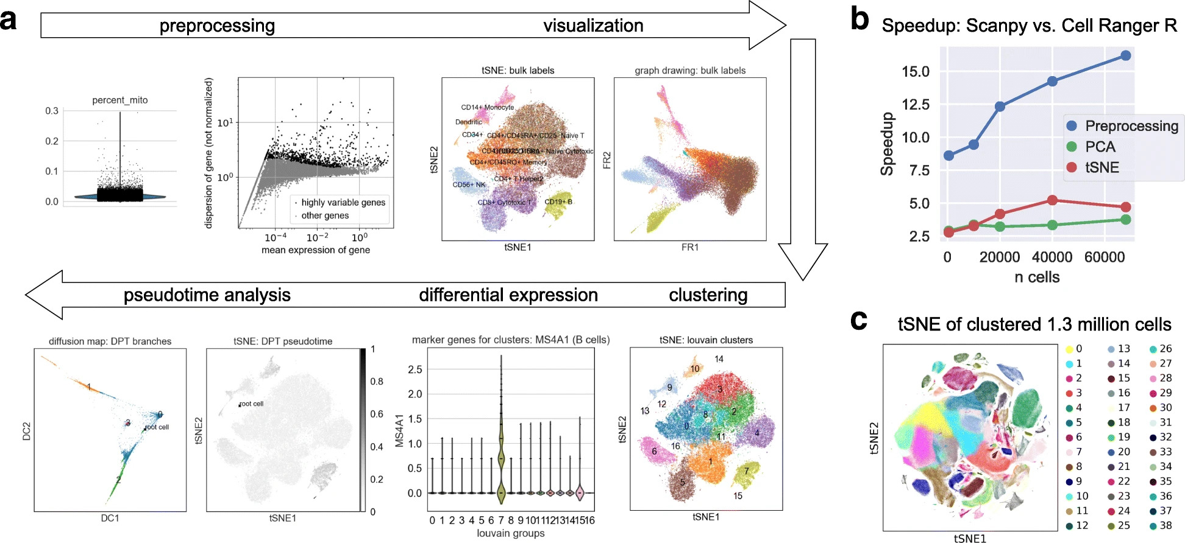
Figure 3:نمای کلی Scanpy. تصویر از Wolf et al., 2018 گرفته شده است.

نصب
Scanpy در PyPI و Conda در دسترس است. می‌توان آن را با هر یک از دستورهای زیر نصب کرد.
pip install scanpy
conda install -c conda-forge scanpy

طراحی API در Scanpy
چارچوب scanpy به‌گونه‌ای طراحی شده است که توابع متعلق به یک مرحله در ماژول متناظر گروه‌بندی شوند. برای مثال، همهٔ توابع پیش‌پردازش در ماژول scanpy.preprocessing، همهٔ تبدیل‌های ماتریس داده که پیش‌پردازش نیستند در scanpy.tools، و همهٔ مصورسازی‌ها در scanpy.plot در دسترس‌اند. پس از واردکردن scanpy به‌شکل import scanpy as sc، معمولاً با نام‌های کوتاه متناظر، یعنی scanpy.pp برای پیش‌پردازش، scanpy.tl برای ابزارها و scanpy.pl برای رسم نمودار، به این ماژول‌ها دسترسی پیدا می‌کنیم. به همهٔ ماژول‌های خواندن یا نوشتن داده، مستقیماً دسترسی پیدا می‌شود. افزون بر این، ماژولی برای مجموعه‌داده‌های مختلف با نام scanpy.datasets موجود است. تمام توابع، همراه با پارامترهای متناظر و نمودارهای نمونهٔ احتمالی، در مستندات API مربوط به scanpy شرح داده شده‌اند scverse, 2022.
توجه داشته باشید که این آموزش فقط بخش بسیار کوچکی از قابلیت‌ها و گزینه‌های scanpy را پوشش می‌دهد. به خوانندگان قویاً توصیه می‌شود برای جزئیات بیشتر، مستندات scanpy را بررسی کنند.
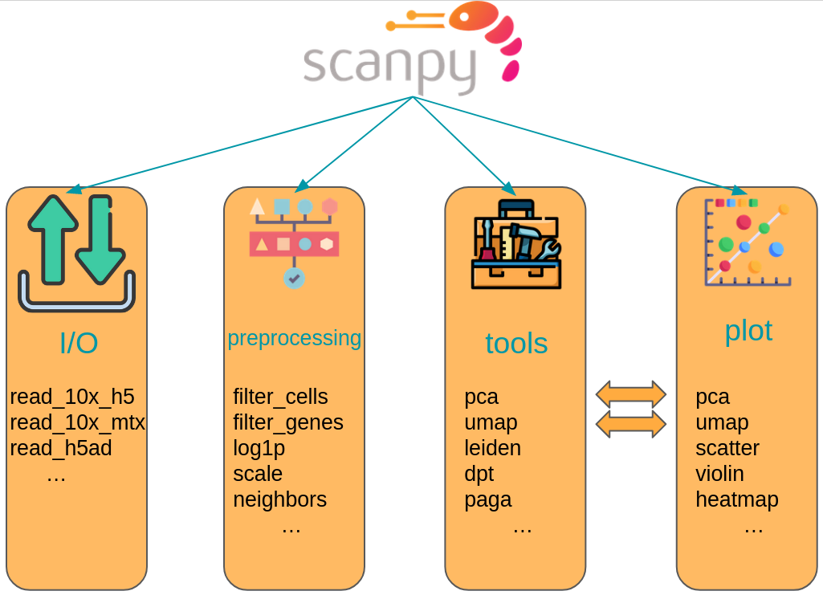
Figure 4:نمای کلی API در Scanpy. این API به مجموعه‌داده‌ها، پیش‌پردازش (pp)، ابزارها (tl) و توابع رسم متناظر (pl) تقسیم شده است.

مثالی از Scanpy
در سلول‌های بعد، گردش‌کار یک تحلیل با scanpy را به‌اختصار نشان می‌دهیم. عمداً تحلیل کاملی انجام نمی‌دهیم، زیرا مراحل مشخص تحلیل در فصل‌های مربوط پوشش داده می‌شوند.
در گام نخست، scanpy را وارد می‌کنیم و پیش‌فرض‌هایی را برای نمایش کوتاه آن در ادامه تعیین می‌کنیم. از شیء تنظیمات scanpy برای تعیین پیش‌فرض‌های رسم Matplotlib در همهٔ نمودارهای scanpy استفاده می‌کنیم و در پایان، سرآیند scanpy را چاپ می‌کنیم. این سرآیند، نسخهٔ همهٔ بسته‌های مرتبط Python در محیط فعلی، از جمله scanpy و AnnData، را نشان می‌دهد. این خروجی به‌ویژه هنگام گزارش خطا به تیم scverse و برای بازتولیدپذیری سودمند است.
import scanpy as sc
sc.settings.set_figure_params(dpi=80, facecolor="white")
sc.logging.print_header()
Output
Loading...
مجموعه‌دادهٔ انتخاب‌شده شامل ۲۷۰۰ سلول تک‌هسته‌ای خون محیطی از یک اهداکنندهٔ سالم است که با Illumina NextSeq 500 توالی‌یابی شده‌اند. می‌توان مجموعه‌داده را از lamindb بارگیری کرد؛ هرچند از طریق scanpy.datasets.pbmc3k() نیز در دسترس است.
adata = ln.Artifact.get(
key="introduction/fundamental_data_structures_and_frameworks.h5ad", is_latest=True
).load()
adata
AnnData object with n_obs × n_vars = 2700 × 32738 var: 'gene_ids'
شیء AnnData بازگردانده‌شده دارای ۲۷۰۰ سلول و ۳۲۷۳۸ ژن است. جایگاه var نیز شناسه‌های ژن را در بر دارد.
adata.var
Loading...
همان‌طور که گفته شد، همهٔ توابع تحلیل scanpy از طریق sc.[pp, tl, pl] در دسترس‌اند. برای به‌دست‌آوردن نمایی کلی از داده‌ها در گام نخست، با scanpy ژن‌هایی را نمایش می‌دهیم که در سلول‌های منفرد، در میان همهٔ سلول‌ها، بیشترین سهم از شمارش‌ها را دارند. کافی است تابع scanpy.pl.highest_expr_genes را فراخوانی کنیم، شیء AnnData را که تقریباً همیشه نخستین پارامتر هر تابع scanpy است به آن بدهیم، و مشخص کنیم که می‌خواهیم ۲۰ ژن با بیشترین بیان نمایش داده شوند.
sc.pl.highest_expr_genes(adata, n_top=20)
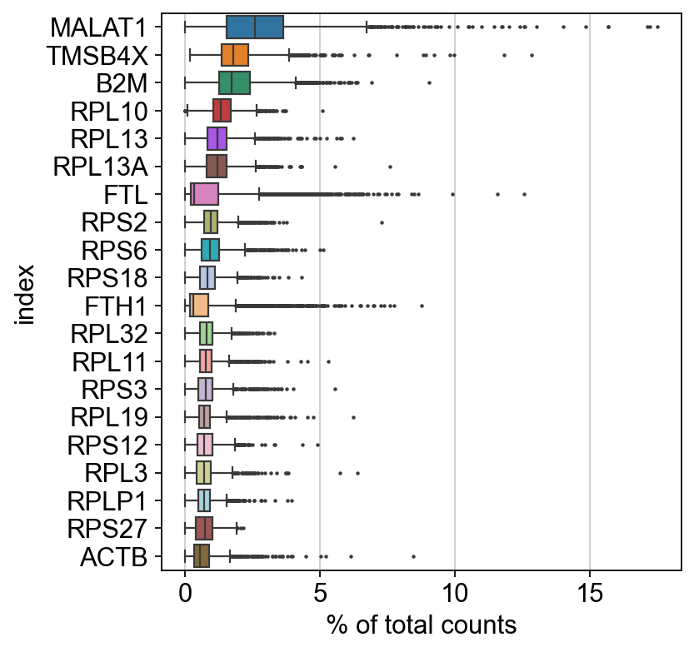
چنان‌که دیده می‌شود، MALAT1 بیشترین بیان را دارد؛ این ژن، مستقل از پروتکل، اغلب در داده‌های scRNA-Seq حاصل از به‌دام‌اندازی poly-A آشکار می‌شود. نشان داده شده است که این ژن با سلامت سلول همبستگی معکوس دارد. به‌ویژه، سلول‌های مرده یا در حال مرگ، بیان بیشتری از MALAT1 دارند.
اکنون برای اعمال یک آستانهٔ کیفی مقدماتی، با ماژول پیش‌پردازش scanpy، سلول‌های دارای کمتر از ۲۰۰ ژن آشکارشده و ژن‌های یافت‌شده در کمتر از ۳ سلول را حذف می‌کنیم.
sc.pp.filter_cells(adata, min_genes=200)
sc.pp.filter_genes(adata, min_cells=3)
یکی از گام‌های رایج در تحلیل RNA-Seq تک‌سلولی، کاهش ابعاد، برای مثال با تحلیل مؤلفه‌های اصلی (PCA)، برای آشکارکردن محورهای اصلی تغییرپذیری است. این کار نویز داده را نیز کاهش می‌دهد. Scanpy، PCA را هم در قالب تابعی از preprocessing و هم از tools ارائه می‌کند. این دو معادل‌اند. در اینجا بدون دلیل خاصی از نسخهٔ موجود در tools استفاده می‌کنیم.
sc.tl.pca(adata, svd_solver="arpack")
تابع رسم متناظر به ما اجازه می‌دهد ژن‌ها را به آرگومان رنگ بدهیم. مقادیر متناظر به‌طور خودکار از شیء AnnData استخراج می‌شوند.
sc.pl.pca(adata, color="CST3")
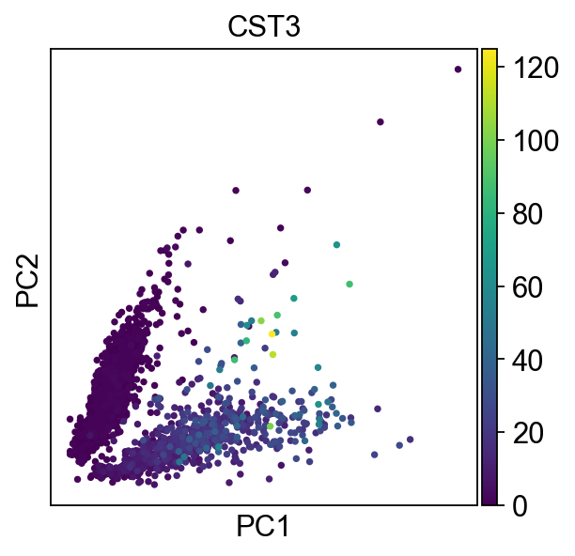
محاسبهٔ گراف همسایگی با استفاده از بازنمایی PCA ماتریس داده، گامی بنیادی برای هر نهفت‌سازی پیشرفته و محاسبات پایین‌دستی است. ابزارهای دیگری که به این گراف نیاز دارند، مانند محاسبهٔ UMAP، به‌طور خودکار از آن استفاده می‌کنند.
sc.pp.neighbors(adata, n_neighbors=10, n_pcs=40)
اکنون از گراف همسایگی محاسبه‌شده برای نهفت‌سازی سلول‌ها با UMAP استفاده می‌کنیم؛ UMAP یکی از چندین الگوریتم پیشرفتهٔ کاهش ابعاد پیاده‌سازی‌شده در scanpy است.
sc.tl.umap(adata)
sc.pl.umap(adata, color=["CST3", "NKG7", "PPBP"])
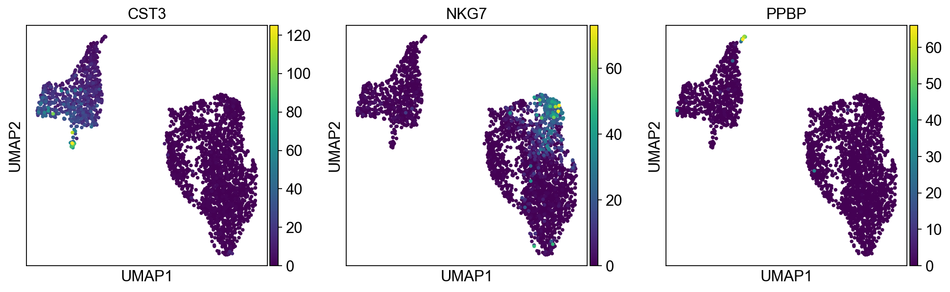
مستندات Scanpy، آموزش‌هایی نیز ارائه می‌کند که مطالعهٔ آن‌ها را به همهٔ خوانندگانی که به مرور scanpy نیاز دارند یا به‌تازگی با آن آشنا شده‌اند توصیه می‌کنیم. آموزش‌های ویدئویی در کانال یوتیوب scverse در دسترس‌اند.

پرسش‌ها

فلش‌کارت‌ها
ساختار دادهٔ بنیادی تحلیل تک‌سلولی در scverse چیست؟
پاسخ: AnnData
چارچوب بنیادی تحلیل تک‌سلولی در scverse چیست؟
پاسخ: Scanpy
در داده‌های RNA-seq تک‌سلولی، کدام ابعاد متناظر با ژن‌ها و سلول‌ها هستند؟
پاسخ: ژن‌ها در `.var`، متناظر با ستون‌ها، و سلول‌ها در `.obs`، متناظر با سطرهای ماتریس، ذخیره می‌شوند.

پرسش‌های چندگزینه‌ای
یکی از محدودیت‌های رایج چارچوب‌های Bioconductor و Seurat مبتنی بر R چیست؟
- ناتوانی در ذخیرهٔ برچسب‌های ژن
- نبود توابع پیش‌پردازش
- مشکلات مقیاس‌پذیری با بیش از حدود ۵۰۰٬۰۰۰ سلول
- نبود مستندات جامع
پاسخ درست: مشکلات مقیاس‌پذیری با بیش از حدود ۵۰۰٬۰۰۰ سلول
در شیء AnnData، کدام جایگاه ماتریس اصلی شمارش داده‌های scRNA-seq را ذخیره می‌کند؟
- X
- obs
- var
- uns
پاسخ درست: X
obs: `.obs` فرادادهٔ سطح سلول، یعنی مشاهدات، را ذخیره می‌کند، نه ماتریس اصلی شمارش را.
var: `.var` فرادادهٔ سطح ژن، یعنی متغیرها، را ذخیره می‌کند، نه خود ماتریس بیان را.
uns: `.uns` فرادادهٔ بدون ساختار را ذخیره می‌کند.
در شیء AnnData، ماتریس‌های اضافی مشتق‌شده از دادهٔ اصلی، مانند شمارش‌های نرمال‌شده یا مقادیر تبدیل‌یافتهٔ لگاریتمی، را کجا ذخیره می‌کنید؟
- layers
- obsm
- varp
- uns
پاسخ درست: layers
obsm: `.obsm` ماتریس‌های حاصل از محاسبات مربوط به مشاهدات، مانند نهفت‌سازی‌های PCA یا UMAP، را ذخیره می‌کند.
varp: `.varp` ساختارهای گراف‌مانندی را ذخیره می‌کند که ژن‌ها را به ژن‌ها مرتبط می‌کنند.
uns: `.uns` فرادادهٔ بدون ساختار را ذخیره می‌کند.

مشارکت‌کنندگان
از مشارکت افراد زیر صمیمانه سپاسگزاریم:

نویسندگان
- Lukas Heumos
- Luis Heinzlmeier

داوران
- Isaac Virshup
References
- Huber, W., Carey, V. J., Gentleman, R., Anders, S., Carlson, M., Carvalho, B. S., Bravo, H. C., Davis, S., Gatto, L., Girke, T., Gottardo, R., Hahne, F., Hansen, K. D., Irizarry, R. A., Lawrence, M., Love, M. I., MacDonald, J., Obenchain, V., Oleś, A. K., … Morgan, M. (2015). Orchestrating high-throughput genomic analysis with Bioconductor. Nature Methods, 12(2), 115–121. 10.1038/nmeth.3252
- Hao, Y., Hao, S., Andersen-Nissen, E., III, W. M. M., Zheng, S., Butler, A., Lee, M. J., Wilk, A. J., Darby, C., Zagar, M., Hoffman, P., Stoeckius, M., Papalexi, E., Mimitou, E. P., Jain, J., Srivastava, A., Stuart, T., Fleming, L. B., Yeung, B., … Satija, R. (2021). Integrated analysis of multimodal single-cell data. Cell. 10.1016/j.cell.2021.04.048
- scverse. (2022). scverse. https://scverse.org
- Virshup, I., Rybakov, S., Theis, F. J., Angerer, P., & Wolf, F. A. (2021). anndata: Annotated data. bioRxiv. 10.1101/2021.12.16.473007
- Wolf, F. A., Angerer, P., & Theis, F. J. (2018). SCANPY: large-scale single-cell gene expression data analysis. Genome Biology, 19(1), 15. 10.1186/s13059-017-1382-0
- Bredikhin, D., Kats, I., & Stegle, O. (2022). MUON: multimodal omics analysis framework. Genome Biology, 23(1), 42. 10.1186/s13059-021-02577-8
- Palla, G., Spitzer, H., Klein, M., Fischer, D., Schaar, A. C., Kuemmerle, L. B., Rybakov, S., Ibarra, I. L., Holmberg, O., Virshup, I., Lotfollahi, M., Richter, S., & Theis, F. J. (2022). Squidpy: a scalable framework for spatial omics analysis. Nature Methods, 19(2), 171–178. 10.1038/s41592-021-01358-2
- Marconato, L., Palla, G., Yamauchi, K. A., Virshup, I., Heidari, E., Treis, T., Vierdag, W.-M., Toth, M., Stockhaus, S., Shrestha, R. B., Rombaut, B., Pollaris, L., Lehner, L., Vöhringer, H., Kats, I., Saeys, Y., Saka, S. K., Huber, W., Gerstung, M., … Stegle, O. (2025). SpatialData: an open and universal data framework for spatial omics. Nature Methods, 22(1), 58–62. 10.1038/s41592-024-02212-x
- Sturm, G., Szabo, T., Fotakis, G., Haider, M., Rieder, D., Trajanoski, Z., & Finotello, F. (2020). Scirpy: a Scanpy extension for analyzing single-cell T-cell receptor-sequencing data. Bioinformatics, 36(18), 4817–4818. 10.1093/bioinformatics/btaa611
- Khozoie, C., Fancy, N., Marjaneh, M. M., Murphy, A. E., Matthews, P. M., & Skene, N. (2021). scFlow: A Scalable and Reproducible Analysis Pipeline for Single-Cell term`RNA` Sequencing Data. bioRxiv. 10.1101/2021.08.16.456499
- Jupyter, P. (2022). Jupyter. https://jupyter.org/
- scverse. (2022). Scanpy API. https://scanpy.readthedocs.io/en/stable/api/index.html

ساختارهای دادهٔ چندوجهی

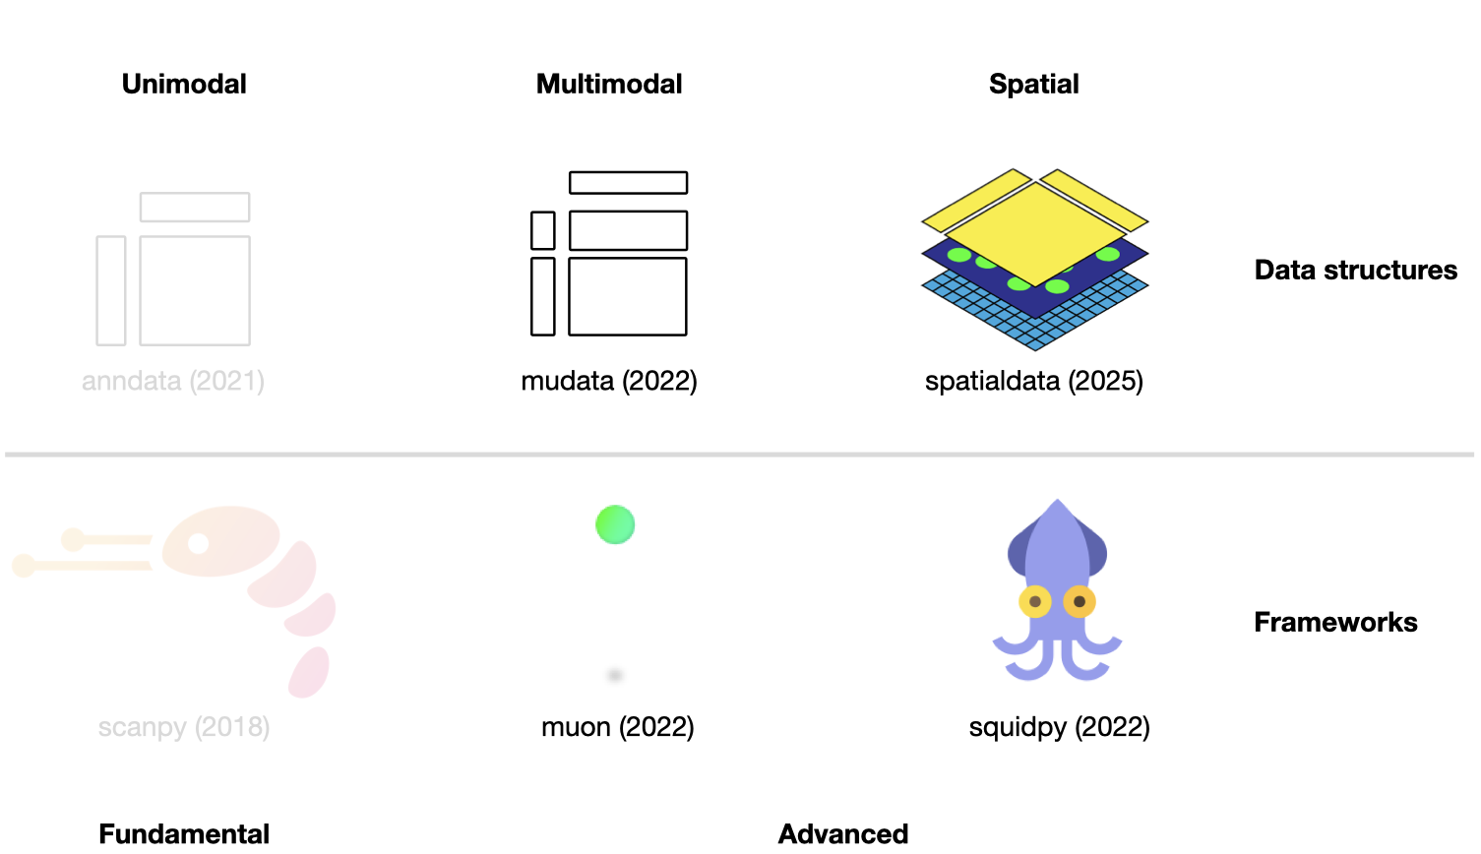
Figure 1:نمای کلی زیست‌بوم Scverse با برجسته‌سازی MuData و muon که در این فصل بررسی می‌شوند، و SpatialData و Squidpy که در فصل ساختارهای دادهٔ مکانی معرفی می‌شوند. تاریخ انتشار در مجلهٔ علمی داخل پرانتز آمده است. نشان کتابخانه‌ها از صفحه‌های GitHub مربوط گرفته شده است Virshup et al., 2021Wolf et al., 2018Bredikhin et al., 2022Palla et al., 2022Marconato et al., 2025.
این فصل فرض می‌کند که با AnnData و scanpy از فصل پیشین آشنا هستید. در اینجا MuData برای سنجش‌های چندوجهی و muon، چارچوب تحلیل ساخته‌شده بر پایهٔ آن، معرفی می‌شوند.

استفاده از MuData برای ذخیرهٔ داده‌های چندوجهی
AnnData عمدتاً برای ذخیره‌سازی و کار با داده‌های تک‌وجهی طراحی شده است. بااین‌حال، سنجش‌های چندوجهی مانند CITE-Seq با اندازه‌گیری هم‌زمان RNA و پروتئین‌های سطحی، داده‌های چندوجهی تولید می‌کنند. این داده‌ها به روش‌های پیشرفته‌تری برای ذخیره‌سازی نیاز دارند و اینجاست که MuData به کار می‌آید. MuData برای ذخیره‌سازی و کار با داده‌های چندوجهی بر AnnData بنا شده است. سپس می‌توان از Muon Bredikhin et al., 2022، «معادل Scanpy» و یکی از بسته‌های اصلی scverse، برای تحلیل داده‌های اُمیکس چندوجهی استفاده کرد. بخش بعد بر اساس راهنمای شروع سریع MuData و آموزش اشیای دادهٔ چندوجهی نوشته شده است.
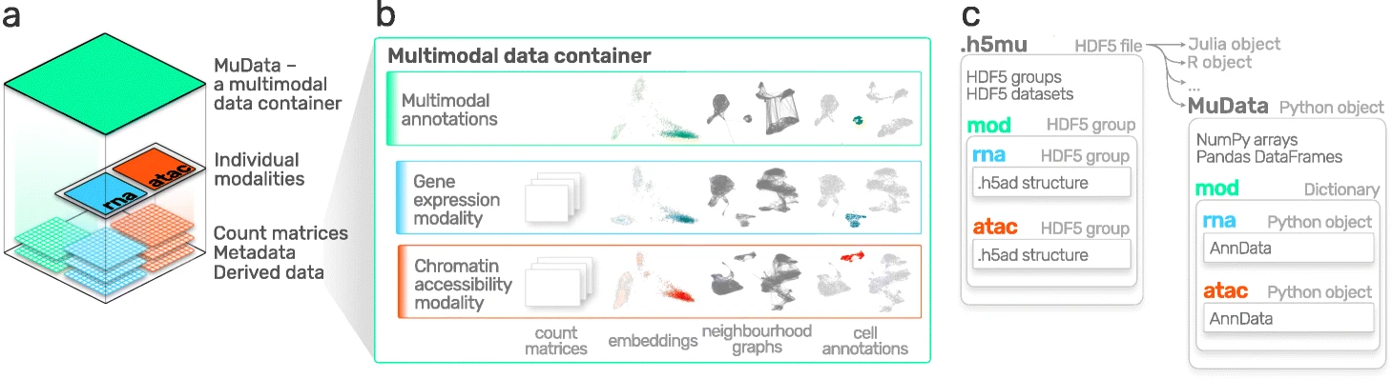
Figure 2:نمای کلی MuData. تصویر از Bredikhin et al., 2022 گرفته شده است.

نصب
MuData در PyPI و Conda در دسترس است. می‌توان آن را با هر یک از دستورهای زیر نصب کرد.
pip install mudata
conda install -c conda-forge mudata
ایدهٔ اصلی MuData این است که شیء MuData ارجاع‌هایی به اشیای مجزای AnnData برای داده‌های تک‌وجهی در خود دارد، اما خودِ شیء MuData نیز برچسب‌های چندوجهی را ذخیره می‌کند. بنابراین، می‌توان مستقیماً به اشیای AnnData دسترسی داشت و تبدیل‌های تک‌وجهی را انجام داد که نتایجشان در برچسب‌های AnnData متناظر ذخیره می‌شود؛ همچنین می‌توان وجه‌های داده را برای محاسبات مشترک تجمیع کرد و نتایج را در شیء سراسری MuData نگه داشت. از نظر فنی، این کار با قرارگرفتن دیکشنری‌ای از اشیای AnnData، یکی برای هر وجه، در ویژگی .mod، مخفف modality، اشیای MuData انجام می‌شود. همانند اشیای AnnData، اشیای MuData نیز ویژگی‌هایی مانند .obs برای برچسب‌های مشاهدات، یعنی نمونه‌ها یا سلول‌ها، و .obsm برای برچسب‌های چندبعدی آن‌ها، مانند نهفت‌سازی‌ها، دارند.
import os
import warnings
warnings.filterwarnings("ignore")
os.environ["PYTHONWARNINGS"] = "ignore"

مقداردهی اولیهٔ یک شیء MuData
MuData را از بستهٔ mudata وارد می‌کنیم.
import lamindb as ln
import mudata as md
import numpy as np
ln.connect("theislab/sc-best-practices")
ln.track("em2cp9S0T9WE")
Output
→ connected lamindb: theislab/sc-best-practices
! It looks like you are running jupyter lab but don't have jupyter-server module installed. Please install it via pip install jupyter-server
→ loaded Transform('em2cp9S0T9WE0001', key='advanced_data_structures_and_frameworks.ipynb'), started new Run('FOKypfLp58AYV3XG') at 2026-10-19 13:23:04 UTC
برای ایجاد یک شیء نمونهٔ MuData به داده‌های شبیه‌سازی‌شده نیاز داریم. بنابراین، دو شیء AnnData با داده‌هایی برای مشاهدات یکسان، اما با متغیرهای متفاوت، ایجاد کردیم.
adata = ln.Artifact.get(
key="introduction/advanced_data_structures_and_frameworks_mudata_1.h5ad",
).load()
adata
AnnData object with n_obs × n_vars = 1000 × 100
adata2 = ln.Artifact.get(
key="introduction/advanced_data_structures_and_frameworks_mudata_2.h5ad",
).load()
adata2
AnnData object with n_obs × n_vars = 1000 × 50
سپس می‌توان این دو شیء AnnData، یعنی دو «وجه داده»، را در یک شیء MuData واحد قرار داد. در اینجا، وجه اول را A و وجه دوم را B می‌نامیم.
mdata = md.MuData({"A": adata, "B": adata2})
mdata
MuData object with n_obs × n_vars = 1000 × 150 2 modalities A: 1000 × 100 B: 1000 × 50
مشاهدات و متغیرهای شیء MuData سراسری‌اند؛ یعنی مشاهداتی با نام یکسان در .obs_names وجه‌های مختلف، یک مشاهده در نظر گرفته می‌شوند؛ برای مثال obs_1 در adata و obs_1 در adata2. این موضوع همچنین به این معناست که نام متغیرها در .var_names باید یکتا باشد؛ برای مثال var_1 در adata و var2_1 در adata2. این ویژگی در توصیف شیء بالا دیده می‌شود: mdata دارای ۱۰۰۰ مشاهده و ۱۵۰ متغیر است، یعنی ۱۰۰ + ۵۰.

ویژگی‌های MuData

.mod
اشیای MuData شامل برچسب‌هایی مانند .obs یا .var هستند که پیش‌تر برای اشیای AnnData توضیح داده شد؛ اما این رفتار با .mod گسترش می‌یابد که دسترسی به وجه‌های منفرد داده را فراهم می‌کند. وجه‌های داده در مجموعه‌ای ذخیره می‌شوند که از طریق ویژگی .mod شیء MuData در دسترس است؛ نام وجه‌ها کلیدها و اشیای AnnData مقادیر آن هستند.
list(mdata.mod.keys())
['A', 'B']
با نام هر وجه از طریق ویژگی .mod، یا به‌صورت کوتاه مستقیماً از طریق خود شیء MuData، می‌توان به آن دسترسی داشت.
print(mdata.mod["A"])
print(mdata["A"])
AnnData object with n_obs × n_vars = 1000 × 100
AnnData object with n_obs × n_vars = 1000 × 100

.obs و .var
برچسب‌های نمونه‌ها، یعنی سلول‌ها، از طریق ویژگی .obs در دسترس‌اند و به‌طور پیش‌فرض شامل کپی ستون‌های DataFrameهای .obs وجه‌های منفرد هستند. همین موضوع دربارهٔ .var نیز صادق است که برچسب‌های متغیرها، یعنی ویژگی‌ها، را در بر دارد. ستون‌های مشاهدات که از وجه‌های منفرد کپی شده‌اند، نام وجه داده را به‌عنوان پیشوند دارند؛ برای مثال rna:n_genes. این قاعده برای ستون‌های متغیرها نیز برقرار است. بااین‌حال، اگر ستون‌هایی هم‌نام در .var چند وجه وجود داشته باشد، مانند n_cells، این ستون‌ها میان وجه‌ها ادغام می‌شوند و پیشوندی به آن‌ها افزوده نمی‌شود. هنگامی که این جایگاه‌ها در اشیای AnnData وجه‌ها تغییر می‌کنند، برای مثال ستون‌های جدیدی افزوده یا نمونه‌ها، یعنی سلول‌ها، پالایش می‌شوند، باید تغییرات با روش .update() دریافت شوند؛ به ادامه مراجعه کنید.
mdata.var_names
Index(['var_1', 'var_2', 'var_3', 'var_4', 'var_5', 'var_6', 'var_7', 'var_8', 'var_9', 'var_10', ... 'var2_41', 'var2_42', 'var2_43', 'var2_44', 'var2_45', 'var2_46', 'var2_47', 'var2_48', 'var2_49', 'var2_50'], dtype='object', length=150)
برچسب‌های چندبعدی نمونه‌ها، یعنی سلول‌ها، در ویژگی .obsm در دسترس‌اند. برای مثال، این برچسب‌ها می‌توانند مختصات UMAP باشند که به‌صورت مشترک بر همهٔ وجه‌ها آموخته شده‌اند.
اگر شکل یک وجه داده تغییر کند، برای مثال var_names تغییر یابد، باید MuData.update() اجرا شود تا به‌روزرسانی‌های متناظر به شیء MuData منتقل شوند.
adata2.var_names = ["var_ad2_" + e.split("_")[1] for e in adata2.var_names]
print("Outdated variables names: ...,", ", ".join(mdata.var_names[-3:]))
mdata.update()
print("Updated variables names: ...,", ", ".join(mdata.var_names[-3:]))
Outdated variables names: ..., var2_48, var2_49, var2_50
Updated variables names: ..., var_ad2_48, var_ad2_49, var_ad2_50
نکتهٔ مهم این است که وجه‌های منفرد به‌صورت ارجاع به اشیای اصلی ذخیره می‌شوند. بنابراین، اگر AnnData اصلی تغییر کند، این تغییر در شیء MuData نیز منعکس خواهد شد.
# Add some unstructured data to the original object
adata.uns["misc"] = {"adata": True}
# Access modality A via the .mod attribute
mdata.mod["A"].uns["misc"]
{'adata': True}

نگاشت متغیرها
هنگام ساخت یک شیء MuData، یک نگاشت دودویی سراسری میان مشاهدات و وجه‌های منفرد، و نیز میان متغیرها و وجه‌ها، ایجاد می‌شود. ازآنجاکه همهٔ مشاهدات در وجه‌های مختلف mdata یکسان‌اند، همهٔ مقادیر نگاشت مشاهدات برابر True قرار می‌گیرند.
mdata.obsm["A"]
Output
array([[ True], [ True], [ True], [ True], [ True], [ True], [ True], [ True], [ True], [ True], [ True], [ True], [ True], [ True], [ True], [ True], [ True], [ True], [ True], [ True], [ True], [ True], [ True], [ True], [ True], [ True], [ True], [ True], [ True], [ True], [ True], [ True], [ True], [ True], [ True], [ True], [ True], [ True], [ True], [ True], [ True], [ True], [ True], [ True], [ True], [ True], [ True], [ True], [ True], [ True], [ True], [ True], [ True], [ True], [ True], [ True], [ True], [ True], [ True], [ True], [ True], [ True], [ True], [ True], [ True], [ True], [ True], [ True], [ True], [ True], [ True], [ True], [ True], [ True], [ True], [ True], [ True], [ True], [ True], [ True], [ True], [ True], [ True], [ True], [ True], [ True], [ True], [ True], [ True], [ True], [ True], [ True], [ True], [ True], [ True], [ True], [ True], [ True], [ True], [ True], [ True], [ True], [ True], [ True], [ True], [ True], [ True], [ True], [ True], [ True], [ True], [ True], [ True], [ True], [ True], [ True], [ True], [ True], [ True], [ True], [ True], [ True], [ True], [ True], [ True], [ True], [ True], [ True], [ True], [ True], [ True], [ True], [ True], [ True], [ True], [ True], [ True], [ True], [ True], [ True], [ True], [ True], [ True], [ True], [ True], [ True], [ True], [ True], [ True], [ True], [ True], [ True], [ True], [ True], [ True], [ True], [ True], [ True], [ True], [ True], [ True], [ True], [ True], [ True], [ True], [ True], [ True], [ True], [ True], [ True], [ True], [ True], [ True], [ True], [ True], [ True], [ True], [ True], [ True], [ True], [ True], [ True], [ True], [ True], [ True], [ True], [ True], [ True], [ True], [ True], [ True], [ True], [ True], [ True], [ True], [ True], [ True], [ True], [ True], [ True], [ True], [ True], [ True], [ True], [ True], [ True], [ True], [ True], [ True], [ True], [ True], [ True], [ True], [ True], [ True], [ True], [ True], [ True], [ True], [ True], [ True], [ True], [ True], [ True], [ True], [ True], [ True], [ True], [ True], [ True], [ True], [ True], [ True], [ True], [ True], [ True], [ True], [ True], [ True], [ True], [ True], [ True], [ True], [ True], [ True], [ True], [ True], [ True], [ True], [ True], [ True], [ True], [ True], [ True], [ True], [ True], [ True], [ True], [ True], [ True], [ True], [ True], [ True], [ True], [ True], [ True], [ True], [ True], [ True], [ True], [ True], [ True], [ True], [ True], [ True], [ True], [ True], [ True], [ True], [ True], [ True], [ True], [ True], [ True], [ True], [ True], [ True], [ True], [ True], [ True], [ True], [ True], [ True], [ True], [ True], [ True], [ True], [ True], [ True], [ True], [ True], [ True], [ True], [ True], [ True], [ True], [ True], [ True], [ True], [ True], [ True], [ True], [ True], [ True], [ True], [ True], [ True], [ True], [ True], [ True], [ True], [ True], [ True], [ True], [ True], [ True], [ True], [ True], [ True], [ True], [ True], [ True], [ True], [ True], [ True], [ True], [ True], [ True], [ True], [ True], [ True], [ True], [ True], [ True], [ True], [ True], [ True], [ True], [ True], [ True], [ True], [ True], [ True], [ True], [ True], [ True], [ True], [ True], [ True], [ True], [ True], [ True], [ True], [ True], [ True], [ True], [ True], [ True], [ True], [ True], [ True], [ True], [ True], [ True], [ True], [ True], [ True], [ True], [ True], [ True], [ True], [ True], [ True], [ True], [ True], [ True], [ True], [ True], [ True], [ True], [ True], [ True], [ True], [ True], [ True], [ True], [ True], [ True], [ True], [ True], [ True], [ True], [ True], [ True], [ True], [ True], [ True], [ True], [ True], [ True], [ True], [ True], [ True], [ True], [ True], [ True], [ True], [ True], [ True], [ True], [ True], [ True], [ True], [ True], [ True], [ True], [ True], [ True], [ True], [ True], [ True], [ True], [ True], [ True], [ True], [ True], [ True], [ True], [ True], [ True], [ True], [ True], [ True], [ True], [ True], [ True], [ True], [ True], [ True], [ True], [ True], [ True], [ True], [ True], [ True], [ True], [ True], [ True], [ True], [ True], [ True], [ True], [ True], [ True], [ True], [ True], [ True], [ True], [ True], [ True], [ True], [ True], [ True], [ True], [ True], [ True], [ True], [ True], [ True], [ True], [ True], [ True], [ True], [ True], [ True], [ True], [ True], [ True], [ True], [ True], [ True], [ True], [ True], [ True], [ True], [ True], [ True], [ True], [ True], [ True], [ True], [ True], [ True], [ True], [ True], [ True], [ True], [ True], [ True], [ True], [ True], [ True], [ True], [ True], [ True], [ True], [ True], [ True], [ True], [ True], [ True], [ True], [ True], [ True], [ True], [ True], [ True], [ True], [ True], [ True], [ True], [ True], [ True], [ True], [ True], [ True], [ True], [ True], [ True], [ True], [ True], [ True], [ True], [ True], [ True], [ True], [ True], [ True], [ True], [ True], [ True], [ True], [ True], [ True], [ True], [ True], [ True], [ True], [ True], [ True], [ True], [ True], [ True], [ True], [ True], [ True], [ True], [ True], [ True], [ True], [ True], [ True], [ True], [ True], [ True], [ True], [ True], [ True], [ True], [ True], [ True], [ True], [ True], [ True], [ True], [ True], [ True], [ True], [ True], [ True], [ True], [ True], [ True], [ True], [ True], [ True], [ True], [ True], [ True], [ True], [ True], [ True], [ True], [ True], [ True], [ True], [ True], [ True], [ True], [ True], [ True], [ True], [ True], [ True], [ True], [ True], [ True], [ True], [ True], [ True], [ True], [ True], [ True], [ True], [ True], [ True], [ True], [ True], [ True], [ True], [ True], [ True], [ True], [ True], [ True], [ True], [ True], [ True], [ True], [ True], [ True], [ True], [ True], [ True], [ True], [ True], [ True], [ True], [ True], [ True], [ True], [ True], [ True], [ True], [ True], [ True], [ True], [ True], [ True], [ True], [ True], [ True], [ True], [ True], [ True], [ True], [ True], [ True], [ True], [ True], [ True], [ True], [ True], [ True], [ True], [ True], [ True], [ True], [ True], [ True], [ True], [ True], [ True], [ True], [ True], [ True], [ True], [ True], [ True], [ True], [ True], [ True], [ True], [ True], [ True], [ True], [ True], [ True], [ True], [ True], [ True], [ True], [ True], [ True], [ True], [ True], [ True], [ True], [ True], [ True], [ True], [ True], [ True], [ True], [ True], [ True], [ True], [ True], [ True], [ True], [ True], [ True], [ True], [ True], [ True], [ True], [ True], [ True], [ True], [ True], [ True], [ True], [ True], [ True], [ True], [ True], [ True], [ True], [ True], [ True], [ True], [ True], [ True], [ True], [ True], [ True], [ True], [ True], [ True], [ True], [ True], [ True], [ True], [ True], [ True], [ True], [ True], [ True], [ True], [ True], [ True], [ True], [ True], [ True], [ True], [ True], [ True], [ True], [ True], [ True], [ True], [ True], [ True], [ True], [ True], [ True], [ True], [ True], [ True], [ True], [ True], [ True], [ True], [ True], [ True], [ True], [ True], [ True], [ True], [ True], [ True], [ True], [ True], [ True], [ True], [ True], [ True], [ True], [ True], [ True], [ True], [ True], [ True], [ True], [ True], [ True], [ True], [ True], [ True], [ True], [ True], [ True], [ True], [ True], [ True], [ True], [ True], [ True], [ True], [ True], [ True], [ True], [ True], [ True], [ True], [ True], [ True], [ True], [ True], [ True], [ True], [ True], [ True], [ True], [ True], [ True], [ True], [ True], [ True], [ True], [ True], [ True], [ True], [ True], [ True], [ True], [ True], [ True], [ True], [ True], [ True], [ True], [ True], [ True], [ True], [ True], [ True], [ True], [ True], [ True], [ True], [ True], [ True], [ True], [ True], [ True], [ True], [ True], [ True], [ True], [ True], [ True], [ True], [ True], [ True], [ True], [ True], [ True], [ True], [ True], [ True], [ True], [ True], [ True], [ True], [ True], [ True], [ True], [ True], [ True], [ True], [ True], [ True], [ True], [ True], [ True], [ True], [ True], [ True], [ True], [ True], [ True], [ True], [ True], [ True], [ True], [ True], [ True], [ True], [ True], [ True], [ True], [ True], [ True], [ True], [ True], [ True], [ True], [ True], [ True], [ True], [ True], [ True], [ True], [ True], [ True], [ True], [ True], [ True], [ True], [ True], [ True], [ True], [ True], [ True], [ True], [ True], [ True], [ True], [ True], [ True], [ True], [ True], [ True], [ True], [ True], [ True], [ True], [ True], [ True], [ True], [ True], [ True], [ True], [ True], [ True], [ True], [ True], [ True], [ True], [ True], [ True], [ True], [ True], [ True], [ True], [ True], [ True], [ True], [ True], [ True], [ True], [ True], [ True], [ True], [ True], [ True], [ True], [ True], [ True], [ True], [ True], [ True], [ True], [ True], [ True], [ True], [ True], [ True], [ True], [ True], [ True], [ True], [ True], [ True], [ True], [ True], [ True], [ True], [ True]])
np.sum(mdata.obsm["A"]) == np.sum(mdata.obsm["B"]) == 1000
np.True_
اما برای متغیرها، این نگاشت‌ها بردارهایی به طول ۱۵۰ هستند. وجه A دارای ۱۰۰ مقدار True و پس از آن ۵۰ مقدار False است.
mdata.varm["A"]
Output
array([[ True], [ True], [ True], [ True], [ True], [ True], [ True], [ True], [ True], [ True], [ True], [ True], [ True], [ True], [ True], [ True], [ True], [ True], [ True], [ True], [ True], [ True], [ True], [ True], [ True], [ True], [ True], [ True], [ True], [ True], [ True], [ True], [ True], [ True], [ True], [ True], [ True], [ True], [ True], [ True], [ True], [ True], [ True], [ True], [ True], [ True], [ True], [ True], [ True], [ True], [ True], [ True], [ True], [ True], [ True], [ True], [ True], [ True], [ True], [ True], [ True], [ True], [ True], [ True], [ True], [ True], [ True], [ True], [ True], [ True], [ True], [ True], [ True], [ True], [ True], [ True], [ True], [ True], [ True], [ True], [ True], [ True], [ True], [ True], [ True], [ True], [ True], [ True], [ True], [ True], [ True], [ True], [ True], [ True], [ True], [ True], [ True], [ True], [ True], [ True], [False], [False], [False], [False], [False], [False], [False], [False], [False], [False], [False], [False], [False], [False], [False], [False], [False], [False], [False], [False], [False], [False], [False], [False], [False], [False], [False], [False], [False], [False], [False], [False], [False], [False], [False], [False], [False], [False], [False], [False], [False], [False], [False], [False], [False], [False], [False], [False], [False], [False]])

نماهای MuData
همانند رفتار اشیای AnnData، برش‌زدن اشیای MuData، نماهایی از داده‌های اصلی برمی‌گرداند.
view = mdata[:100, :1000]
print(view.is_view)
print(view["A"].is_view)
True
True
زیرمجموعه‌گیری از اشیای MuData ویژگی خاصی دارد، زیرا برش‌زدن را در همهٔ وجه‌ها انجام می‌دهد. برای مثال، عملیات برش برای مجموعه‌ای از obs_names و/یا var_names در هر وجه انجام می‌شود و به برچسب‌های چندوجهی سراسری محدود نیست. این رفتار مصرف حافظهٔ گردش‌کارها را کاهش می‌دهد؛ موضوعی که به‌ویژه هنگام کار با مجموعه‌داده‌های بزرگ اهمیت دارد. اما اگر قرار است شیء تغییر داده شود، باید یک کپی از آن ایجاد کرد که دیگر نما نیست و به شیء اصلی وابستگی ندارد.
mdata_sub = view.copy()
mdata_sub.is_view
False

مشاهدات مشترک
اگرچه یک شیء MuData می‌تواند برای هر دو وجه، مشاهدات یکسانی داشته باشد، در دنیای واقعی که ممکن است بخشی از داده‌ها گمشده باشد، همیشه چنین نیست. MuData از نظر طراحی این وضعیت‌ها را در نظر می‌گیرد، زیرا هیچ تضمینی وجود ندارد که مشاهدات یک نمونهٔ MuData یکسان باشند یا حتی اشتراک داشته باشند. ابزارهای دیگر ممکن است برای وضعیت‌های رایج کار با داده‌های گمشده، توابع کمکی ارائه دهند؛ مانند intersect_obs() که در muon پیاده‌سازی شده است.

خواندن و نوشتن اشیای MuData
همانند اشیای AnnData، اشیای MuData برای سریال‌سازی در فایل‌های .h5mu مبتنی بر HDF5 طراحی شده‌اند. همهٔ وجه‌ها با نام متناظر خود، در گروه HDF5 به نام /mod در فایل .h5mu ذخیره می‌شوند. هر وجه منفرد، مانند /mod/A، به همان روشی ذخیره می‌شود که در فایل .h5ad ذخیره می‌شد. اشیای MuData را می‌توان به شکل زیر خواند و نوشت:
mdata.write("my_mudata.h5mu")
mdata_r = md.read("my_mudata.h5mu", backed=True)
mdata_r
MuData object with n_obs × n_vars = 1000 × 150 backed at 'my_mudata.h5mu' 2 modalities A: 1000 × 100 uns: 'misc' B: 1000 × 50
وجه‌های منفرد نیز درون فایل .h5mu به‌صورت متکی به فایل نگهداری می‌شوند.
mdata_r["A"].isbacked
True
اگر شیء اصلی متکی به فایل است، نام فایل جدیدی به فراخوانی .copy() بدهید؛ شیء حاصل در محل جدید به فایل متکی خواهد بود.
mdata_sub = mdata_r.copy("mdata_sub.h5mu")
print(mdata_sub.is_view)
print(mdata_sub.isbacked)
False
True

روش‌های چندوجهی
هنگامی که شیء MuData آماده شد، باید با روش‌های چندوجهی، داده‌ها را تفسیر کرد. ساده‌ترین و ابتدایی‌ترین رویکرد، کنارهم‌گذاری ماتریس‌های چند وجه برای انجام کاری مانند کاهش ابعاد است.
x = np.hstack([mdata.mod["A"].X, mdata.mod["B"].X])
x.shape
(1000, 150)
می‌توانیم تابع ساده‌ای بنویسیم که تحلیل مؤلفه‌های اصلی (PCA) را روی چنین ماتریس کنارهم‌گذاشته‌شده‌ای اجرا کند. شیء MuData محلی برای ذخیرهٔ نهفت‌سازی‌های چندوجهی فراهم می‌کند: .obsm در MuData. این شیوه مشابه ذخیرهٔ نهفت‌سازی‌های تولیدشده برای وجه‌های منفرد است، با این تفاوت که این بار نتیجه درون شیء MuData ذخیره می‌شود، نه در .obsm شیء AnnData.
برای محاسبهٔ PCA روی مقادیر مشترک وجه‌ها، برای مثال، مقادیر ذخیره‌شده در وجه‌های منفرد را به‌صورت افقی کنار هم می‌گذاریم و سپس PCA را روی ماتریس حاصل اجرا می‌کنیم. این کار ممکن است، زیرا تعداد مشاهدات در وجه‌ها یکسان است؛ به یاد داشته باشید که لازم نیست تعداد ویژگی‌های هر وجه یکسان باشد.
def simple_pca(mdata):
from sklearn import decomposition
x = np.hstack([m.X for m in mdata.mod.values()])
pca = decomposition.PCA(n_components=2)
components = pca.fit_transform(x)
# By default, methods operate in-place and embeddings are stored in the .obsm slot
mdata.obsm["X_pca"] = components
simple_pca(mdata)
print(mdata)
MuData object with n_obs × n_vars = 1000 × 150
obsm: 'X_pca'
2 modalities
A: 1000 × 100
uns: 'misc'
B: 1000 × 50
مؤلفه‌های اصلی محاسبه‌شده اکنون در خود شیء MuData ذخیره شده‌اند و برای تبدیل‌های چندوجهی بیشتر در دسترس‌اند.
اما در عمل، وجود وجه‌های مختلف اغلب به این معناست که ویژگی‌های آن‌ها از فرایندهای مولد متفاوتی منشأ گرفته‌اند و قابل‌مقایسه نیستند. اینجاست که روش‌های اختصاصی ادغام داده‌های چندوجهی به کار می‌آیند. در فناوری‌های اُمیکس، این روش‌ها اغلب روش‌های ادغام چنداُمیک نامیده می‌شوند. در بخش بعد، muon را معرفی می‌کنیم که ابزارهای فراوانی برای پیش‌پردازش داده‌های تک‌وجهی فراتر از RNA-Seq و روش‌های ادغام چنداُمیک ارائه می‌دهد.

تحلیل داده‌های چندوجهی با muon
اگرچه Scanpy ابزارهایی با کاربرد عمومی، مانند PCA، UMAP و مصورسازی‌های گوناگون، ارائه می‌دهد، در اصل برای تحلیل داده‌های RNA-Seq طراحی شده است. Muon با ارائهٔ توابع پیش‌پردازش برای سایر انواع اُمیکس، مانند داده‌های دسترس‌پذیری کروماتین (ATAC) یا پروتئین (CITE)، این خلأ را پر می‌کند. همان‌طور که گفته شد، muon الگوریتم‌های چنداُمیک نیز ارائه می‌دهد که از وجه‌های مشترک داده، دانش استنباط می‌کنند. برای مثال، کاربران می‌توانند PCA را روی یک وجه اجرا کنند، اما muon افزون بر آن، الگوریتم‌های تحلیل عاملی چنداُمیک را در اختیار می‌گذارد که چند وجه را به‌عنوان ورودی دریافت می‌کنند. بخش‌های بعد از آموزش muon با عنوان «پردازش دسترس‌پذیری کروماتین ۱۰ هزار PBMC» اقتباس شده‌اند.
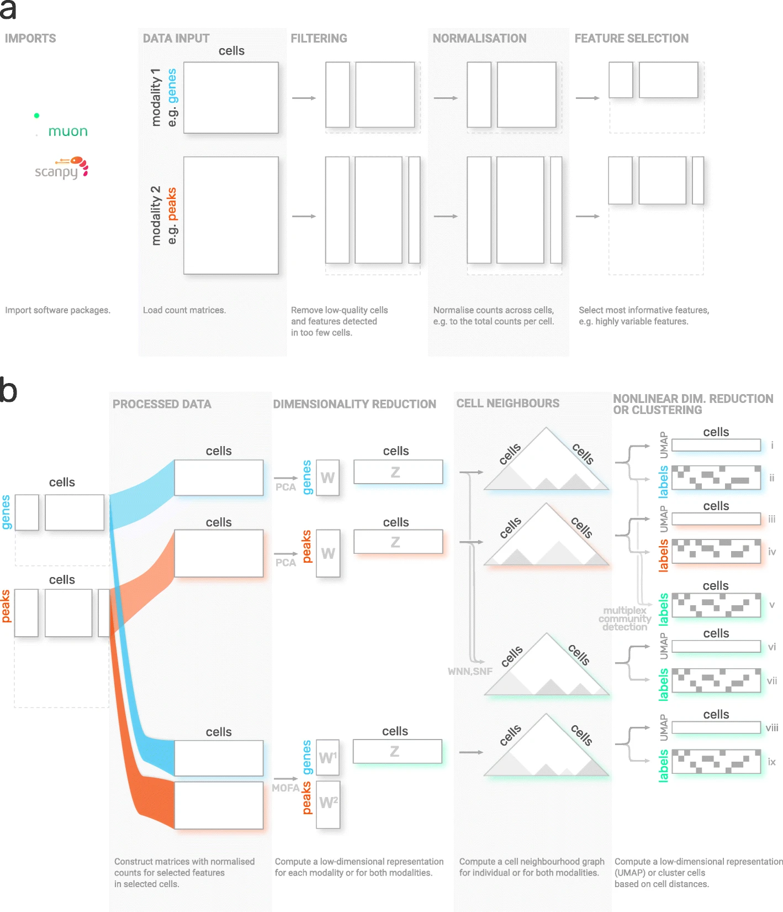
Figure 3:نمای کلی muon. تصویر از Bredikhin et al., 2022 گرفته شده است.

نصب
Muon در PyPI در دسترس است و با دستور زیر نصب می‌شود:
pip install muon

نمای کلی API
برای معرفی muon، داده‌های ATAC یک مجموعه‌دادهٔ چندوجهی را بررسی می‌کنیم. همانند فصل Scanpy، این فصل فقط نمایشی کوتاه و مروری بر muon است و یک مجموعه‌داده را به‌طور کامل تحلیل نمی‌کند؛ چه رسد به آن‌که بهترین روش تحلیل چنداُمیک را ارائه دهد. برای یادگیری اجرای صحیح این تحلیل‌ها، فصل‌های مربوط را مطالعه کنید.
Muon ماژول‌های خود را به دو صورت جدا می‌کند. نخست، همانند Scanpy، توابع عمومی و چندوجهی در گروه‌های پیش‌پردازش (muon.pp)، ابزارها (muon.tl) و رسم (muon.pl) قرار می‌گیرند. دوم، ابزارهای تک‌وجهی از بخش متناظر muon در دسترس‌اند که آن‌ها نیز به پیش‌پردازش، ابزارها و رسم تقسیم می‌شوند. برای مثال، همهٔ توابع پیش‌پردازش ATAC در muon.atac.pp گروه‌بندی شده‌اند. این موضوع برای توابع پیش‌پردازش CITE-Seq، یعنی muon.prot.pp، نیز صادق است.
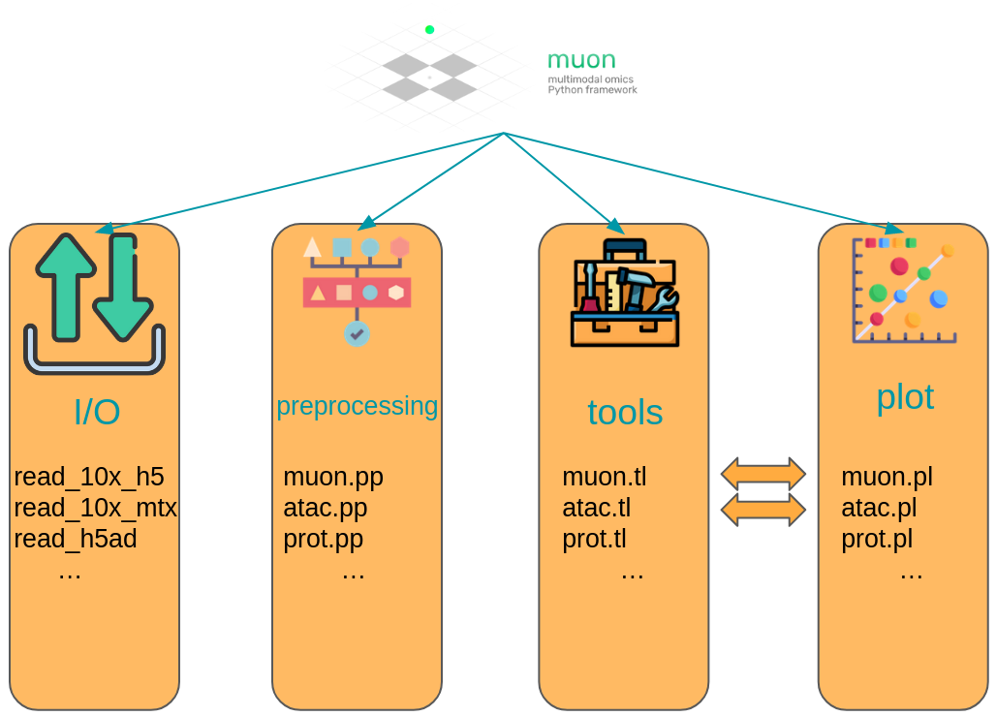
Figure 4:نمای کلی API در Muon. توابع ویژهٔ هر وجه در ماژول‌هایی با نام متناظر ارائه می‌شوند. توابع تحلیل مشترک وجه‌ها مستقیماً از طریق ماژول muon در دسترس‌اند.

نمایش API در Muon
مجموعه‌دادهٔ این نمایش، دادهٔ عمومی 10x Genomics Multiome برای سلول‌های تک‌هسته‌ای خون محیطی انسان (PBMCs) است.
import muon as mu
mdata = ln.Artifact.get(
key="introduction/advanced_data_structures_and_frameworks_muon.h5mu", is_latest=True
).load()
fragments = ln.Artifact.get(
key="introduction/advanced_data_structures_and_frameworks_atac_fragments.tsv.gz",
is_latest=True,
).cache()
fragments_tbi = ln.Artifact.get(
key="introduction/advanced_data_structures_and_frameworks_atac_fragments.tsv.gz.tbi",
is_latest=True,
).cache()
mdata
MuData object with n_obs × n_vars = 11909 × 144978 var: 'gene_ids', 'feature_types', 'genome', 'interval' 2 modalities rna: 11909 × 36601 var: 'gene_ids', 'feature_types', 'genome', 'interval' atac: 11909 × 108377 var: 'gene_ids', 'feature_types', 'genome', 'interval' uns: 'atac', 'files'
در گام نخست، زیرمجموعهٔ مربوط به وجه ATAC را انتخاب می‌کنیم.
atac = mdata.mod["atac"]
اگرچه اکنون با RNA-Seq کار نمی‌کنیم، می‌توان از برخی توابع پیش‌پردازش Scanpy استفاده کرد که برای داده‌های ATAC نیز قابل‌استفاده‌اند. این امکان به‌دلیل شباهت توزیع داده‌ها و مسائل کیفی هر دو وجه فراهم است. تنها نکته‌ای که باید در نظر داشت این است که در زمینهٔ شیء AnnData حاوی داده‌های ATAC-seq، ژن به معنای یک قله است. پس از آن، می‌توان پیش‌پردازش اختصاصی ATAC را با ماژول ATAC در muon انجام داد.
کنترل کیفیت را با حذف سلول‌های دارای قله‌های بسیار کم و قله‌های آشکارشده در تعداد بسیار کمی از سلول‌ها آغاز می‌کنیم. در حال حاضر، سلول‌هایی را که معیارهای کنترل کیفیت را برآورده نمی‌کنند حذف می‌کنیم.
import scanpy as sc
sc.pp.calculate_qc_metrics(atac, percent_top=None, log1p=False, inplace=True)
sc.pl.violin(atac, ["total_counts", "n_genes_by_counts"], jitter=0.4, multi_panel=True)
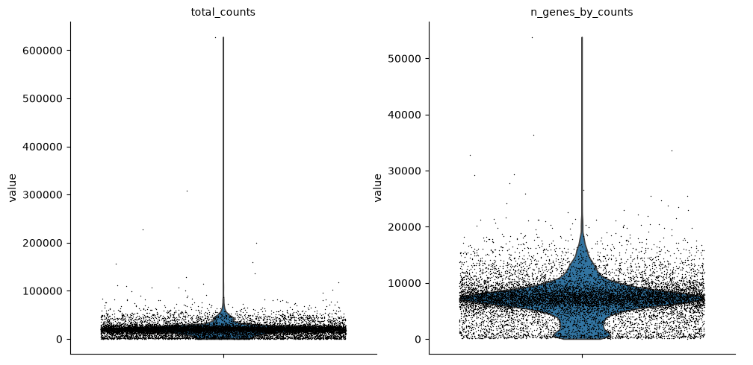
قله‌هایی را که بیان آن‌ها آشکار نشده است حذف کنید.
mu.pp.filter_var(atac, "n_cells_by_counts", lambda x: x >= 10)
# This is analogous to
# sc.pp.filter_genes(rna, min_cells=10)
# but does in-place filtering and avoids copying the object
سلول‌ها را نیز پالایش می‌کنیم.
mu.pp.filter_obs(atac, "n_genes_by_counts", lambda x: (x >= 2000) & (x <= 15000))
# This is analogous to
# sc.pp.filter_cells(atac, max_genes=15000)
# sc.pp.filter_cells(atac, min_genes=2000)
# but does in-place filtering avoiding copying the object
mu.pp.filter_obs(atac, "total_counts", lambda x: (x >= 4000) & (x <= 40000))
sc.pl.violin(atac, ["n_genes_by_counts", "total_counts"], jitter=0.4, multi_panel=True)
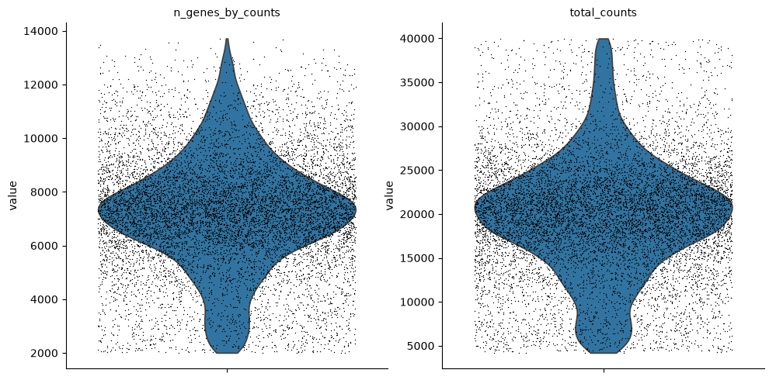
Muon هیستوگرام‌هایی نیز ارائه می‌دهد که دید دیگری از معیارها فراهم می‌کنند.
mu.pl.histogram(atac, ["n_genes_by_counts", "total_counts"])
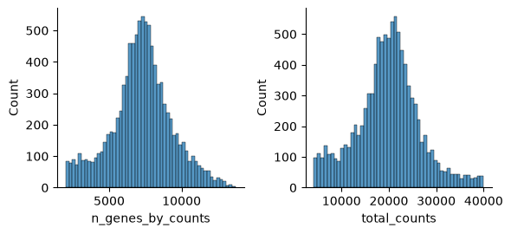
اکنون که پالایش مقدماتی سلول‌های دارای قله‌های بسیار کم و قله‌های آشکارشده در تعداد بسیار کمی از سلول‌ها را انجام داده‌ایم، می‌توانیم کنترل کیفیت اختصاصی ATAC را با muon آغاز کنیم. Muon توابع پیش‌پردازش ویژهٔ هر وجه را در ماژول متناظر آن دارد. برای دسترسی به توابع پیش‌پردازش اختصاصی ATAC، ماژول ATAC را وارد می‌کنیم.
from muon import atac as ac
# Perform rudimentary quality control with muon's ATAC module
atac.obs["NS"] = 1
ac.tl.locate_fragments(mdata, fragments=str(fragments))
ac.tl.locate_fragments(atac, fragments=str(fragments))
ac.tl.nucleosome_signal(atac, n=1e6)
ac.tl.get_gene_annotation_from_rna(mdata["rna"]).head(3)
tss = ac.tl.tss_enrichment(mdata, n_tss=1000)
ac.pl.tss_enrichment(tss)
Reading Fragments: 100%|██████████| 1000000/1000000 [00:01<00:00, 758143.53it/s]
Fetching Regions...: 100%|██████████| 1000/1000 [00:05<00:00, 180.89it/s]
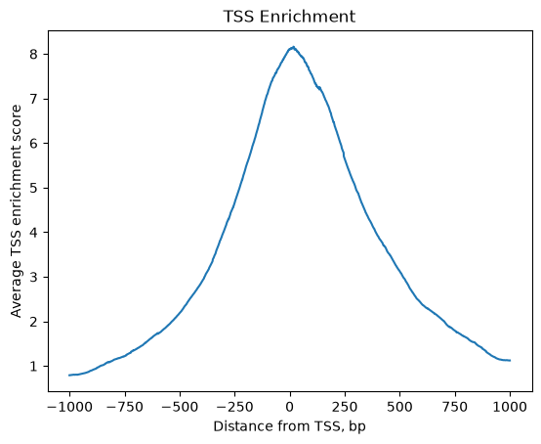
# Save original counts, normalize data and select highly variable genes with scanpy
atac.layers["counts"] = atac.X
sc.pp.normalize_per_cell(atac, counts_per_cell_after=1e4)
sc.pp.log1p(atac)
sc.pp.highly_variable_genes(atac, min_mean=0.05, max_mean=1.5, min_disp=0.5)
atac.raw = atac
اگرچه PCA برای داده‌های ATAC نیز رایج است، نمایه‌سازی معنایی نهفته (Latent semantic indexing; LSI) گزینهٔ پرکاربرد دیگری است که در ماژول ATAC مربوط به muon پیاده‌سازی شده است.
ac.tl.lsi(atac)
sc.pp.neighbors(atac, use_rep="X_lsi", n_neighbors=10, n_pcs=30)
sc.tl.leiden(atac, resolution=0.5, flavor="igraph", n_iterations=2)
sc.tl.umap(atac, spread=1.5, min_dist=0.5, random_state=20)
sc.pl.umap(atac, color=["leiden", "n_genes_by_counts"], legend_loc="on data")
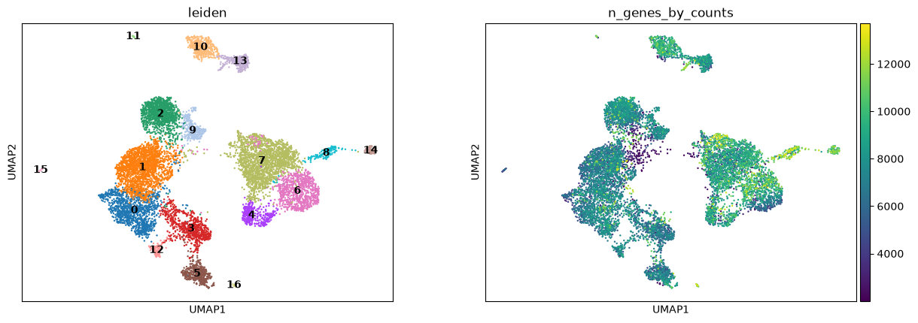
می‌توانیم از قابلیت ماژول ATAC در muon برای رنگ‌آمیزی نمودارها بر اساس مقادیر برش در قله‌های متناظر با یک ژن مشخص استفاده کنیم.
ac.pl.umap(atac, color=["KLF4"], average="peak_type")
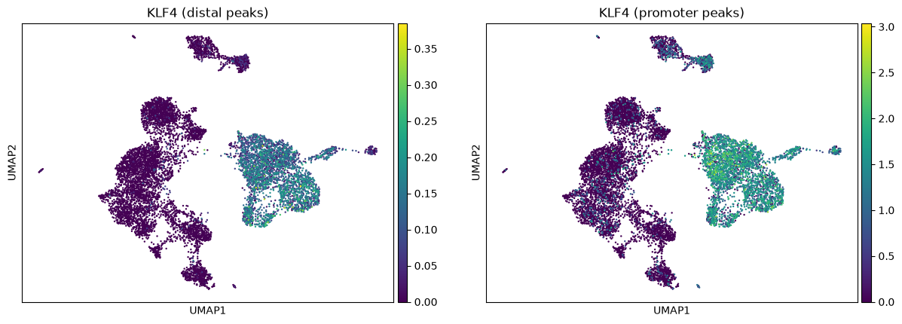
برای جزئیات بیشتر دربارهٔ همهٔ توابع موجود در muon، مرجع API آن و آموزش‌های muon را مطالعه کنید.

پرسش‌ها

فلش‌کارت‌ها
MuData چه مسئله‌ای را حل می‌کند؟
پاسخ: MuData داده‌های تک‌سلولی چندوجهی را در یک ظرف واحد ذخیره و سازمان‌دهی می‌کند و با حفظ ارتباط وجه‌ها، تحلیل مشترک آن‌ها، مانند RNA + ATAC، را ممکن می‌سازد.
Muon چه ارتباطی با MuData دارد؟
پاسخ: Muon چارچوب تحلیلی ساخته‌شده بر پایهٔ MuData است که روش‌هایی برای ادغام، پردازش و مصورسازی داده‌های چندوجهی ارائه می‌دهد.

پرسش‌های چندگزینه‌ای
در یک شیء MuData به نام `mdata`، چگونه به داده‌های RNA دسترسی پیدا می‌کنید؟
- mdata.rna
- mdata.obs['rna']
- mdata.mod['rna']
- mdata.uns['rna']
پاسخ درست: mdata.mod['rna']
mdata.rna: MuData ویژگی‌های مستقیم برای وجه‌های داده ارائه نمی‌کند؛ آن‌ها در `mod` ذخیره می‌شوند.
mdata.obs['rna']: `obs` فرادادهٔ سطح سلول را ذخیره می‌کند، نه داده‌های یک وجه را.
mdata.uns['rna']: `uns` فرادادهٔ بدون ساختار را ذخیره می‌کند، نه ماتریس یک وجه را.

مشارکت‌کنندگان
از مشارکت افراد زیر صمیمانه سپاسگزاریم:

نویسندگان
- Lukas Heumos
- Luis Heinzlmeier

داوران
- Isaac Virshup
References
- Virshup, I., Rybakov, S., Theis, F. J., Angerer, P., & Wolf, F. A. (2021). anndata: Annotated data. bioRxiv. 10.1101/2021.12.16.473007
- Wolf, F. A., Angerer, P., & Theis, F. J. (2018). SCANPY: large-scale single-cell gene expression data analysis. Genome Biology, 19(1), 15. 10.1186/s13059-017-1382-0
- Bredikhin, D., Kats, I., & Stegle, O. (2022). MUON: multimodal omics analysis framework. Genome Biology, 23(1), 42. 10.1186/s13059-021-02577-8
- Palla, G., Spitzer, H., Klein, M., Fischer, D., Schaar, A. C., Kuemmerle, L. B., Rybakov, S., Ibarra, I. L., Holmberg, O., Virshup, I., Lotfollahi, M., Richter, S., & Theis, F. J. (2022). Squidpy: a scalable framework for spatial omics analysis. Nature Methods, 19(2), 171–178. 10.1038/s41592-021-01358-2
- Marconato, L., Palla, G., Yamauchi, K. A., Virshup, I., Heidari, E., Treis, T., Vierdag, W.-M., Toth, M., Stockhaus, S., Shrestha, R. B., Rombaut, B., Pollaris, L., Lehner, L., Vöhringer, H., Kats, I., Saeys, Y., Saka, S. K., Huber, W., Gerstung, M., … Stegle, O. (2025). SpatialData: an open and universal data framework for spatial omics. Nature Methods, 22(1), 58–62. 10.1038/s41592-024-02212-x

توالی‌یابی RNA تک‌سلولی

این فصل، پرکاربردترین سنجش‌های توالی‌یابی ریبونوکلئیک اسید (RNA) تک‌سلولی و مفاهیم پایهٔ مرتبط در زیست‌شناسی مولکولی را به‌اختصار معرفی می‌کند. سنجش‌های چندوجهی یا مکانی در اینجا بررسی نمی‌شوند، بلکه در فصل‌های پیشرفتهٔ مربوط معرفی خواهند شد. هر سنجش توالی‌یابی نقاط قوت و محدودیت‌های خاص خود را دارد؛ تحلیلگران داده باید آن‌ها را بشناسند تا از سوگیری‌های احتمالی داده آگاه باشند.

واحد سازندهٔ حیات
حیات، چنان‌که می‌شناسیم، ویژگی‌ای است که موجودات زنده را از موجودات مرده یا اشیای بی‌جان متمایز می‌کند. بیشتر تعریف‌های حیات یک جزء مشترک دارند: سلول‌ها. سلول‌ها سامانه‌هایی باز هستند که هم‌ایستایی را حفظ می‌کنند، سوخت‌وساز دارند، رشد می‌کنند، با محیط سازگار می‌شوند، تولیدمثل می‌کنند، به محرک‌ها پاسخ می‌دهند و خود را سازمان می‌دهند. بنابراین، سلول‌ها واحدهای بنیادی سازندهٔ حیات‌اند و نخستین بار در سال ۱۶۶۵ به‌دست دانشمند بریتانیایی Robert Hooke کشف شدند. Hooke برش نازکی از چوب‌پنبه را با میکروسکوپی بسیار ابتدایی بررسی کرد و با شگفتی دید که ظاهر برش به کندوی عسل شباهت دارد. او این واحدهای کوچک را «سلول» نامید.
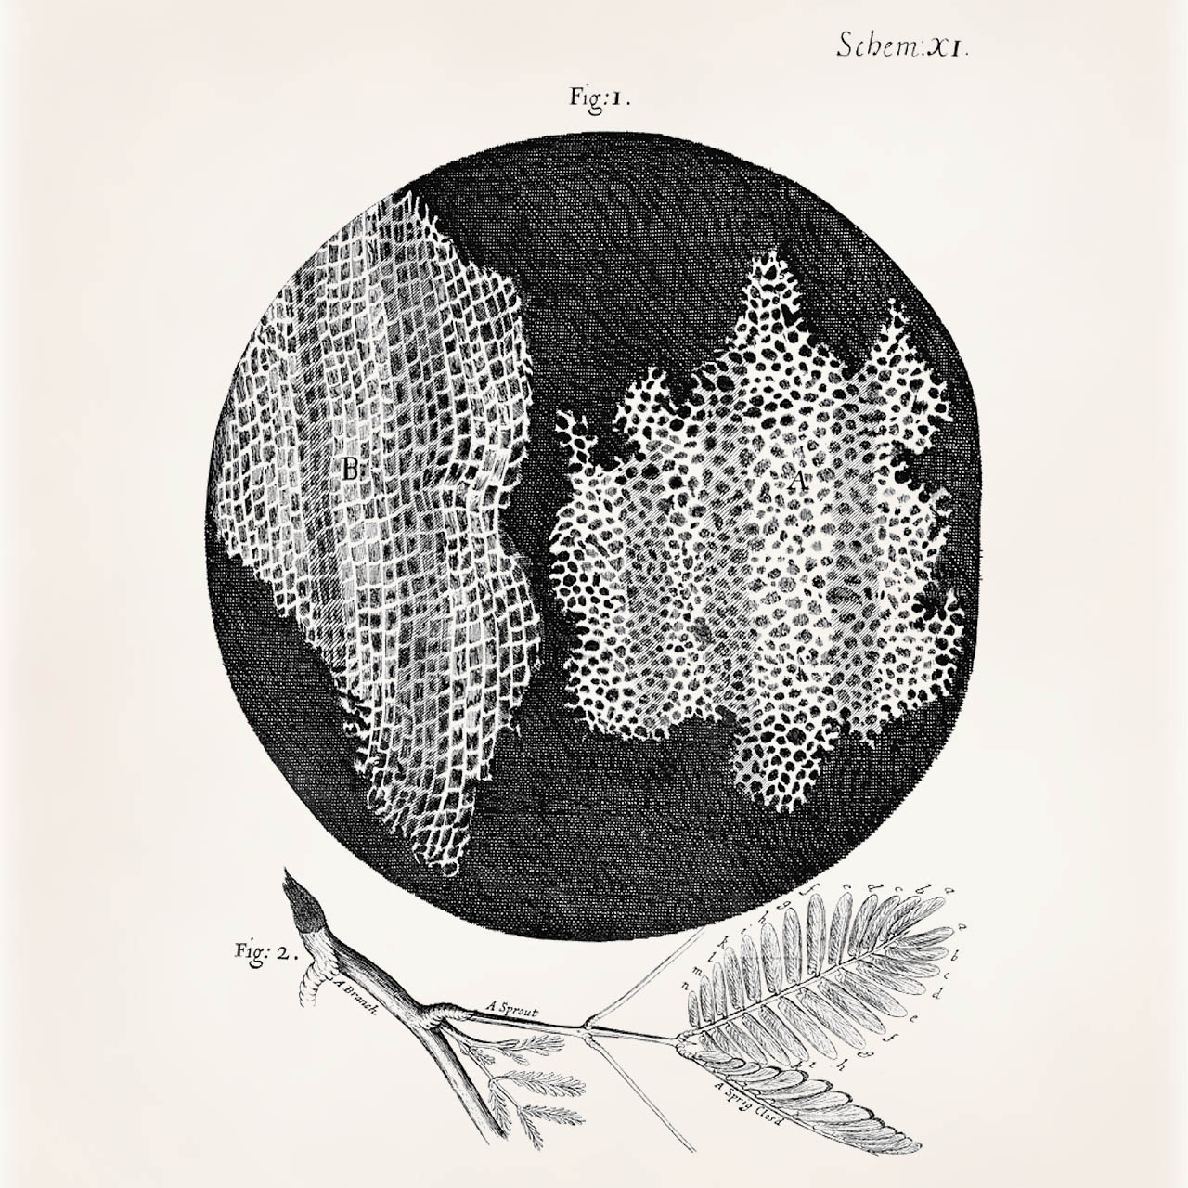
Figure 1:طرح Robert Hooke از سلول‌های چوب‌پنبه. تصویر از Micrographia گرفته شده است.
در سال ۱۸۳۹، Matthias Jakob Schleiden و Theodor Schwann نخستین بار نظریهٔ سلولی را بیان کردند که بر اساس آن، همهٔ جانداران از سلول ساخته شده‌اند. از زمان تعریف اولیهٔ نظریهٔ سلولی، پژوهشگران دریافته‌اند که همهٔ سلول‌ها تقریباً ترکیب شیمیایی یکسانی دارند و جریان پویایی از اطلاعات را نشان می‌دهند که رمز ژنتیکی را در قالب دئوکسی‌ریبونوکلئیک اسید (DNA) از یک سلول به سلول دیگر منتقل می‌کند. دو نوع کلی سلول وجود دارد: یوکاریوت و پروکاریوت. سلول‌های یوکاریوتی هسته دارند که در آن، غشای هسته‌ای کروموزوم‌ها را در بر می‌گیرد؛ درحالی‌که سلول‌های پروکاریوتی فقط ناحیهٔ نوکلئوئید دارند و فاقد هسته‌اند. هسته، DNA ژنومی سلول را در خود جای می‌دهد و نام یوکاریوت‌ها به همین ویژگی مربوط است: واژهٔ لاتینی Nucleus به معنای مغز یا دانه است. دستگاه همانندسازی DNA، اطلاعات وراثتی ذخیره‌شده در DNA هسته را می‌خواند تا آن را تکثیر کند و چرخهٔ حیات تداوم یابد. DNA یوکاریوتی به چندین مجموعهٔ خطی به نام کروموزوم تقسیم شده است که هنگام تقسیم هسته با دوک میکروتوبولی از هم جدا می‌شوند. درک اطلاعات وراثتی نهفته در DNA، کلید شناخت بسیاری از فرایندهای تکاملی و مرتبط با بیماری است.
توالی‌یابی فرایند تعیین ترتیب نوکلئوتیدهای DNA است. کاربرد اصلی آن، آشکارکردن اطلاعات ژنتیکی حمل‌شده در یک قطعهٔ مشخص DNA، یک ژنوم کامل یا حتی میکروبیومی پیچیده است. توالی‌یابی DNA به پژوهشگران امکان می‌دهد جایگاه، کارکرد و تنظیم یک ژن را شناسایی کنند. برای مثال، ویژگی‌های ژنتیکی مانند چارچوب‌های خوانش باز (ORF)، یعنی توالی‌های رمزکنندهٔ پروتئین میان کدون‌های شروع و توقف، یا جزایر CpG را آشکار می‌کند که نشان‌دهندهٔ نواحی پروموتر هستند. کاربرد گستردهٔ دیگر، تحلیل تکاملی است که در آن توالی‌های DNA همولوگ از جانداران مختلف مقایسه می‌شوند. توالی‌یابی DNA همچنین برای بررسی ارتباط جهش‌ها با بیماری‌ها، یا گاهی حتی مقاومت به بیماری، به کار می‌رود؛ موضوعی که از ارزشمندترین کاربردهای آن محسوب می‌شود.

تاریخچهٔ کوتاه توالی‌یابی

توالی‌یابی نسل اول
اگرچه Friedrich Miescher نخستین بار DNA را در سال ۱۸۶۹ جداسازی کرد، بیش از ۱۰۰ سال طول کشید تا جامعهٔ علمی فناوری‌های توالی‌یابی با توان عملیاتی بالا را توسعه دهد. در سال ۱۹۵۳، Watson، Crick و Franklin ساختار DNA را کشف کردند و در سال ۱۹۶۵، Robert Holley نخستین tRNA را توالی‌یابی کرد. هفت سال بعد، در سال ۱۹۷۲، Walter Fiers نخستین کسی بود که یک ژن کامل، یعنی پروتئین پوششی باکتریوفاژ MS2، را توالی‌یابی کرد؛ او با RNaseها، RNA ویروس را هضم کرد، الیگونوکلئوتیدها را جداسازی کرد و در پایان آن‌ها را با الکتروفورز و کروماتوگرافی از هم جدا ساخت Jou et al., 1972. هم‌زمان، Frederick Sanger روشی برای توالی‌یابی DNA با استفاده از قطعات دارای نشان پرتوزا و هضم‌شدهٔ جزئی توسعه داد که «روش خاتمهٔ زنجیره» نام گرفت و بیشتر با عنوان «توالی‌یابی سنگر» شناخته می‌شود. اگرچه توالی‌یابی سنگر هنوز به کار می‌رود، محدودیت‌هایی مانند نبود خودکارسازی و زمان‌بر بودن داشته است. در سال ۱۹۸۷، Leroy Hood و Michael Hunkapiller دستگاه ABI 370 را توسعه دادند که فرایند توالی‌یابی سنگر را خودکار می‌کند. مهم‌ترین نوآوری آن، نشان‌دارکردن خودکار قطعات DNA با رنگ‌های فلورسانس به‌جای مولکول‌های پرتوزا بود. این تغییر نه‌تنها اجرای روش را ایمن‌تر کرد، بلکه امکان تحلیل داده‌های به‌دست‌آمده با رایانه را نیز فراهم ساخت Hood et al., 1987.
👍 نقاط قوت
- توالی‌یابی سنگر ساده و مقرون‌به‌صرفه است.
- اگر درست انجام شود، نرخ خطای آن بسیار پایین است؛ کمتر از ۰٫۰۰۱٪.
👎 محدودیت‌ها
- روش‌های سنگر فقط می‌توانند قطعات کوتاه DNA با طول حدود ۳۰۰ تا ۱۰۰۰ جفت‌باز را توالی‌یابی کنند.
- کیفیت توالی سنگر اغلب در ۱۵ تا ۴۰ باز نخست پایین است، زیرا آغازگرها در این ناحیه متصل می‌شوند.
- کیفیت توالی‌یابی پس از ۷۰۰ تا ۹۰۰ باز افت می‌کند.
- اگر قطعهٔ DNA توالی‌یابی‌شده کلون شده باشد، ممکن است بخشی از توالی ناقل کلون‌سازی، یعنی حامل DNA برای کپی‌کردن، ذخیره و تکثیر ژن‌ها، وارد توالی نهایی شود.
- هزینهٔ توالی‌یابی سنگر به‌ازای هر باز، از توالی‌یابی نسل دوم یا سوم بیشتر است.

توالی‌یابی نسل دوم
نه سال بعد، در سال ۱۹۹۶، Mostafa Ronaghi، Mathias Uhlen و Pȧl Nyŕen با توسعهٔ پیروسکوئنسینگ، انقلابی در توالی‌یابی DNA ایجاد کردند و آغازگر توالی‌یابی نسل دوم شدند. توالی‌یابی نسل دوم، که با نام توالی‌یابی نسل جدید (NGS) نیز شناخته می‌شود، عمدتاً با خودکارسازی بیشتر در آزمایشگاه، استفاده از رایانه و کوچک‌مقیاس‌کردن واکنش‌ها ممکن شد. پیروسکوئنسینگ، نور تولیدشده در جریان سنتز پیروفسفات هنگام توالی‌یابی را اندازه‌گیری می‌کند. این فرایند معمولاً «توالی‌یابی از طریق سنتز» نیز نامیده می‌شود. دو سال بعد، Shankar Balasubramanian و David Klenerman در شرکت Solexa، فرایند توالی‌یابی از طریق سنتز را برای روشی جدید مبتنی بر رنگ‌های فلورسانس توسعه دادند و سازگار کردند. فناوری Solexa همچنین پایهٔ دستگاه‌های توالی‌یابی Illumina است که بر بازار امروز تسلط دارند. دستگاه Roche 454 که در سال ۲۰۰۵ توسعه یافت، نخستین دستگاهی بود که کل فرایند پیروسکوئنسینگ را در یک ماشین واحد خودکار می‌کرد. Life Technologies چندین سامانهٔ دیگر نیز معرفی کرد؛ از جمله SOLiD در سال ۲۰۰۷، سامانه‌ای مبتنی بر «توالی‌یابی از طریق اتصال»، و Ion Torrent در سال ۲۰۱۱ که یون‌های هیدروژن را هنگام سنتز DNA جدید آشکار می‌کند. به‌طور کلی، توالی‌یابی از طریق سنتز شامل افزودن تک‌نوکلئوتیدها به رشتهٔ DNA در حال رشد و آشکارسازی هر افزوده‌شدن است. در مقابل، توالی‌یابی از طریق اتصال، برای تعیین توالی بر آشکارسازی اتصال پروب‌های کوتاه DNA به قطعه متکی است.
👍 نقاط قوت
- توالی‌یابی نسل دوم اغلب از نظر مواد شیمیایی لازم، ارزان‌ترین گزینه است.
- حتی مقدار کم مادهٔ اولیه را می‌توان به‌عنوان ورودی استفاده کرد.
- حساسیت بالا برای آشکارسازی واریانت‌های کم‌فراوان و پوشش جامع ژنوم.
- ظرفیت بالا با چندگانه‌سازی نمونه‌ها.
- امکان توالی‌یابی هم‌زمان هزاران ژن.
👎 محدودیت‌ها
- دستگاه‌های توالی‌یابی گران‌اند و اغلب باید به‌صورت مشترک با همکاران استفاده شوند.
- دستگاه‌های نسل دوم بزرگ و ثابت‌اند و برای کار میدانی طراحی نشده‌اند.
- به‌طور کلی، توالی‌یابی نسل دوم قطعات توالی کوتاه فراوان، یا خوانش، تولید می‌کند که استفاده از آن‌ها برای ژنوم‌های جدید دشوار است.
- کیفیت نتیجهٔ توالی‌یابی به ژنوم مرجع وابسته است.

توالی‌یابی نسل سوم
نسل سوم توالی‌یابی، که امروزه با عنوان توالی‌یابی نسل جدید نیز شناخته می‌شود، دو نوآوری به بازار عرضه کرده است. نخست، توالی‌یابی با خوانش بلند که آشکارسازی قطعات نوکلئوتیدی بسیار بلندتر از قطعات تولیدشده با توالی‌یابی نسل دوم را ممکن می‌کند. دستگاه‌های معمول خوانش کوتاه Illumina، بسته به مدل، قطعاتی به طول ۷۵ تا ۳۰۰ جفت‌باز تولید می‌کنند. در توالی‌یابی نسل سوم، دستگاه‌ها می‌توانند ده‌ها هزار جفت‌باز را بخوانند. این ویژگی به‌ویژه برای سرهم‌بندی ژنوم‌های جدیدی مهم است که ژنوم مرجع در دسترس ندارند. دوم، امکان توالی‌یابی بلادرنگ، پیشرفت عمدهٔ دیگر نسل سوم است. با ترکیب این قابلیت و دستگاه‌های قابل‌حملی که کوچک‌اند و برای انجام واکنش‌های شیمیایی به دستگاه‌های پیچیدهٔ دیگری نیاز ندارند، توالی‌یابی اکنون برای «کار میدانی» آماده است و می‌توان آن را حتی دور از امکانات آزمایشگاهی برای گردآوری نمونه‌ها به کار برد.
نکته‌ای دربارهٔ طول توالی
- ۱ جفت‌باز (bp)
- ۱ کیلو جفت‌باز (kb) = ۱٬۰۰۰ bp
- ۱ مگا جفت‌باز (Mb) = ۱٬۰۰۰٬۰۰۰ bp
- ۱ گیگا جفت‌باز (Gb) = ۱٬۰۰۰٬۰۰۰٬۰۰۰ bp
شرکت Pacific Biosciences، یا PacBio، در سال ۲۰۱۰ توالی‌یابی با موج‌بَر مُد صفر را معرفی کرد که از نانوحفره‌های حاوی یک DNA پلیمراز منفرد استفاده می‌کند. این روش امکان مشاهدهٔ مستقیم افزوده‌شدن هر نوکلئوتید را با آشکارسازهای نصب‌شده زیر نانوحفره‌ها فراهم می‌کند. هر نوع نوکلئوتید با یک رنگ فلورسانس اختصاصی نشان‌دار می‌شود که هنگام افزوده‌شدن، سیگنال فلورسانس ساطع می‌کند؛ سپس این سیگنال‌ها به‌عنوان خروجی خواندن توالی اندازه‌گیری می‌شوند. خوانش‌های به‌دست‌آمده از دستگاه‌های PacBio معمولاً ۸ تا ۱۵ kb طول دارند و امکان رسیدن به ۷۰ kb نیز وجود دارد.
Oxford Nanopore Technologies نخستین بار دستگاه قابل‌حمل MinION را در سال ۲۰۱۲ معرفی کرد. MinION و نسل‌های بعدی آن، یعنی خانواده‌های GridION و PromethION، دستگاه‌های توالی‌یابی DNA/RNA هستند که توانایی تولید خوانش‌های بلندتر از ۲ Mb را دارند. کتابخانه‌های تک‌سلولی نانوپور معمولاً رونوشت‌های cDNA به طول ۹۰۰ bp تا ۲٫۷ kb تولید می‌کنند. نکتهٔ قابل‌توجه این است که دستگاه MinION آن‌قدر کوچک است که در کف دست جا می‌گیرد. ایدهٔ دستگاه‌های Oxford Nanopore، آشکارسازی تغییر جریان الکتریکی هنگام عبور اسیدهای نوکلئیک از نانوحفره‌های پروتئینی است Jain et al., 2016.
👍 نقاط قوت
- خوانش‌های بلند، سرهم‌بندی ژنوم‌های بزرگ و جدید را ممکن می‌کنند.
- دستگاه‌ها قابل‌حمل‌اند و برای کار میدانی مناسب هستند.
- امکان آشکارسازی مستقیم تغییرات اپی‌ژنتیکی توالی‌های DNA و RNA.
- سرعت! دستگاه‌های توالی‌یابی نسل سوم سریع‌اند.
👎 محدودیت‌ها
- برخی دستگاه‌های نسل سوم، نرخ خطای بالاتری از دستگاه‌های نسل دوم دارند؛ برای مثال، فناوری جدید توالی‌یابی از طریق انبساط Roche می‌کوشد این مشکل را برطرف کند Jain et al., 2016 Roche, 2025.
- معرف‌ها معمولاً از معرف‌های توالی‌یابی نسل دوم گران‌ترند.
مقایسهٔ فناوری‌های توالی‌یابی در نسل‌های مختلف
نام | بیشینهٔ طول خوانش (kb) | دقت (%) | هزینه ($/Gb) | توان عملیاتی (Mb/year) | نسل
Illumina NextSeq 550 | 0.15 | >99.9 | >47,782 | 50-63 | 2
Illumina NovaSeq 6000 | 0.25 | >99.9 | 10-35 | >1,194,545 | 2
توالی‌یابی سنگر (مانند ThermoFisher) | 1^{b} | 99.99ª | 500,000^{c} | 0.73^{d} | 1
PacBio (Sequel II, HiFi) | >20 | >99 | 43–86 | 10,220 | 3
PacBio (Sequel II, CLR) | >200 | 87–92 | 13-26 | 93,440 | 3
Nanopore (PromethION) | >1,000 | 87–98 | 21-42 | 3,153,600 | 3
Nanopore (MinION/GridION) | >1,500 | 87–98 | 50-2,000 | 913-109,500 | 3

Table 1:مقایسهٔ عملکرد روش‌های رایج توالی‌یابی، مرتب‌شده بر اساس بیشینهٔ طول خوانش. اعداد توالی‌یابی سنگر از منابع جداگانهٔ a، b، c و d گرفته شده‌اند؛ مقادیر سایر روش‌ها از Logsdon et al. (2020) گرفته شده‌اند.

نمای کلی فرایند NGS
اگرچه فناوری‌های NGS متنوع‌اند، گام‌های عمومی توالی‌یابی DNA، و در نتیجه RNA رونوشت‌برداری معکوس‌شده، تا حد زیادی یکسان‌اند. تفاوت‌ها عمدتاً در شیمی فناوری‌های توالی‌یابی مربوط است.
- آماده‌سازی نمونه و کتابخانه: در گام نخست، با قطعه‌قطعه‌کردن نمونه‌های DNA و اتصال آن‌ها به مولکول‌های آداپتور، یک کتابخانه آماده می‌شود. این آداپتورها در هیبریداسیون قطعات کتابخانه به بستر نقش دارند و جایگاه اتصال آغازگر را تشکیل می‌دهند.
- تکثیر و توالی‌یابی: در گام دوم، کتابخانه به مولکول‌های تک‌رشته‌ای تبدیل می‌شود. طی یک مرحلهٔ تکثیر، مانند واکنش زنجیره‌ای پلیمراز، خوشه‌هایی از مولکول‌های DNA ایجاد می‌شوند. همهٔ خوشه‌ها در یک نوبت توالی‌یابی، واکنش‌های منفرد خود را انجام می‌دهند.
- خروجی داده و تحلیل: خروجی آزمایش توالی‌یابی به فناوری و شیمی آن وابسته است. برخی دستگاه‌ها سیگنال‌های فلورسانس تولید می‌کنند که در فایل‌های خروجی اختصاصی ذخیره می‌شوند. برخی دیگر ممکن است سیگنال‌های الکتریکی تولید کنند که در قالب‌های فایل متناظر ذخیره می‌شوند. به‌طور کلی، حجم داده‌های تولیدشده، یعنی داده‌های خام، بسیار زیاد است. چنین داده‌هایی به پردازشی پیچیده و سنگین از نظر محاسباتی نیاز دارند. این موضوع در فصل پردازش داده‌های خام بیشتر بررسی می‌شود.

توالی‌یابی RNA
تا اینجا، توالی‌یابی را با این فرض ناگفته معرفی کرده‌ایم که DNA توالی‌یابی می‌شود. اما دانستن توالی DNA یک جاندار و موقعیت عناصر تنظیمی آن، اطلاعات بسیار اندکی دربارهٔ فرایندهای پویا و لحظه‌ای سلول می‌دهد. توالی‌یابی RNA ‏(RNA-Seq) به دانشمندان امکان می‌دهد تصویری از وضعیت سلول‌ها، بافت‌ها یا جانداران در زمان توالی‌یابی، در قالب نمایه‌های بیان ژن، به دست آورند. از این اطلاعات می‌توان برای آشکارسازی تغییرات وضعیت بیماری در پاسخ به درمان‌ها، عوامل محیطی، ژنوتیپ‌ها و سایر شرایط آزمایشی استفاده کرد.
RNA-Seq عمدتاً از پروتکل‌های توالی‌یابی DNA پیروی می‌کند، اما یک مرحلهٔ رونوشت‌برداری معکوس دارد که در آن DNA مکمل (cDNA) از الگوی RNA ساخته می‌شود. توالی‌یابی نوین RNA، برخلاف روش‌هایی مانند سنجش‌های مبتنی بر ریزآرایه یا PCR کمی همراه با رونوشت‌برداری معکوس که برای هدف‌گیری اختصاصی نواحی موردنظر به طراحی پروب نیاز دارند، نمونه‌برداری بدون سوگیری از رونوشت‌ها را ممکن می‌کند. سنجش‌های مبتنی بر ریزآرایه از پروب‌ها، یعنی توالی‌های مکمل، برای آشکارسازی توالی‌های خاص موردنظر، مانند ژن‌ها، استفاده می‌کنند. PCR کمی همراه با رونوشت‌برداری معکوس، مقدار RNA هدف را با پایش تکثیر مولکول DNA مکمل، یا cDNA، طی PCR اندازه‌گیری می‌کند.
نمایه‌های بیان ژن به‌دست‌آمده، آشکارسازی ایزوفرم‌های ژنی، همجوشی‌های ژنی، واریانت‌های تک‌نوکلئوتیدی و بسیاری از ویژگی‌های جالب دیگر را نیز ممکن می‌کنند. توالی‌یابی نوین RNA به دانش پیشین محدود نیست و امکان ثبت ویژگی‌های شناخته‌شده و جدید را فراهم می‌کند. حاصل، مجموعه‌داده‌هایی غنی است که می‌توان از آن‌ها برای تحلیل اکتشافی داده استفاده کرد.

توالی‌یابی RNA تک‌سلولی

توالی‌یابی توده‌ای در برابر توالی‌یابی RNA تک‌سلولی
RNA-Seq عمدتاً به دو صورت انجام می‌شود: یا RNA مخلوط‌شدهٔ سلول‌ها از منبع موردنظر توالی‌یابی می‌شود، یعنی توالی‌یابی توده‌ای، یا ترنسکریپتوم هر سلول به‌صورت جداگانه توالی‌یابی می‌شود، یعنی توالی‌یابی تک‌سلولی. مخلوط‌کردن RNA همهٔ سلول‌ها در بیشتر موارد از RNA-Seq تک‌سلولی (scRNA-Seq)، که از نظر آزمایشگاهی پیچیده است، ارزان‌تر و ساده‌تر است. RNA-Seq توده‌ای نمایه‌های بیان میانگین‌گیری‌شده بر سلول‌ها را تولید می‌کند که معمولاً تحلیل آسان‌تری دارند؛ اما بخشی از پیچیدگی، مانند ناهمگنی نمایهٔ بیان سلول‌ها، را نیز پنهان می‌کنند؛ پیچیدگی‌ای که ممکن است به پاسخ پرسش موردنظر کمک کند. برخی داروها یا اغتشاش‌ها ممکن است فقط بر انواع سلولی مشخص یا برهم‌کنش میان انواع سلولی اثر بگذارند. برای مثال، در سرطان‌شناسی ممکن است سلول‌های توموری نادر و مقاوم به دارو باعث عود شوند؛ شناسایی این وضعیت با RNA-Seq توده‌ای ساده، حتی در سلول‌های کشت‌شده، دشوار است.
برای آشکارکردن چنین روابطی، بررسی بیان ژن در سطح تک‌سلولی ضروری است. بااین‌حال، scRNA-Seq ملاحظات متعددی دارد. نخست، آزمایش‌های تک‌سلولی معمولاً گران‌ترند و اجرای صحیح آن‌ها دشوارتر است. دوم، تحلیل پایین‌دستی به‌دلیل افزایش تفکیک‌پذیری پیچیده‌تر می‌شود و نتیجه‌گیری نادرست آسان‌تر خواهد بود.
آزمایش تک‌سلولی عموماً گام‌هایی مشابه RNA-Seq توده‌ای دارد، مطابق توضیح بالا، اما به سازگارسازی‌هایی نیاز دارد. همانند توالی‌یابی توده‌ای، توالی‌یابی تک‌سلولی به لیز، رونوشت‌برداری معکوس، تکثیر و در نهایت توالی‌یابی نیاز دارد. افزون بر این، توالی‌یابی تک‌سلولی مستلزم جداسازی سلول‌ها و تفکیک فیزیکی آن‌ها در محفظه‌های واکنش کوچک‌تر، یا نوع دیگری از برچسب‌گذاری سلولی است تا بعداً بتوان ترنسکریپتوم‌های به‌دست‌آمده را به سلول‌های منشأ نسبت داد. بنابراین، تفاوت بیشتر سنجش‌های تک‌سلولی نیز در همین گام‌هاست: جداسازی تک‌سلول، تکثیر رونوشت و توالی‌یابی، بسته به دستگاه توالی‌یابی. اما پیش از شرح جزئیات توالی‌یابی RNA تک‌سلولی، باید چالش‌های زیستی و فنی اندازه‌گیری mRNA در چنین تفکیک‌پذیری دقیقی را بشناسیم.

کمّی‌سازی بیان ژن
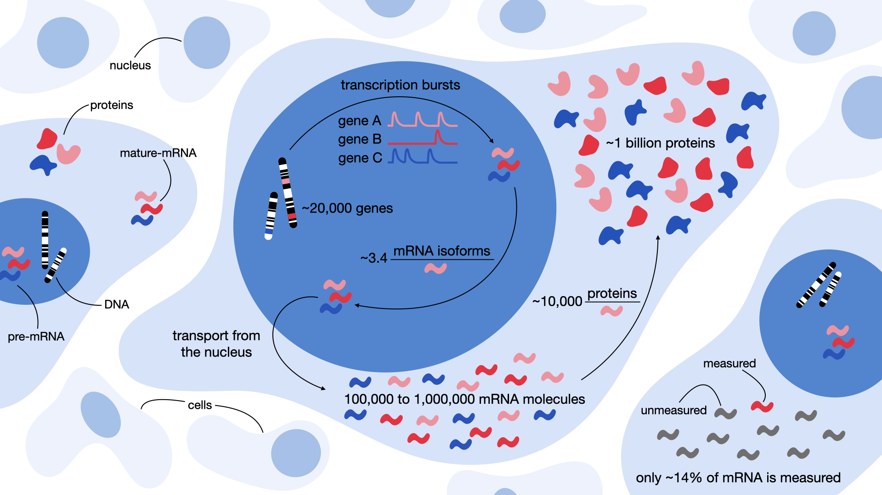
Figure 2:کمّی‌سازی بیان ژن، از فوران‌های رونویسی تا تولید پروتئین. این مقادیر تقریبی‌اند و برای ارائهٔ برداشتی کلی آورده شده‌اند؛ ممکن است بسته به زمینه یا در آینده متفاوت باشند.

اندازه‌گیری «پیام‌رسان‌ها»
در هستهٔ scRNA-Seq یک پرسش بنیادی قرار دارد: دقیقاً چه چیزی را می‌خواهیم اندازه‌گیری کنیم؟ در آزمایش‌های RNA-seq، تمرکز ما بر کمّی‌سازی RNA پیام‌رسان، یا mRNA، درون سلول‌های منفرد است. این مولکول، به تعبیر Brenner، Jacob و Meselson در سال ۱۹۶۱، «واسطه‌ای ناپایدار است که اطلاعات را از ژن‌ها به ریبوزوم‌ها برای سنتز پروتئین حمل می‌کند»؛ توصیفی که اصطلاح «پیام‌رسان» را پدید آورد Brenner et al., 1961. بنابراین، mRNA حلقهٔ ارتباطی اساسی میان DNA و تولید پروتئین است. بااین‌حال، mRNA فقط بخش کوچکی از کل RNA سلول را تشکیل می‌دهد. حدود ۳ تا ۷ درصد جرم RNA متعلق به mRNA است؛ بخش عمدهٔ باقی‌مانده RNA غیررمزکننده است: ۸۰ تا ۹۰ درصد RNA ریبوزومی (rRNA)، ۱۰ تا ۱۵ درصد RNA ناقل (tRNA) و حدود ۱ درصد گونه‌های غیررمزکنندهٔ دیگر Palazzo & Lee, 2015؛ بنگرید به مرور RNA غیررمزکننده. برآوردها حاکی از وجود ۱۰۰ هزار تا یک میلیون مولکول mRNA در یک سلول معمول پستاندارند که تا حدود ۵۰ درصد همهٔ ژن‌ها را پوشش می‌دهند Velculescu et al., 1999Islam et al., 2014. این بدان معناست که در هر سلول معین، تعداد قابل‌توجهی از ژن‌ها اصلاً رونویسی نمی‌شوند؛ بازتابی از هویت و کارکرد اختصاصی آن سلول. بااین‌حال، محدودیت‌های فنی فناوری‌های فعلی scRNA-seq اندازه‌گیری را پیچیده‌تر می‌کنند. برای مثال، سامانه‌های پرکاربردی مانند 10X Genomics در هر نوبت فقط تا ۶۵ درصد سلول‌ها را به دام می‌اندازند و تنها حدود ۱۴ درصد mRNA هر سلول را بازیابی می‌کنند AlJanahi et al., 2018. این محدودیت‌ها، آشکارسازی ژن‌های کم‌بیان را به‌ویژه دشوار می‌کنند.
نگاه به بیان ژن از دریچهٔ این اعداد، هم پیچیدگی زیستی و هم محدودیت ابزارهای ما را آشکار می‌کند؛ به شکل کمّی‌سازی بیان ژن مراجعه کنید. برای درک عمیق‌تر، مسیر ژن تا پروتئین را گام‌به‌گام دنبال می‌کنیم.

از ژن تا پروتئین
مسیر ما با یک ژن آغاز می‌شود؛ ناحیه‌ای مشخص از DNA که الگوی سنتز mRNA است. اگرچه تعداد ژن‌ها ممکن است میان افراد اندکی، در حدود ۷۰ ژن، تفاوت داشته باشد، ژنوم متوسط انسان حدود ۲۲ هزار ژن دارد Pertea & Salzberg, 2010. رونویسی ژن به‌هیچ‌وجه پیوسته نیست. در عوض، به‌صورت فوران‌های تصادفی رخ می‌دهد؛ دوره‌های کوتاه و نامنظم فعالیت که طی آن‌ها یک ژن ممکن است ناگهان چندین رونوشت mRNA تولید کند و سپس دوباره خاموش شود Suter et al., 2011. به همین دلیل، رونویسی mRNA را با توزیع دوجمله‌ای منفی مدل می‌کنیم. این توزیع مناسب است، زیرا شمار رویدادها، یعنی mRNA، را مدل می‌کند و هم‌زمان بیش‌پراکندگی، یعنی بزرگ‌تر بودن واریانس از میانگین، را که بر اثر فوران‌های رونویسی ایجاد می‌شود در نظر می‌گیرد Ren & Kuan, 2020Love, 2015.
چرا توزیع دوجمله‌ای منفی؟
برای شمارش رویدادها در یک بازهٔ ثابت معمولاً از توزیع پواسون استفاده می‌شود؛ اما پواسون فقط یک پارامتر دارد و در نتیجه واریانس آن باید با میانگینش برابر باشد. فوران رونویسی این فرض را نقض می‌کند: سلولی که هنگام اندازه‌گیری در میانهٔ یک فوران قرار دارد، رونوشت‌های بسیار بیشتری از یک ژن نسبت به سلولی در فاصلهٔ میان دو فوران دارد؛ بنابراین، پراکندگی شمارش‌ها از آنچه پواسون اجازه می‌دهد بیشتر است.
اگر نرخ پواسون خود اجازه داشته باشد از سلولی به سلول دیگر، مطابق توزیع گاما، تغییر کند، حاصل توزیع دوجمله‌ای منفی است. این توزیع تفسیر شمارشی را حفظ می‌کند و یک پارامتر دوم، یعنی پراکندگی، به دست می‌آورد که این گسترش اضافی را در بر می‌گیرد.
ژنی را در نظر بگیرید که به‌طور میانگین ۵ شمارش در هر سلول تولید می‌کند. در مدل پواسون، واریانس نیز ۵ است و تقریباً همهٔ سلول‌ها بین ۰ تا ۱۱ شمارش خواهند داشت. در اندازه‌گیری سلول‌های واقعی، برای همین ژن معمولاً هم صفر دیده می‌شود و هم سلول‌هایی با ۳۰ شمارش یا بیشتر؛ زیرا فوران‌ها نرخ زیربنایی را در برخی سلول‌ها بالا و در برخی دیگر نزدیک صفر نگه داشته‌اند. پارامتر پراکندگی به مدل اجازه می‌دهد هر دو حالت را مشاهده‌هایی معمول بداند، به‌جای آن‌که مقدار ۳۰ را دادهٔ پرت تلقی کند.
رونوشت اولیهٔ RNA، موسوم به پیش‌mRNA، سپس پیرایش جایگزین را می‌گذراند؛ فرایندی که امکان اتصال نواحی مختلف رونوشت، به نام اینترون‌ها و اگزون‌ها، را به شیوه‌های متعدد فراهم می‌کند. این بدان معناست که یک ژن می‌تواند چندین ایزوفرم متمایز mRNA تولید کند. به‌طور میانگین، هر ژن انسان حدود ۳٫۴ ایزوفرم mRNA تولید می‌کند Lee & Rio, 2015. درحالی‌که همهٔ ژن‌های انسان دست‌کم دو ایزوفرم جایگزین دارند، برخی مرزهای پیچیدگی را فراتر می‌برند. برای مثال، ژن basonuclin 2 انسان بالقوه می‌تواند تا ۹۰ هزار ایزوفرم mRNA تولید کند که به بیش از ۲۰۰۰ پروتئین متفاوت منجر می‌شوند Vanhoutteghem & Djian, 2007. اما در برخی موارد، پیرایش جایگزین می‌تواند به آنزیمی فاقد کارکرد و ایجاد وضعیت بیماری نیز منجر شود. در نهایت، این mRNA «بالغ» به پروتئین ترجمه می‌شود. در این مرحله نیز اعداد به‌شدت متفاوت‌اند. در پستانداران، میانهٔ نسبت پروتئین به mRNA حدود ۱۰ هزار پروتئین به‌ازای هر mRNA برآورد شده است Li et al., 2014. بااین‌حال، بسته به ژن، نوع سلول و عوامل متعدد دیگر، این مقدار می‌تواند از چند صد تا نزدیک یک میلیون پروتئین به‌ازای هر رونوشت متغیر باشد Edfors et al., 2016. در نهایت، این فرایند به وجود حدود یک میلیارد پروتئین در یک سلول انسان منجر می‌شود Milo, 2013.
شناخت این لایه‌ها، از فوران‌های رونویسی و پیرایش جایگزین تا ترجمهٔ پروتئین، نشان می‌دهد که بیان ژن صرفاً مسیری ایستا نیست، بلکه سامانه‌ای پویا و احتمالاتی است. اندازه‌گیری آن با تفکیک‌پذیری تک‌سلولی بینش عمیقی فراهم می‌کند، اما چالش‌ها و محدودیت‌های فناوری‌های فعلی ما را نیز آشکار می‌سازد.

کمّی‌سازی رونوشت
کمّی‌سازی رونوشت، فرایند تبدیل داده‌های خام به جدولی از شمارش برآوردشدهٔ رونوشت برای هر ژن در هر نمونه، در توالی‌یابی توده‌ای، یا در هر سلول، در توالی‌یابی تک‌سلولی، است. جزئیات بیشتر این فرایند محاسباتی در فصل بعد شرح داده خواهد شد.
دو رویکرد عمده برای کمّی‌سازی رونوشت وجود دارد: تمام‌طول و مبتنی بر برچسب. پروتکل‌های تمام‌طول می‌کوشند با خوانش‌های توالی‌یابی، کل رونوشت را به‌طور یکنواخت پوشش دهند؛ درحالی‌که پروتکل‌های مبتنی بر برچسب فقط انتهای 5’ یا 3’ را ثبت می‌کنند. روش کمّی‌سازی رونوشت تأثیر مهمی بر ژن‌های ثبت‌شده دارد؛ بنابراین، تحلیلگران باید از فرایند کمّی‌سازی مورداستفاده آگاه باشند. توالی‌یابی تمام‌طول به پروتکل‌های مبتنی بر پلیت محدود است؛ به ادامه مراجعه کنید. آماده‌سازی کتابخانهٔ آن با رویکردهای RNA-seq توده‌ای قابل‌مقایسه است. در پروتکل‌های تمام‌طول همیشه پوشش یکنواخت رونوشت‌ها حاصل نمی‌شود؛ بنابراین، نواحی مشخصی در طول بدنهٔ ژن همچنان ممکن است سوگیری داشته باشند. یکی از مزیت‌های اصلی پروتکل‌های تمام‌طول، امکان آشکارسازی گونه‌های حاصل از پیرایش است.
پروتکل‌های مبتنی بر برچسب فقط انتهای 3’ یا 5’ رونوشت‌ها را توالی‌یابی می‌کنند. بهای این کار، پوشش‌ندادنِ لزوماً کامل طول ژن است که هم‌ترازی بی‌ابهام خوانش‌ها با یک رونوشت و تمایز ایزوفرم‌های مختلف را دشوار می‌کند Archer et al., 2016. بااین‌حال، این روش امکان استفاده از شناسه‌های مولکولی یکتا (UMIها) را فراهم می‌کند که برای رفع سوگیری‌های فرایند تکثیر رونوشت سودمندند.
تکثیر رونوشت مرحله‌ای حیاتی در هر نوبت RNA-seq است تا فراوانی رونوشت‌ها برای کنترل کیفیت و توالی‌یابی کافی باشد. در این فرایند، که معمولاً با واکنش زنجیره‌ای پلیمراز (PCR) انجام می‌شود، از قطعات یکسان مولکول اصلی، کپی ساخته می‌شود. ازآنجاکه کپی‌ها و مولکول‌های اصلی از هم قابل‌تشخیص نیستند، تعیین تعداد اولیهٔ مولکول‌ها در نمونه‌ها دشوار می‌شود. UMIها راه‌حلی رایج برای کمّی‌سازی مولکول‌های اصلی و غیرتکراری هستند.
UMIها به‌عنوان بارکدهای مولکولی عمل می‌کنند و گاهی بارکد تصادفی نامیده می‌شوند. این «بارکدها» از توالی‌های کوتاه و تصادفی نوکلئوتیدی تشکیل شده‌اند که به‌عنوان برچسب یکتا به هر مولکول نمونه افزوده می‌شوند. UMI باید هنگام تولید کتابخانه و پیش از مرحلهٔ تکثیر اضافه شود. شناسایی دقیق موارد تکراری PCR برای تحلیل پایین‌دستی اهمیت دارد تا سوگیری‌های تکثیر کنار گذاشته شوند یا دست‌کم از آن‌ها آگاه باشیم Aird et al., 2011.
سوگیری تکثیر به توالی‌های RNA/cDNA اشاره دارد که ترجیحاً تکثیر می‌شوند و در نتیجه بیشتر توالی‌یابی می‌شوند و شمارش بالاتری به دست می‌آورند. این پدیده می‌تواند به هر تحلیل بیان ژن آسیب بزند، زیرا ژن‌هایی که چندان فعال نیستند ممکن است ناگهان پُربیان به نظر برسند. این مسئله به‌ویژه دربارهٔ توالی‌هایی صادق است که در مراحل دیرتر PCR تکثیر می‌شوند؛ جایی که نرخ خطا ممکن است در مقایسه با مراحل اولیه بیشتر شده باشد. اگرچه می‌توان از نظر محاسباتی چنین توالی‌هایی را با حذف خوانش‌های دارای مختصات هم‌ترازی یکسان شناسایی و حذف کرد، توصیهٔ عمومی این است که در صورت امکان، آزمایش همواره با UMI طراحی شود. استفاده از UMI همچنین نرمال‌سازی شمارش ژن را بدون افت دقت ممکن می‌کند Kivioja et al., 2012.

پروتکل‌های توالی‌یابی تک‌سلولی
پروتکل‌های فراوانی برای توالی‌یابی ترنسکریپتوم سلول‌های منفرد وجود دارد. بااین‌حال، اصطلاحات به‌ویژه برای تازه‌واردان به این حوزه، اغلب می‌توانند مبهم باشند. برای روشن‌شدن موضوع، این روش‌ها را بر اساس نحوهٔ جداسازی سلول‌ها در دو گروه کلی قرار می‌دهیم:
- جداسازی در قطره‌ها: این روش‌ها سلول‌های منفرد را در قطره‌های کوچک درون یک امولسیون محصور می‌کنند و پردازش با توان عملیاتی بالا را ممکن می‌سازند.
- جداسازی در محفظه‌های فیزیکی: این روش‌ها سلول‌ها را در محفظه‌های فیزیکی مجزا، که اغلب چاهک نامیده می‌شوند، جدا می‌کنند.
هر رویکرد از نظر توانایی بازیابی رونوشت‌ها، تعداد سلول‌های توالی‌یابی‌شده و بسیاری جنبه‌های دیگر متفاوت است. در زیربخش‌های بعد، به‌اختصار نحوهٔ عملکرد، نقاط قوت و ضعف و سوگیری‌های احتمالی هر پروتکل را که تحلیلگران داده باید بشناسند بررسی می‌کنیم.

جداسازی در قطره‌ها

رایج‌ترین پروتکل‌ها
پرکاربردترین پروتکل‌ها inDrop Klein et al., 2015، Drop-seq Macosko et al., 2015 و سامانهٔ تجاری 10x Genomics Chromium Zheng et al., 2017 هستند. این پروتکل‌ها از ریزسیال‌ها برای به‌دام‌اندازی سلول‌ها در حباب‌های کوچک آبی به نام قطره استفاده می‌کنند. هر قطره فضایی جداگانه تشکیل می‌دهد که فقط یک سلول و مواد شیمیایی لازم، یعنی مهره‌ها، را در بر دارد. پروتکل‌های یادشده می‌توانند در هر ثانیه هزاران قطره تولید کنند. این فرایند به‌شدت موازی، تعداد بسیار زیادی قطره با هزینه‌ای نسبتاً کم تولید می‌کند.
تولید قطره با ورتکس‌کردن
پروتکل PIP-seq جایگزینی ساده‌تر برای روش‌های مرسوم ریزسیالی در تولید قطرات آب در روغنِ هم‌اندازه ارائه می‌دهد. برخلاف دستگاه‌های پیچیدهٔ ریزسیالی که به تجهیزات و مهارت تخصصی نیاز دارند، PIP-seq با ورتکس‌کردن سادهٔ محلول، قطره تولید می‌کند. این روش را می‌توان به‌سادگی با افزایش حجم ظرف مقیاس‌پذیر کرد، بدون آن‌که زمان امولسیون‌سازی، که محدودیتی رایج در ریزسیال‌هاست، مانع شود Clark et al., 2023.
بااین‌حال، با وجود سادگی، ارزیابی‌های مقایسه‌ای مستقل نشان می‌دهند PIP-seq در مقایسه با روش‌های تثبیت‌شده همچنان محدودیت‌هایی دارد. برای مثال، PIP-seq به حدود ۱۵۰۰ شمارش ژنی رسید، درحالی‌که بهترین کیت 10x Genomics Chromium حدود ۴۰۰۰ شمارش ژنی نشان داد De Simone et al., 2025. این یافته‌ها بیانگر موازنهٔ میان آسانی استفاده و عملکرد در نسخهٔ فعلی پروتکل PIP-seq هستند.
اگرچه این سه پروتکل در جزئیات متفاوت‌اند، قطرات نانولیتری حاوی سلول‌های محصورشده همواره برای به‌دام‌اندازی هم‌زمان مهره و سلول طراحی می‌شوند. در فرایند محصورسازی از ریزمهره‌های اختصاصی با آغازگرهای متصل به مهره استفاده می‌شود که شامل دستگیرهٔ PCR، بارکد سلول، UMI به طول ۴ تا ۸ جفت‌باز و دُم poly-T هستند؛ در کیت 5’، آغازگر poly-T وجود خواهد داشت. پس از لیز، mRNA سلول بی‌درنگ آزاد و به‌وسیلهٔ الیگونوکلئوتیدهای بارکددار متصل به مهره‌ها به دام انداخته می‌شود. سپس قطره‌ها گردآوری و شکسته می‌شوند تا ترنسکریپتوم‌های تک‌سلولی متصل به ریزذرات، موسوم به STAMPs، آزاد شوند. پس از آن، PCR و رونوشت‌برداری معکوس برای ثبت و تکثیر رونوشت‌ها انجام می‌شود. در پایان، تگمنتاسیون رخ می‌دهد که طی آن رونوشت‌ها به‌طور تصادفی بریده می‌شوند و آداپتورهای توالی‌یابی به آن‌ها متصل می‌شوند. این فرایند کتابخانه‌هایی آمادهٔ توالی‌یابی تولید می‌کند، مطابق توضیح پیشین. در پروتکل‌های مبتنی بر قطره، فقط حدود ۱۰ درصد رونوشت‌های سلول بازیابی می‌شوند Islam et al., 2014. نکتهٔ قابل‌توجه آن است که همین میزان کم توالی‌یابی برای شناسایی مقاوم انواع سلولی کافی است.
هر سه روش، سوگیری‌های مشخصی ایجاد می‌کنند. جنس مهره‌های مورداستفاده در پروتکل‌ها متفاوت است. در Drop-seq، مهره از رزین شکننده ساخته می‌شود. بنابراین، محصورسازی مهره‌ها از توزیع پواسون پیروی می‌کند؛ درحالی‌که مهره‌های InDrop و 10X Genomics تغییرشکل‌پذیرند و در نتیجه نرخ اشغال با مهره به بیش از ۸۰ درصد می‌رسد Zhang et al., 2019.
افزون بر این، استفاده از آغازگرهای متصل به سطح در Drop-Seq احتمالاً بر کارایی به‌دام‌اندازی اثر می‌گذارد. InDrop از آغازگرهایی استفاده می‌کند که با برش نوری آزاد می‌شوند و 10X genomics مهره‌ها را حل می‌کند. این تفاوت بر محل انجام رونوشت‌برداری معکوس نیز اثر دارد. در Drop-seq، رونوشت‌برداری معکوس پس از آزادشدن مهره‌ها از قطرات انجام می‌شود؛ درحالی‌که در InDrop و 10X genomics، این فرایند درون قطره رخ می‌دهد Zhang et al., 2019.
مقایسهٔ Zhang و همکاران در سال ۲۰۱۹ نشان داد که 10X Genomics از نظر کیفیت مهره از inDrop و Drop-seq بهتر عمل می‌کند، زیرا بارکدهای سلولی در دو سامانهٔ اخیر، عدم‌تطابق‌های آشکاری داشتند. افزون بر این، سهم خوانش‌های منشأگرفته از بارکدهای معتبر برای 10X Genomics برابر ۷۵ درصد بود، درحالی‌که برای InDrop فقط ۲۵ درصد و برای Drop-seq برابر ۳۰ درصد بود.
مزیت‌های مشابهی از نظر حساسیت برای 10X Genomics نشان داده شد. در این مقایسه، 10X Genomics به‌طور میانگین حدود ۱۷ هزار رونوشت از ۳۰۰۰ ژن را ثبت کرد؛ در مقایسه با ۸۰۰۰ رونوشت از ۲۵۰۰ ژن برای Drop-seq و ۲۷۰۰ رونوشت از ۱۲۵۰ ژن برای InDrop. نویز فنی در 10X Genomics کمترین مقدار را داشت و پس از آن Drop-seq و InDrop قرار داشتند Zhang et al., 2019.
داده‌های تولیدشده، سوگیری‌های بزرگ وابسته به پروتکل را نشان دادند. 10X Genomics به‌دام‌اندازی و تکثیر ژن‌های کوتاه‌تر و دارای محتوای GC بالاتر را ترجیح می‌داد؛ درحالی‌که Drop-seq در مقایسه، ژن‌هایی با محتوای GC پایین‌تر را بیشتر ثبت می‌کرد. اگرچه نشان داده شد 10X Genomics از جنبه‌های مختلف از سایر پروتکل‌ها بهتر عمل می‌کند، هزینهٔ آن به‌ازای هر سلول نیز حدود دو برابر است. افزون بر این، Drop-seq، به‌جز مهره‌های آن، متن‌باز است و در صورت نیاز می‌توان پروتکل را آسان‌تر سازگار کرد. InDrop کاملاً متن‌باز است و حتی مهره‌های آن را می‌توان در آزمایشگاه ساخت و اصلاح کرد. بنابراین، InDrop منعطف‌ترین گزینه در میان این سه پروتکل است.
👍 نقاط قوت
- توالی‌یابی تعداد زیادی سلول را با هزینهٔ مناسب برای شناسایی ترکیب کلی بافت و توصیف انواع سلولی نادر ممکن می‌کند.
- می‌توان UMI را در آن گنجاند.
👎 محدودیت‌ها
- نرخ آشکارسازی رونوشت در مقایسه با روش‌های دیگر پایین است.
- فقط انتهای 3’، یا بسته به کیت انتهای 5’، ثبت می‌شود و رونوشت کامل ثبت نمی‌شود.

پیوند توالی‌یابی نانوپور و فناوری قطره
رویکردهای توالی‌یابی تک‌سلولی با خوانش بلند، به‌ندرت از UMI استفاده می‌کنند Singh et al., 2019 یا تصحیح UMI انجام نمی‌دهند Gupta et al., 2018 و در نتیجه برخی خوانش‌ها را به‌اشتباه به UMIهای جدید نسبت می‌دهند. به‌دلیل نرخ خطای بالاتر دستگاه‌های خوانش بلند، این موضوع مشکلات جدی ایجاد می‌کند Lebrigand et al., 2020. Lebrigand و همکاران ScNaUmi-seq، مخفف Single-cell Nanopore sequencing with UMIs، را معرفی کردند که توالی‌یابی نانوپور را با تخصیص بارکد سلولی و UMI ترکیب می‌کند. تخصیص بارکد با داده‌های Illumina هدایت می‌شود؛ توالی بارکدهای سلولی یافت‌شده در خوانش‌های نانوپور با بارکدهای بازیابی‌شده از خوانش‌های Illumina برای همان ناحیه یا ژن مقایسه می‌شوند Lebrigand et al., 2020. اما این کار عملاً به دو کتابخانهٔ تک‌سلولی نیاز دارد. ScCOLOR-seq با استفاده از جفت‌های نوکلئوتیدی مکمل در سراسر طول بارکد، بارکدهای بدون خطا را به‌صورت محاسباتی شناسایی می‌کند. سپس این بارکدها به‌عنوان راهنما برای تصحیح بارکدهای خطادار باقی‌مانده به کار می‌روند Philpott et al., 2021. نسخه‌ای اصلاح‌شده از روش مبتنی بر شبکهٔ جهت‌دار UMI-tools، تکرار توالی‌های UMI را تصحیح می‌کند.
👍 نقاط قوت
- اطلاعات ناهمگنی پیرایش و توالی را بازیابی می‌کند.
👎 محدودیت‌ها
- معرف‌های نانوپور گران‌اند.
- نرخ خطای بازیابی بارکد سلولی بالاست.
- بسته به پروتکل، تخصیص بارکد با داده‌های Illumina هدایت می‌شود و به دو سنجش توالی‌یابی نیاز دارد.

جداسازی در محفظه‌های فیزیکی

پروتکل‌های مبتنی بر پلیت
پروتکل‌های مبتنی بر پلیت معمولاً سلول‌ها را به‌صورت فیزیکی در پلیت‌های دارای ریزچاهک جدا می‌کنند. گام نخست، مرتب‌سازی سلول‌ها، برای مثال با جداسازی سلولی فعال‌شونده با فلورسانس (FACS)، است که در آن سلول‌ها بر اساس نشانگرهای سطحی مشخص جدا می‌شوند؛ یا این کار با میکروپیپتاژ انجام می‌شود. سپس سلول‌های انتخاب‌شده در چاهک‌های منفرد حاوی بافر لیز سلولی قرار می‌گیرند. در این چاهک‌ها رونوشت‌برداری معکوس انجام می‌شود. به‌این‌ترتیب، در یک آزمایش می‌توان چند صد سلول را تحلیل کرد که از هر یک ۵۰۰۰ تا ۱۰ هزار ژن ثبت شده است.
پروتکل‌های توالی‌یابی مبتنی بر پلیت شامل SMART-seq2، MARS-seq، QUARTZ-seq و SRCB-seq هستند، اما به این‌ها محدود نمی‌شوند. به‌طور کلی، این پروتکل‌ها از نظر توانایی چندگانه‌سازی متفاوت‌اند. برای مثال، MARS-seq سه سطح بارکد، یعنی برچسب‌های مولکولی، سلولی و در سطح پلیت، را برای چندگانه‌سازی مقاوم فراهم می‌کند. در مقابل، SMART-seq2 امکان چندگانه‌سازی زودهنگام ندارد و در نتیجه تعداد سلول‌ها را محدود می‌کند. مقایسهٔ نظام‌مند پروتکل‌ها به‌دست Mereu و همکاران در سال ۲۰۲۰ نشان داد که QUARTZ-seq2 می‌تواند در هر سلول ژن‌های بیشتری از SMART-seq2، MARS-seq یا SRCB-seq ثبت کند Mereu et al., 2020. این بدان معناست که QUARTZ-seq2 ژن‌های نشانگر اختصاصی نوع سلول را به‌خوبی ثبت می‌کند و برچسب‌گذاری مطمئن نوع سلول را ممکن می‌سازد.
👍 نقاط قوت
- ژن‌های فراوانی را در هر سلول بازیابی می‌کند و توصیف عمیق را ممکن می‌سازد.
- می‌توان پیش از آماده‌سازی کتابخانه، اطلاعاتی گردآوری کرد؛ برای مثال، با مرتب‌سازی FACS می‌توان اطلاعاتی مانند اندازهٔ سلول و شدت هر نشان به‌کاررفته را به مختصات چاهک مرتبط کرد.
- بازیابی رونوشت تمام‌طول را ممکن می‌کند.
👎 محدودیت‌ها
- مقیاس آزمایش‌های مبتنی بر پلیت به‌دلیل توان عملیاتی کمتر واحدهای پردازشی منفرد آن‌ها محدود است.
- مرحلهٔ قطعه‌قطعه‌سازی، اطلاعات اختصاصی رشته را از بین می‌برد Hrdlickova et al., 2017.
- بسته به پروتکل، این روش‌ها ممکن است کار زیادی بطلبند و به مراحل متعدد پیپتاژ نیاز داشته باشند که بالقوه موجب نویز فنی و اثرهای دسته‌ای می‌شود.

Fluidigm C1
سامانهٔ تجاری Fluidigm C1 تراشه‌ای ریزسیالی است که سلول‌ها را به‌طور خودکار بارگذاری و در محفظه‌های کوچک واکنش جدا می‌کند. پروتکل‌های CEL-seq2 و SMART-seq، نسخهٔ ۱، در گردش‌کار خود از تراشه‌های Fluidigm C1 استفاده می‌کنند و امکان انجام مشترک استخراج RNA و آماده‌سازی کتابخانه را فراهم می‌سازند؛ در نتیجه، کار دستی لازم کاهش می‌یابد. بااین‌حال، Fluidigm C1 به مخلوط‌های سلولی نسبتاً همگن نیاز دارد، زیرا سلول‌ها بر اساس اندازه به محل‌های متفاوت تراشهٔ ریزسیالی می‌رسند و این امر می‌تواند سوگیری مکانی ایجاد کند. توالی‌یابی تمام‌طول ممکن است، زیرا مرحلهٔ تکثیر در چاهک‌های منفرد انجام می‌شود و در نتیجه سوگیری 3’ بسیاری از پروتکل‌های دیگر RNA-seq تک‌سلولی عملاً کاهش می‌یابد. این پروتکل به‌طور کلی گران‌تر نیز هست؛ بنابراین، بیشتر برای بررسی گستردهٔ یک جمعیت سلولی مشخص سودمند است.
👍 نقاط قوت
- پوشش تمام‌طول رونوشت را ممکن می‌کند.
- می‌توان گونه‌های پیرایشی و تنوع مجموعهٔ گیرنده‌های سلول T/B را بازیابی کرد.
👎 محدودیت‌ها
- فقط توالی‌یابی حداکثر ۸۰۰ سلول را ممکن می‌کند Fluidigm, 2022.
- هزینهٔ هر سلول از پروتکل‌های دیگر بیشتر است.
- فقط حدود ۱۰ درصد سلول‌های استخراج‌شده به دام می‌افتند؛ بنابراین، این پروتکل برای انواع سلولی نادر یا ورودی کم مناسب نیست.
- آرایه‌های مورداستفاده فقط سلول‌هایی با اندازه‌های مشخص را ثبت می‌کنند و ممکن است در رونوشت‌های ثبت‌شده سوگیری ایجاد کنند.

جمع‌بندی
در مجموع، قویاً توصیه می‌کنیم پژوهشگران آزمایشگاهی و محاسباتی، پروتکل توالی‌یابی را بر اساس هدف مطالعه انتخاب کنند. آیا هدف، توصیف عمیق جمعیتی از یک نوع سلولی مشخص است؟ در این صورت، یکی از روش‌های مبتنی بر پلیت ممکن است مناسب‌تر باشد. در مقابل، سنجش‌های مبتنی بر قطره، مخلوط‌های ناهمگن را بهتر ثبت می‌کنند و توصیف گسترده‌تری از سلول‌های توالی‌یابی‌شده فراهم می‌سازند. افزون بر این، اگر بودجه عامل محدودکننده است، پروتکل منتخب باید مقرون‌به‌صرفه‌تر و مقاوم باشد. هنگام تحلیل داده، از سوگیری‌های اختصاصی سنجش توالی‌یابی آگاه باشید. برای مقایسه‌ای گسترده از همهٔ پروتکل‌های توالی‌یابی تک‌سلولی، مقالهٔ «Benchmarking single-cell RNA-sequencing protocols for cell atlas projects» اثر Mereu و همکاران را توصیه می‌کنیم Mereu et al., 2020.

تک‌سلولی در برابر تک‌هسته‌ای
تا اینجا فقط سنجش‌های تک‌سلولی را بررسی کرده‌ایم، اما می‌توان تنها هستهٔ سلول‌ها را نیز توالی‌یابی کرد. تعیین نمایهٔ تک‌سلولی همیشه تصویری بدون سوگیری از انواع سلولی در بافت‌ها یا اندام‌های مشخص، مانند مغز، ارائه نمی‌دهد. طی فرایند تفکیک بافت، برخی انواع سلولی آسیب‌پذیرترند و در نتیجه به‌دام‌اندازی آن‌ها دشوار است. برای مثال، در نئوکورتکس موش، نورون‌های بینابینی سریع‌شلیک و پاروالبومین‌مثبت و نورون‌های گلوتاماترژیک با فرافکنی زیرقشری، با نسبتی کمتر از انتظار مشاهده شدند Tasic et al., 2018. در مقابل، سلول‌های غیرنورونی بهتر از نورون‌ها تفکیک بافت را تحمل می‌کنند و در سوسپانسیون‌های تک‌سلولی نئوکورتکس انسان بالغ، بیش از نسبت واقعی بازنمایی می‌شوند Darmanis et al., 2015. افزون بر این، توالی‌یابی تک‌سلولی به‌شدت به بافت تازه متکی است و استفاده از زیست‌بانک‌های بافتی را دشوار می‌کند. از سوی دیگر، هسته‌ها در برابر نیروی مکانیکی مقاوم‌ترند و می‌توان آن‌ها را بدون استفاده از آنزیم‌های تفکیک بافت، به‌طور ایمن از بافت منجمد جدا کرد Krishnaswami et al., 2016. کاربردپذیری هر دو گزینه در بافت‌ها و انواع نمونه متفاوت است و سوگیری‌ها و عدم‌قطعیت‌های حاصل هنوز کاملاً روشن نشده‌اند. پیش‌تر نشان داده شده است که هسته‌ها همهٔ الگوهای رونویسی سلول‌ها را به‌دقت بازتاب می‌دهند Ding et al., 2020. انتخاب روش تک‌سلولی یا تک‌هسته‌ای در طراحی آزمایش، عمدتاً به نوع نمونهٔ بافتی بستگی دارد. اما در تحلیل داده باید توجه داشت که قابلیت تفکیک بافت، اثر عمده‌ای بر انواع سلولی بالقوه قابل‌مشاهده دارد. ازاین‌رو، گفت‌وگو میان پژوهشگران آزمایشگاهی و محاسباتی دربارهٔ طراحی آزمایش را قویاً توصیه می‌کنیم.
See Also
برای شناخت دقیق‌تر سنجش‌های آزمایشگاهی، مقاله‌های زیر را توصیه می‌کنیم:
- Comparative Analysis of Single-Cell RNA Sequencing Methods Ziegenhain et al., 2017
- Power analysis of single-cell RNA-sequencing experiments Svensson et al., 2017
- Single-nucleus and single-cell transcriptomes compared in matched cortical cell types Bakken et al., 2018
- Guidelines for the experimental design of single-cell RNA sequencing studies Lafzi et al., 2018
- Benchmarking single-cell RNA-sequencing protocols for cell atlas projects Mereu et al., 2020
- Direct Comparative Analyses of 10X Genomics Chromium and Smart-seq2 Wang et al., 2021
ویدئوهای روش‌های آزمایشگاهی:
- سنجش‌های مبتنی بر ریزآرایه
- PCR کمی همراه با رونوشت‌برداری معکوس
سایر منابع:
- اعداد زیستی

پرسش‌ها

فلش‌کارت‌ها
دو گروه اصلی پروتکل‌های scRNA-seq که معرفی کردیم کدام‌اند؟
پاسخ: جداسازی در قطره‌ها و جداسازی در محفظه‌های فیزیکی.
مزیت اصلی پروتکل‌های مبتنی بر قطره چیست؟
پاسخ: توان عملیاتی بالا
ویژگی توالی‌یابی نسل دوم چیست؟
پاسخ: فناوری‌های توالی‌یابی با توان عملیاتی بالا و خوانش کوتاه، مانند Illumina و Ion Torrent.
مزیت کلیدی توالی‌یابی نسل سوم چیست؟
پاسخ: توالی‌یابی با خوانش بلند بدون تکثیر، مانند Nanopore و PacBio.

پرسش‌های چندگزینه‌ای
هدف اصلی scRNA-seq چیست؟
- توالی‌یابی ژنوم یک سلول منفرد
- اندازه‌گیری بیان ژن در سلول‌های منفرد
- ثبت الگوهای متیلاسیون DNA
- تعیین نشانگرهای سطح سلول
پاسخ درست: اندازه‌گیری بیان ژن در سلول‌های منفرد
رونوشت‌برداری معکوس در زمینهٔ scRNA-seq چیست؟
- تبدیل cDNA به mRNA
- توالی‌یابی DNA
- تبدیل mRNA به cDNA
- نشان‌دارکردن نشانگرهای سطح سلول
پاسخ درست: تبدیل mRNA به cDNA
تفاوت اصلی توالی‌یابی تک‌سلولی و تک‌هسته‌ای چیست؟
- روش تک‌سلولی کل سلول را ثبت می‌کند، اما روش تک‌هسته‌ای فقط هسته‌ها را ثبت می‌کند
- توالی‌یابی تک‌هسته‌ای توان عملیاتی بیشتری دارد
- روش تک‌سلولی دقیق‌تر است
- توالی‌یابی تک‌هسته‌ای ارزان‌تر است
پاسخ درست: روش تک‌سلولی کل سلول را ثبت می‌کند، اما روش تک‌هسته‌ای فقط هسته‌ها را ثبت می‌کند
کدام گزینه PIP-seq را بهتر توصیف می‌کند؟
- پروتکلی مبتنی بر ریزسیال‌ها
- پروتکلی مبتنی بر پلیت
- روشی ساده‌شده و مبتنی بر قطره با استفاده از ورتکس‌کردن
- روشی برای توالی‌یابی با خوانش بلند
پاسخ درست: روشی ساده‌شده و مبتنی بر قطره با استفاده از ورتکس‌کردن

مشارکت‌کنندگان
از مشارکت افراد زیر صمیمانه سپاسگزاریم:

نویسندگان
- Lukas Heumos
- Luis Heinzlmeier

داوران
- Yuexin Chen
References
- Jou, W. M., Haegeman, G., Ysebaert, M., & Fiers, W. (1972). Nucleotide Sequence of the Gene Coding for the Bacteriophage MS2 Coat Protein. Nature, 237(5350), 82–88. 10.1038/237082a0
- Hood, L. E., Hunkapiller, M. W., & Smith, L. M. (1987). Automated DNA sequencing and analysis of the human genome. Genomics, 1(3), 201–212. 10.1016/0888-7543(87)90046-2
- Jain, M., Olsen, H. E., Paten, B., & Akeson, M. (2016). The Oxford Nanopore MinION: delivery of nanopore sequencing to the genomics community. Genome Biology, 17(1), 239. 10.1186/s13059-016-1103-0
- Roche. (2025). Sequencing by expansion (SBX) technology. https://sequencing.roche.com/global/en/article-listing/sequencing-platform-technologies.html
- Logsdon, G. A., Vollger, M. R., & Eichler, E. E. (2020). Long-read human genome sequencing and its applications. Nature Reviews Genetics, 21(10), 597–614. 10.1038/s41576-020-0236-x
- Brenner, S., Jacob, F., & Meselson, M. (1961). An unstable intermediate carrying information from genes to ribosomes for protein synthesis. Nature, 190, 576–581. 10.1038/190576a0
- Palazzo, A. F., & Lee, E. S. (2015). Non-coding RNA: what is functional and what is junk? Frontiers in Genetics, 6, 2. 10.3389/fgene.2015.00002
- Velculescu, V. E., Madden, S. L., Zhang, L., Lash, A. E., Yu, J., Rago, C., Lal, A., Wang, C. J., Beaudry, G. A., Ciriello, K. M., & others. (1999). Analysis of human transcriptomes. Nature Genetics, 23(4), 387–388. 10.1038/70487
- Islam, S., Zeisel, A., Joost, S., La Manno, G., Zajac, P., Kasper, M., Lönnerberg, P., & Linnarsson, S. (2014). Quantitative single-cell RNA-seq with unique molecular identifiers. Nature Methods, 11(2), 163–166. 10.1038/nmeth.2772
- AlJanahi, A. A., Danielsen, M., & Dunbar, C. E. (2018). An introduction to the analysis of single-cell RNA-sequencing data. Molecular Therapy Methods & Clinical Development, 10, 189–196. 10.1016/j.omtm.2018.07.003
- Pertea, M., & Salzberg, S. L. (2010). Between a chicken and a grape: estimating the number of human genes. Genome Biology, 11, 1–7. 10.1186/gb-2010-11-5-206
- Suter, D. M., Molina, N., Gatfield, D., Schneider, K., Schibler, U., & Naef, F. (2011). Mammalian genes are transcribed with widely different bursting kinetics. Science, 332(6028), 472–474. 10.1126/science.1198817
- Ren, X., & Kuan, P.-F. (2020). Negative binomial additive model for RNA-Seq data analysis. BMC Bioinformatics, 21, 1–15.
- Love, M. (2015). Deseq2: RNA-seq and Negative binomial distribution. https://support.bioconductor.org/p/74572/
- Lee, Y., & Rio, D. C. (2015). Mechanisms and regulation of alternative pre-mRNA splicing. Annual Review of Biochemistry, 84(1), 291–323. 10.1146/annurev-biochem-060614-034316

چشم‌انداز

تحلیل تک‌سلولی از فناوری‌ای با کاربرد محدود به بخشی متداول از زیست‌شناسی و پزشکی تبدیل شده است. مجموعه‌داده‌ها اکنون صدها میلیون سلول را در بر می‌گیرند، مدل‌ها روی همهٔ آن‌ها پیش‌آموزش می‌بینند و عامل‌های نرم‌افزاری در حال آغاز اجرای مستقل تحلیل‌ها هستند. هیچ‌یک از این پیشرفت‌ها از اهمیت تحلیل دقیق نمی‌کاهد؛ بلکه هزینهٔ خطا را افزایش می‌دهد.

ارزیابی مقایسه‌ای
ابزارهای جدید سریع‌تر از آن ظاهر می‌شوند که کسی بتواند همه را به‌صورت دستی ارزیابی کند. ارزیابی‌های مقایسه‌ای پویا، مانند Open Problems in Single-Cell Analysis Luecken et al., 2025، روش‌ها را با مجموعه‌داده‌ها و معیارهای مشترک مقایسه می‌کنند و ما نیز با تغییر نتایج آن‌ها، توصیه‌های خود را به‌روزرسانی خواهیم کرد. کیفیت ارزیابی مقایسه‌ای به کیفیت معیارهای آن وابسته است؛ ازاین‌رو، توافق بر سر تعریف نتیجهٔ خوب برای هر مسئله، همچنان مسئله‌ای حل‌نشده است.

مدل‌های بنیادین و سلول‌های مجازی
مدل‌هایی که روی ده‌ها میلیون سلول پیش‌آموزش دیده‌اند، نوید بازنمایی‌های عمومی سلول را می‌دهند که بتوان آن‌ها را به برچسب‌گذاری، ادغام داده‌ها و پیش‌بینی پاسخ به اغتشاش انتقال داد. هدف بلندمدت، ساخت سلولی مجازی است که پاسخ هر سلول به هر اغتشاش را پیش‌بینی کند Bunne et al., 2024. تا اینجا، ارزیابی‌های دقیق نشان می‌دهند که این مدل‌ها اغلب از روش‌های پایهٔ ساده بهتر عمل نمی‌کنند؛ هم در نهفت‌سازی‌های بدون آموزش اختصاصی (Zero-shot) Kedzierska et al., 2025 و هم در پیش‌بینی اثر اغتشاش Ahlmann-Eltze et al., 2025. تا زمانی که این وضعیت تغییر نکرده است، هر مدل بنیادین باید روی دادهٔ موردنظر با یک روش پایهٔ ساده مقایسه شود.

تحلیل با عامل‌های هوش مصنوعی
عامل‌های مبتنی بر مدل زبانی بزرگ اکنون می‌توانند یک تحلیل را برنامه‌ریزی کنند، کد آن را بنویسند و آن را اجرا کنند Huang et al., 2025. این امکان، ورود به تحلیل تک‌سلولی را آسان‌تر می‌کند، اما نیاز به شناخت ویژگی‌های یک تحلیل مناسب را از بین نمی‌برد. یک عامل می‌تواند با همان اطمینان یک انسان، و تنها سریع‌تر از او، نرمال‌سازی نامناسبی انتخاب کند، اطلاعات را میان داده‌های آموزش و آزمون نشت دهد یا خوشه‌ها را بیش‌ازحد تفسیر کند. انتظار داریم بهترین روش‌هایی مانند روش‌های این کتاب، به مرجعی تبدیل شوند که عامل‌ها از آن پیروی کنند و افراد با استفاده از آن، خروجی عامل‌ها را بررسی کنند.

مقیاس
اطلس‌های اغتشاش، مانند Tahoe-100M Zhang et al., 2025، در یک مطالعه بیش از ۱۰۰ میلیون سلول را نمایه‌برداری می‌کنند. در این مقیاس، تحلیل مبتنی بر CPU به گلوگاه تبدیل می‌شود و ابزارهای شتاب‌یافته با GPU، مانند rapids-singlecell Dicks et al., 2026، در حال تبدیل‌شدن به گزینهٔ پیش‌فرض هستند. بازتحلیل مشترک مجموعه‌داده‌های موجود در این مقیاس، می‌تواند جنبه‌هایی از زیست‌شناسی را نیز آشکار کند که مطالعات منفرد از دست داده‌اند.

داده‌های مکانی و چندوجهی
ترنسکریپتومیک مکانی اکنون هزاران ژن را با تفکیک‌پذیری زیرسلولی اندازه‌گیری می‌کند و حالت‌های سلولی را در زمینهٔ بافتی آن‌ها قرار می‌دهد. اندازه‌گیری همهٔ وجه‌های داده در همهٔ سلول‌ها همچنان عملی نیست؛ بنابراین، روش‌هایی که وجه‌های اندازه‌گیری‌نشده را پیش‌بینی و داده‌های جفت‌نشده را ادغام می‌کنند، اهمیت خود را حفظ خواهند کرد. پروتئومیک تک‌سلولی Brunner et al., 2022 لایه‌ای را می‌افزاید که به کارکرد سلول نزدیک‌تر است و با متداول‌شدن مجموعه‌داده‌های باکیفیت، ابزارهای تحلیل آن نیز بالغ‌تر خواهند شد.

از سلول‌ها تا بیماران
مطالعات تک‌سلولی به‌طور فزاینده‌ای همگروه‌هایی شامل صدها اهداکننده را بررسی می‌کنند و به‌این‌ترتیب، یافته‌های سطح سلول به پرسش‌هایی در سطح بیمار تبدیل می‌شوند. پاسخ‌دادن به این پرسش‌ها مستلزم پیوند داده‌های تک‌سلولی با سوابق بالینی، مانند تشخیص‌ها، مقادیر آزمایشگاهی و پیامدهاست. پرونده‌های الکترونیک سلامت (EHRs) چالش‌های خاص خود را دارند؛ از جمله مقادیر گمشده، کدگذاری ناسازگار و مخدوش‌شدگی ناشی از درمان. چارچوب‌هایی مانند ehrapy Heumos et al., 2024 الگوهای تحلیل مبتنی بر AnnData در این کتاب را به داده‌های EHR می‌آورند تا هر دو نوع داده را بتوان در زیست‌بومی یکسان تحلیل کرد.
References
- Luecken, M. D., Gigante, S., Burkhardt, D. B., Cannoodt, R., Strobl, D. C., Markov, N. S., Zappia, L., Palla, G., Lewis, W., Dimitrov, D., Vinyard, M. E., Magruder, D. S., Mueller, M. F., Andersson, A., Dann, E., Qin, Q., Otto, D. J., Klein, M., Botvinnik, O. B., … Krishnaswamy, S. (2025). Defining and Benchmarking Open Problems in Single-Cell Analysis. Nature Biotechnology, 43(7), 1035–1040. 10.1038/s41587-025-02694-w
- Bunne, C., Roohani, Y., Rosen, Y., & others. (2024). How to build the virtual cell with artificial intelligence: Priorities and opportunities. Cell, 187(25), 7045–7063. 10.1016/j.cell.2024.11.015
- Kedzierska, K. Z., Crawford, L., Amini, A. P., & Lu, A. X. (2025). Zero-shot evaluation reveals limitations of single-cell foundation models. Genome Biology, 26(1), 101. 10.1186/s13059-025-03574-x
- Ahlmann-Eltze, C., Huber, W., & Anders, S. (2025). Deep-learning-based gene perturbation effect prediction does not yet outperform simple linear baselines. Nature Methods, 22(8), 1657–1661. 10.1038/s41592-025-02772-6
- Huang, K., Zhang, S., Wang, H., & others. (2025). Biomni: A General-Purpose Biomedical AI Agent. bioRxiv. 10.1101/2025.05.30.656746
- Zhang, J., Ubas, A. A., de Borja, R., & others. (2025). Tahoe-100M: A Giga-Scale Single-Cell Perturbation Atlas for Context-Dependent Gene Function and Cellular Modeling. bioRxiv. 10.1101/2025.02.20.639398
- Dicks, S., Heumos, L., May, L., Jimenez, S., Angerer, P., Gold, I., Virshup, I., Fischer, F., Gill, M., Boerries, M., Nolet, C. J., Chen, T. J., & Theis, F. J. (2026). GPU-accelerated single-cell analysis at scale with rapids-singlecell. arXiv Preprint arXiv:2603.02402. 10.48550/arXiv.2603.02402
- Brunner, A.-D., Thielert, M., Vasilopoulou, C., Ammar, C., Coscia, F., Mund, A., Hoerning, O. B., Bache, N., Apalategui, A., Lubeck, M., Richter, S., Fischer, D. S., Raether, O., Park, M. A., Meier, F., Theis, F. J., & Mann, M. (2022). Ultra-high sensitivity mass spectrometry quantifies single-cell proteome changes upon perturbation. Molecular Systems Biology, 18(3), e10798. https://doi.org/10.15252/msb.202110798
- Heumos, L., Ehmele, P., Treis, T., & others. (2024). An open-source framework for end-to-end analysis of electronic health record data. Nature Medicine, 30(11), 3369–3380. 10.1038/s41591-024-03214-0

سپاسگزاری

اغلب به‌آسانی فراموش می‌کنیم که بسیاری از بزرگ‌ترین پیشرفت‌های علمی تنها به‌دلیل آزمایش‌هایی در گذشته ممکن شده‌اند که در ظاهر کم‌اهمیت به نظر می‌رسیدند. حوزهٔ تک‌سلولی در کلیت خود بر دهه‌ها پژوهش بنیادی در زیست‌شناسی و علوم رایانه بنا شده است. بدون روش‌های بنیادی توالی‌یابی و پردازش داده‌های خام، حتی رؤیای توالی‌یابی سلول‌های منفرد را نیز در سر نمی‌پروراندیم. تصور کنید تحلیل بدون نظارت داده‌های تک‌سلولی امروز، بدون الگوریتم‌های بنیادی پیش‌پردازش و مصورسازی، چگونه می‌بود. اما این الگوریتم‌ها نه‌تنها باید از نظر نظری توسعه می‌یافتند، بلکه لازم بود برای همهٔ کاربران دسترس‌پذیر و قابل‌استفادهٔ مجدد شوند؛ امری که تنها به‌دلیل زمانی ممکن شده است که دانشجویان سخت‌کوش برای توسعه و نگهداری همهٔ چارچوب‌ها و ابزارها صرف می‌کنند. ما بر شانه‌های غول‌ها ایستاده‌ایم و افتخار می‌کنیم که می‌توانیم سهمی هرچند کوچک در راهنمایی کاربران برای تحلیل مؤثر داده‌های تک‌سلولی داشته باشیم.
این کتاب حاصل تلاش مشترک جامعهٔ تک‌سلولی است و بدون کمک افراد بسیار زیادی نوشته نمی‌شد. از همهٔ هم‌نویسندگان خود بسیار سپاسگزاریم و به دستاورد مشترکمان افتخار می‌کنیم. فهرست تفصیلی هم‌نویسندگان را می‌توان در بخش سپاسگزاری فصل مربوط یافت.

واژه‌نامه

Adapter sequences
توالی‌های آداپتور: توالی‌های کوتاه و سنتزی DNA یا RNA که هنگام آماده‌سازی کتابخانه برای توالی‌یابی، به انتهای قطعات DNA یا RNA متصل می‌شوند. این آداپتورها برای اتصال قطعات به فلوسل و فراهم‌کردن امکان تکثیر و توالی‌یابی ضروری‌اند. بااین‌حال، اگر پس از توالی‌یابی حذف نشوند، ممکن است در خوانش‌ها ظاهر شوند و بالقوه در هم‌ترازی و تحلیل‌های پایین‌دستی اختلال ایجاد کنند.
Algorithm
الگوریتم: مجموعه‌ای از دستورهای ازپیش‌تعیین‌شده برای حل یک مسئله.
Annotation
برچسب‌گذاری: افزودن برچسب به داده‌های خام برای فراهم‌کردن زمینه و تفسیرپذیرکردن آن‌ها. برای نمونه، در برچسب‌گذاری ژن، اطلاعاتی مانند کارکرد، جایگاه و پروتئین‌های مرتبط به ژن‌ها نسبت داده می‌شود. در برچسب‌گذاری سلول، سلول‌ها بر اساس نوع، حالت یا کارکرد طبقه‌بندی می‌شوند. این‌ها تنها چند نمونه‌اند. روش‌های بسیار دیگری نیز برای برچسب‌گذاری داده‌های زیستی وجود دارد؛ برای مثال، بر اساس دستهٔ آزمایشی، بیماری، جنس و غیره.
AnnData
AnnData: بسته‌ای در Python برای کار با ماتریس‌های دادهٔ برچسب‌گذاری‌شده که معمولاً در تحلیل‌های تک‌سلولی و سایر تحلیل‌های اُمیکس به کار می‌رود. این بسته روشی کارآمد برای ذخیرهٔ داده‌ها به‌شکل ماتریسی فراهم می‌کند که سطرها، یعنی مشاهدات، و ستون‌ها، یعنی ویژگی‌های آن، می‌توانند فرادادهٔ مرتبط داشته باشند. AnnData از برش‌زدن، زیرمجموعه‌گیری و ذخیره‌سازی روی دیسک در قالب‌هایی مانند H5AD و Zarr پشتیبانی می‌کند.
BAM
BAM: فایل‌های BAM نسخه‌های دودویی و فشردهٔ فایل‌های SAM، مخفف Sequence Alignment/Map، هستند که هم‌ترازی خوانش‌های توالی‌یابی با ژنوم مرجع را ذخیره می‌کنند. این فایل‌ها همان اطلاعات فایل‌های SAM، شامل توالی خوانش‌ها، امتیازهای کیفیت و موقعیت‌های هم‌ترازی، را در قالبی کم‌حجم‌تر نگه می‌دارند که پردازش سریع‌تر و نیاز کمتر به فضای ذخیره‌سازی را ممکن می‌سازد.
Amplification bias
سوگیری تکثیر: انحرافی که هنگام تکثیر DNA یا RNA، برای مثال در PCR، رخ می‌دهد و طی آن برخی توالی‌ها کارآمدتر از سایر توالی‌ها تکثیر می‌شوند. این پدیده می‌تواند موجب بازنمایی نامتوازن یا نادقیق مادهٔ ژنتیکی اولیه شود و بر نتایج آزمایش‌هایی مانند توالی‌یابی یا تحلیل بیان ژن اثر بگذارد.
Barcode
بارکد: قطعات کوتاه بارکد DNA، یا «برچسب‌ها»، که برای شناسایی خوانش‌های منشأگرفته از یک سلول به کار می‌روند. خوانش‌ها در مراحل پردازش دادهٔ خام بر اساس بارکد خود گروه‌بندی می‌شوند.
Batch effect
اثر دسته‌ای: عوامل مخدوش‌کنندهٔ فنی در یک آزمایش که باعث جابه‌جایی توزیع مجموعه‌داده‌ها می‌شوند. اگر علت‌های ایجاد اثر دسته‌ای با پیامدهای مورد توجه در آزمایش همبسته باشند، معمولاً به نتیجه‌گیری نادرست منجر می‌شوند؛ بنابراین باید لحاظ شوند و معمولاً حذف گردند.
Benchmark
ارزیابی مقایسه‌ای: مقایسهٔ عملکرد چند ابزار، به‌صورت مستقل، بر اساس معیارهای ازپیش‌تعیین‌شده.
Bulk RNA sequencing
توالی‌یابی RNA توده‌ای: برخلاف توالی‌یابی تک‌سلولی، توالی‌یابی توده‌ای میانگین مقادیر بیان چندین سلول را اندازه‌گیری می‌کند. بنابراین، تفکیک‌پذیری از دست می‌رود، اما این روش معمولاً کم‌هزینه‌تر و کم‌زحمت‌تر است و تحلیل سریع‌تری دارد.
Cell
سلول: واحد بنیادی حیات، شامل سیتوپلاسمی محصور در غشا و حاوی زیست‌مولکول‌هایی مانند پروتئین‌ها و اسیدهای نوکلئیک. سلول‌ها برای حفظ جاندار، کارکردهای اختصاصی کسب می‌کنند، به انواع متفاوت گذار می‌یابند، تقسیم می‌شوند و با یکدیگر ارتباط برقرار می‌کنند. مطالعهٔ ساختار، فعالیت و برهم‌کنش‌های سلولی، شناخت پویایی بیان ژن، مسیرهای سلولی، دودمان‌های تکوینی و سازوکارهای بیماری را ممکن می‌سازد.
Cell type annotation
برچسب‌گذاری نوع سلول: فرایند برچسب‌گذاری گروه‌هایی از خوشه‌های سلولی بر اساس نوع سلول. این کار معمولاً بر پایهٔ نشانگرهای اختصاصی نوع سلول، به‌صورت خودکار با طبقه‌بندها، یا از راه نگاشت به یک مرجع انجام می‌شود.
Cell type
نوع سلول: سلول‌هایی که ویژگی‌های ریخت‌شناختی یا فنوتیپی مشترک دارند.
Cell state
حالت سلولی: می‌توان سلول‌ها را بر اساس نوع سلول یا حالت‌های دیگر، مانند حالت تعریف‌شده بر اساس چرخهٔ سلولی، وضعیت اغتشاش یا ویژگی‌های دیگر، برچسب‌گذاری کرد.
Chromatin
کروماتین: مجموعهٔ DNA و پروتئین‌ها که DNA را به‌طور کارآمد درون هسته بسته‌بندی می‌کند و در تنظیم بیان ژن نقش دارد.
Codon
کدون: توالی سه نوکلئوتیدی متناظر با یک اسیدآمینهٔ مشخص یا علامت شروع یا توقف در سنتز پروتئین. کدون‌ها واحدهای بنیادی رمز ژنتیکی‌اند و تعیین می‌کنند اطلاعات ژنتیکی چگونه به پروتئین ترجمه شود.
CpG
CpG: توالی DNA که در آن، در جهت 5’ → 3’، پس از سیتوزین (C)، گوانین (G) قرار گرفته است و این دو با پیوند فسفودی‌استر به هم متصل‌اند. جایگاه‌های CpG اغلب در خوشه‌هایی موسوم به جزایر CpG در نزدیکی پروموتر ژن‌ها یافت می‌شوند. جایگاه‌های CpG غیرمتیله با فعال‌شدن ژن مرتبط‌اند؛ درحالی‌که جایگاه‌های متیله می‌توانند به مهار ژن منجر شوند.
Clonotype
کلونوتیپ: گروهی از سلول‌ها که از یک لنفوسیت نیایی مشترک منشأ گرفته‌اند و در نتیجه گیرندهٔ ایمنی مشترکی دارند. کلونوتیپ‌های سلول T معمولاً با توالی‌های CDR3 یکسان تعریف می‌شوند؛ درحالی‌که کلونوتیپ‌های سلول B، گیرنده‌هایی را نیز در یک گروه قرار می‌دهند که بر اثر بیش‌جهش پیکری با هم تفاوت دارند.
Cluster
خوشه: گروهی از اعضای یک جمعیت یا نقاط داده که شباهت‌هایی با هم دارند. در تحلیل تک‌سلولی، خوشه‌ها معمولاً کارکرد مشترک یا الگوی بیان ژن نشانگر مشترکی دارند که برای برچسب‌گذاری به کار می‌رود؛ به برچسب‌گذاری نوع سلول مراجعه کنید.
Complementarity-determining region (CDR)
ناحیهٔ تعیین‌کنندهٔ مکمل‌بودن (CDR): یکی از سه حلقهٔ فوق‌متغیر زنجیرهٔ گیرندهٔ ایمنی که با آنتی‌ژن تماس برقرار می‌کنند. CDR1 و CDR2 به‌وسیلهٔ ژن V رمزگذاری می‌شوند؛ اما CDR3 محل اتصال قطعات ژنی V، (D) و J را در بر می‌گیرد و ازاین‌رو متنوع‌ترین ناحیه است.
Complementary DNA (cDNA)
DNA مکمل (cDNA): DNA ساخته‌شده از الگوی RNA به‌وسیلهٔ آنزیم رونوشت‌بردار معکوس. cDNA معمولاً در آماده‌سازی کتابخانهٔ RNA-seq به کار می‌رود، زیرا از RNA پایدارتر است و امکان تکثیر و توالی‌یابی رونوشت‌های به‌دام‌افتاده را برای تحلیل بیان ژن فراهم می‌کند.
Differential abundance analysis
تحلیل فراوانی تفاضلی: مقایسهٔ آماری نسبت انواع یا حالت‌های سلولی میان شرایط مختلف. برخلاف تحلیل بیان تفاضلی ژن، این روش تغییرات ترکیب یک نمونه را می‌آزماید، نه تغییر بیان ژن‌های منفرد را.
Differential gene expression (DGE)
بیان تفاضلی ژن (DGE): فرایند زیست‌شیمیایی تعیین‌کنندهٔ این‌که کدام ژن‌ها به سیگنال‌ها یا شرایط مشخص پاسخ می‌دهند. هدف تحلیل بیان تفاضلی ژن، شناسایی ژن‌هایی است که بیان آن‌ها میان آن شرایط، تغییری معنادار نشان می‌دهد.
Demultiplexing
تفکیک خوانش‌ها: فرایند تعیین این‌که هر خوانش توالی‌یابی با استفاده از بارکدها به کدام سلول تعلق دارد.
Directed graph
گراف جهت‌دار: گرافی متشکل از مجموعه‌ای از گره‌ها، یا رأس‌ها، که با یال‌ها، یا کمان‌ها، به هم متصل‌اند و هر یال جهتی دارد که رابطهٔ یک‌طرفه میان گره‌ها را نشان می‌دهد.
DNA
DNA: مخفف Deoxyribonucleic acid، یا دئوکسی‌ریبونوکلئیک اسید. این مادهٔ شیمیایی آلی، اطلاعات وراثتی و دستورهای سنتز پروتئین را ذخیره می‌کند. از DNA، RNA رونویسی می‌شود.
Doublets
دوتایی‌ها: در سنجش‌های مبتنی بر قطره، ممکن است خوانش‌ها به‌اشتباه به یک سلول نسبت داده شوند، درحالی‌که بیان RNA از دو یا چند سلول منشأ گرفته است؛ چنین حالتی دوتایی نامیده می‌شود.
Downstream analysis
تحلیل پایین‌دستی: مرحله‌ای از تحلیل داده که پس از پردازش اولیهٔ داده‌های خام انجام می‌شود. در زمینهٔ scRNA-seq، این مرحله شامل کارهایی مانند نرمال‌سازی، ادغام داده‌ها، پالایش، شناسایی نوع سلول، استنباط مسیر و مطالعهٔ پویایی بیان است.
Driver genes
ژن‌های پیش‌برنده: ژن‌هایی که گذار سلول از یک حالت به حالت دیگر را در یک فرایند زیستی، به‌طور فعال کنترل یا «هدایت» می‌کنند. برخلاف ژن‌های نشانگر که صرفاً یک نوع سلول را مشخص می‌کنند، ژن‌های پیش‌برنده از نظر کارکردی مسئول تصمیم‌گیری دربارهٔ سرنوشت سلولی در یک نقطهٔ انشعاب‌اند.
Dropout
عدم آشکارسازی (Dropout): ژنی با بیان کم که در یک سلول مشاهده می‌شود، اما در سلول‌های دیگر از همان نوع سلول مشاهده نمی‌شود. علت این پدیده معمولاً کم‌بودن بیان mRNA در سلول‌ها و ماهیت تصادفی بیان mRNA است. عدم آشکارسازی یکی از علت‌های تنک‌بودن داده‌های scRNA-seq است.
Drop-seq
Drop-seq: پروتکلی برای scRNA-seq که سلول‌ها را در قطرات آبی با حجم نانولیتر از هم جدا می‌کند و تعیین نمایه در مقیاس بزرگ را ممکن می‌سازد.
Edit distance
فاصلهٔ ویرایشی: فاصلهٔ ویرایشی، که اغلب فاصلهٔ لونشتاین نامیده می‌شود، کمترین تعداد عملیات جایگزینی، درج و حذف لازم برای تبدیل یک رشته به رشتهٔ دیگر را اندازه‌گیری می‌کند.
Embedding
نهفت‌سازی: روشی برای بازنمایی اشیای پیچیده، مانند واژه‌ها، پروتئین‌ها یا ژن‌ها، به‌صورت بردارهای عددی، به‌گونه‌ای که رایانه بتواند آن‌ها را آسان‌تر تحلیل کند.
FASTQ
FASTQ: خوانش‌های توالی‌یابی ذخیره‌شده در قالب FASTQ. فایل FASTQ توالی‌های DNA یا RNA و امتیازهای کیفیت متناظر آن‌ها را در قالبی چهارخطی ذخیره می‌کند: شناسه، توالی، توضیح اختیاری و امتیازهای کیفیت رمزگذاری‌شده با نویسه‌های ASCII. سپس فایل‌های FASTQ برای نگاشت به ژنوم مرجع موردنظر به کار می‌روند تا شمارش ژن‌ها برای سلول‌ها به دست آید.
Flowcell
فلوسل: قطعه‌ای مصرفی در سامانه‌های توالی‌یابی که توالی‌یابی قطعات DNA یا RNA روی آن انجام می‌شود. این قطعه از سطحی شیشه‌ای یا پلیمری با مسیرها یا کانال‌های پوشیده از الیگونوکلئوتید تشکیل شده است که قطعات DNA یا RNA را به دام می‌اندازند و تثبیت می‌کنند. هنگام توالی‌یابی، این قطعات به خوشه‌ها تکثیر می‌شوند و توالی آن‌ها با آشکارسازی سیگنال‌های فلورسانس ساطع‌شده هنگام افزوده‌شدن نوکلئوتیدها تعیین می‌شود. فلوسل با فراهم‌کردن امکان توالی‌یابی هم‌زمان میلیون‌ها قطعه، توالی‌یابی با توان عملیاتی بالا را ممکن می‌سازد.
Gene expression matrix
ماتریس بیان ژن: ماتریسی از سلول، یا بارکد، در برابر ژن، در زیست‌بوم scverse، یا ژن در برابر سلول، یا بارکد، که مقادیر شمارش را در درایه‌های خود ذخیره می‌کند.
Gene set enrichment analysis (GSEA)
تحلیل غنی‌سازی مجموعهٔ ژنی (GSEA): روش‌های محاسباتی که تعیین می‌کنند آیا گروه‌های ژنی دارای کارکرد یا مسیر زیستی مشترک، میان شرایط مختلف تغییرات معنادار آماری نشان می‌دهند یا خیر.
Hamming distance
فاصلهٔ همینگ: معیاری برای شمارش موقعیت‌هایی که دو رشتهٔ هم‌طول در آن‌ها با هم تفاوت دارند. این معیار معمولاً در تشخیص و تصحیح خطا، از جمله تصحیح بارکد در داده‌های توالی‌یابی، استفاده می‌شود.
High-dimensional data
داده‌های پُربُعد: داده‌هایی که در آن‌ها هر مشاهده با متغیرهای فراوانی توصیف می‌شود؛ مانند سلول‌های منفردی که هزاران ژن در آن‌ها اندازه‌گیری شده است. معمولاً پیش از تحلیل، ابعاد این داده‌ها کاهش داده می‌شود، زیرا با افزایش تعداد ابعاد، فاصلهٔ میان مشاهدات اطلاعات کمتری در اختیار می‌گذارد.
Imputation
جای‌گذاری مقادیر: جایگزینی مقادیر گمشده با مقادیری که معمولاً مصنوعی‌اند.
Indrop
Indrop: پروتکلی مبتنی بر قطره برای scRNA-seq.
Junction
ناحیهٔ اتصال: ناحیهٔ CDR3 زنجیرهٔ یک گیرندهٔ ایمنی، همراه با سیستئین و فنیل‌آلانین یا تریپتوفان حفاظت‌شده‌ای که در دو سوی آن قرار دارند.
Library
کتابخانه: که کتابخانهٔ توالی‌یابی نیز نامیده می‌شود؛ مجموعه‌ای از قطعات DNA با آداپتورهای توالی‌یابی متصل به آن‌ها.
Ligand
لیگاند: مولکولی که به‌طور اختصاصی به گیرنده یا پروتئین هدف دیگری متصل می‌شود و معمولاً خود دچار تغییر شیمیایی نمی‌شود. در پیام‌رسانی سلولی، اتصال لیگاند معمولاً آرایش فضایی گیرنده را تغییر می‌دهد و می‌تواند یک پاسخ سلولی را فعال کند، در نقش آگونیست، یا آن را مهار کند، در نقش آنتاگونیست.
Modalities
وجه‌های داده: انواع مختلف اطلاعات زیستی اندازه‌گیری‌شده در سطح تک‌سلولی. این اطلاعات شامل بیان ژن، دسترس‌پذیری کروماتین، پروتئین‌های سطحی، توالی گیرنده‌های ایمنی و سازمان‌یافتگی مکانی‌اند. ترکیب این وجه‌های داده، درکی کامل‌تر از هویت، کارکرد و برهم‌کنش‌های سلول فراهم می‌کند.
Locus
جایگاه: موقعیت یا ناحیه‌ای مشخص در ژنوم یا ترنسکریپتوم که یک توالی یا ویژگی ژنتیکی معین در آن قرار دارد. در توالی‌یابی، جایگاه‌ها به منشأهای احتمالی یک خوانش یا قطعه، مانند ژن، اگزون یا ناحیهٔ بین‌ژنی، اشاره دارند. شناسایی دقیق جایگاه‌ها برای نگاشت خوانش‌ها و درک زمینهٔ ژنومی یا ترنسکریپتومی داده‌ها ضروری است.
Messenger RNA (mRNA)
RNA پیام‌رسان (mRNA): توالی نوکلئوتیدی رونویسی‌شده از یک ژن که به‌عنوان الگوی ساخت پروتئین عمل می‌کند.
Marker gene
ژن نشانگر: ژنی که بیان آن به‌عنوان شاخص یک نوع سلول، فرایند زیستی یا حالت سلولی مشخص به کار می‌رود. ژن‌های نشانگر معمولاً در ترنسکریپتومیک تک‌سلولی و توده‌ای برای شناسایی یا طبقه‌بندی سلول‌ها بر اساس کارکرد یا هویت آن‌ها استفاده می‌شوند.
MuData
MuData: بسته‌ای در Python برای ماتریس‌های دادهٔ چندوجهی برچسب‌گذاری‌شده که بر پایهٔ AnnData ساخته شده است. ساختار دادهٔ اصلی زیست‌بوم scverse برای داده‌های چندوجهی است.
Muon
Muon: بسته‌ای از scverse برای تحلیل تک‌سلولی چندوجهی در Python.
Negative binomial distribution
توزیع دوجمله‌ای منفی: توزیع احتمال گسسته‌ای که تعداد موفقیت‌ها را در دنباله‌ای از آزمون‌های برنولی مستقل و هم‌توزیع، پیش از وقوع تعداد مشخصی شکست، مدل می‌کند.
PCR
واکنش زنجیره‌ای پلیمراز (PCR): روشی برای تکثیر توالی‌ها و ایجاد میلیاردها نسخه از آن‌ها. PCR به آغازگرهایی نیاز دارد که قطعات کوتاه و سنتزی DNA هستند و بخش‌های ژنومی موردنظر برای تکثیر را انتخاب می‌کنند؛ سپس چندین دور سنتز DNA برای تکثیر قطعات هدف انجام می‌شود.
Pipeline
خط لولهٔ پردازش: اصطلاحی که اغلب به آن گردش‌کار نیز گفته می‌شود. مجموعه‌ای ازپیش‌مشخص‌شده از گام‌ها که معمولاً به‌ترتیب اجرا می‌شوند.
Poisson distribution
توزیع پواسون: توزیع احتمال گسسته‌ای که احتمال وقوع تعداد مشخصی رویداد را در یک بازهٔ ثابت زمانی یا مکانی بیان می‌کند؛ به‌شرط آن‌که رویدادها مستقل از هم و با نرخ میانگین ثابت و معلوم رخ دهند.
Poisson distributed
دارای توزیع پواسون: به توزیع پواسون مراجعه کنید.
Principal component analysis (PCA)
تحلیل مؤلفه‌های اصلی (PCA): روشی آماری برای ساده‌سازی مجموعه‌داده‌های پیچیده از طریق کاهش تعداد متغیرها، همراه با حفظ الگوهای اصلی داده. این روش، داده‌های پُربُعد را روی محورهای متعامد، یعنی مؤلفه‌های اصلی، تصویر می‌کند که بر اساس مقدار واریانس تبیین‌شده مرتب شده‌اند.
Promoter
پروموتر: توالی DNA که پروتئین‌هایی مانند RNA پلیمراز و عوامل رونویسی به آن متصل می‌شوند تا رونویسی را آغاز و کنترل کنند.
Pseudotime
شبه‌زمان: بُعدی نهفته و در نتیجه مشاهده‌نشده که پیشروی سلول‌ها را در گذارها بازتاب می‌دهد. شبه‌زمان معمولاً با رویدادهای زمان واقعی مرتبط است، اما لزوماً با آن یکسان نیست.
Pseudobulk
شبه‌توده‌ای: روشی که در آن سلول‌های منفرد درون هر نمونه بر اساس نوع سلول گروه‌بندی می‌شوند و شمارش‌های آن‌ها تجمیع می‌شود. سپس می‌توان داده‌های شبه‌توده‌ای را با ابزارهایی تحلیل کرد که در اصل برای توالی‌یابی توده‌ای طراحی شده‌اند.
Python Package Index (PyPI)
نمایهٔ بسته‌های Python (PyPI): مخزن رسمی بسته‌های شخص ثالث Python که بسته‌ها با pip از آن نصب می‌شوند.
Receptor
گیرنده: پروتئین یا مجموعهٔ پروتئینی که یک لیگاند را به‌طور اختصاصی شناسایی می‌کند و به آن متصل می‌شود. اتصال معمولاً آرایش فضایی گیرنده را تغییر می‌دهد و پاسخی سلولی، مانند آبشار پیام‌رسانی، بازشدن کانال یونی یا تغییر بیان ژن، را فعال می‌کند.
RNA
ریبونوکلئیک اسید (RNA): اسید نوکلئیک تک‌رشته‌ای موجود در همهٔ سلول‌های زنده که بیان ژن را رمزگذاری و تنظیم می‌کند. برخلاف DNA، RNA می‌تواند بسیار پویا باشد و در نقش پیام‌رسان، یعنی mRNA، برای انتقال دستورهای ژنتیکی، در نقش جزء ساختاری یا کاتالیزوری، مانند rRNA و snRNA، یا به‌عنوان تنظیم‌کنندهٔ بیان ژن، مانند miRNA، siRNA و lncRNA، عمل کند. RNA در رونویسی، ترجمه و پاسخ‌های سلولی نقشی محوری دارد؛ بنابراین، برای شناخت تنظیم ژن، تکوین و بیماری ضروری است.
RNA velocity
سرعت RNA: سرعت تغییر بیان ژن را با مقایسهٔ نسبت رونوشت‌های mRNA پیرایش‌نشده، یعنی پیش‌mRNA، به رونوشت‌های mRNA پیرایش‌شده، یعنی بالغ، در داده‌های توالی‌یابی RNA تک‌سلولی اندازه‌گیری می‌کند. این نسبت دربارهٔ این‌که ژن‌ها در حال رونویسی فعال، با افزایش بیان، یا در حال تخریب، با کاهش بیان، هستند بینش فراهم می‌کند و به پژوهشگران امکان می‌دهد حالت آیندهٔ سلول‌ها را پیش‌بینی کنند. این مفهوم از این واقعیت بهره می‌گیرد که سیگنال‌های پیش‌mRNA نشان‌دهندهٔ رونویسی جدیدند، درحالی‌که سطح mRNA بالغ بیان در حالت پایا را بازتاب می‌دهد؛ ازاین‌رو، استنباط مسیر سلولی و پویایی تکوین را ممکن می‌سازد.
SAM
SAM: فایل‌های Sequence Alignment/Map فایل‌های متنی جداشده با نویسهٔ تب هستند که داده‌های هم‌ترازی توالی‌یابی را ذخیره می‌کنند و نشان می‌دهند خوانش‌ها چگونه به ژنوم مرجع نگاشت می‌شوند. هر سطر فایل SAM اطلاعات یک هم‌ترازی خوانش، از جمله توالی خوانش، امتیازهای کیفیت بازها، موقعیت نگاشت و کیفیت نگاشت، را در بر دارد.
Scanpy
Scanpy: بسته‌ای از scverse برای تحلیل تک‌سلولی در Python.
Scverse
Scverse: کنسرسیومی برای ابزارهای بنیادی تک‌سلولی در علوم زیستی که ابزارهای تحلیل محاسباتی مانند scanpy، muon و scvi-tools را نگهداری می‌کند. بنگرید به: https://scverse.org/
Sequencing
توالی‌یابی: فرایند تعیین ترتیب نوکلئوتیدهای DNA.
Sequencing depth
عمق توالی‌یابی: تعداد خوانش‌ها یا مولکول‌های توالی‌یابی‌شده به‌ازای هر نمونه یا، در داده‌های تک‌سلولی، به‌ازای هر سلول. در scRNA-seq، معمولاً به‌صورت مجموع شمارش‌ها در هر سلول اندازه‌گیری می‌شود و به آن عمق شمارش یا اندازهٔ کتابخانه نیز گفته می‌شود.
Signal-to-noise ratio
نسبت سیگنال به نویز: معیاری برای سنجش وضوح سیگنال نسبت به نویز پس‌زمینه. در توالی‌یابی، سیگنال بیانگر اطلاعات قابل‌آشکارسازی منشأگرفته از مولکول‌های DNA یا RNA در حال توالی‌یابی است؛ نویز نیز شامل خطاهای تصادفی یا سیگنال‌های ناخواسته‌ای است که می‌توانند دادهٔ واقعی را پنهان یا مخدوش کنند. نسبت سیگنال به نویز (SNR) بالا نشان می‌دهد سیگنال در مقایسه با نویز قوی و قابل‌اعتماد است و در نتیجه کیفیت داده بهتر است. در مقابل، SNR پایین به این معناست که نویز ممکن است در نتایج توالی‌یابی اختلال ایجاد کند یا دقت آن‌ها را کاهش دهد.
Somatic hypermutation (SHM)
بیش‌جهش پیکری (SHM): جهش‌های نقطه‌ای واردشده به ناحیهٔ متغیر BCR سلول‌های B فعال‌شده که همراه با انتخاب، میل پیوندی پادتن‌ها را طی پاسخ ایمنی افزایش می‌دهند.
Sparse data
داده‌های تنک: داده‌هایی که بیشتر اندازه‌گیری‌های آن‌ها صفر است و به‌ندرت مقادیر دیگری دارند؛ بنگرید به مقایسهٔ داده‌های تنک و داده‌های گمشده. این وضعیت در داده‌های بیان ژن رایج است، زیرا بسیاری از ژن‌ها در بیشتر سلول‌ها بیان نمی‌شوند.
Sparse matrix
ماتریس تنک: روشی برای ذخیرهٔ داده‌های تنک. به‌جای نگهداری همهٔ صفرها، تنها مقادیر غیرصفر و موقعیت آن‌ها ذخیره می‌شود؛ در نتیجه، فضای کمتری مصرف می‌شود و محاسبات سریع‌تر می‌شوند. این روش برای مجموعه‌داده‌های بزرگ با درایه‌های عمدتاً خالی، مانند داده‌های بیان ژن، سودمند است.
Spike-in RNA
RNA افزوده‌شدهٔ مرجع: رونوشت‌های RNA با توالی و مقدار معلوم که برای واسنجی اندازه‌گیری‌ها در مراحل هیبریداسیون RNA در RNA-seq به کار می‌روند.
Splice Junctions
اتصالگاه‌های پیرایش: محل‌هایی که هنگام پیرایش RNA، اینترون‌ها حذف و اگزون‌ها در رونوشت RNA بالغ به یکدیگر متصل می‌شوند. این اتصالگاه‌ها در توالی‌های نوکلئوتیدی مشخصی رخ می‌دهند و برای تشکیل درست mRNA کارکردی ضروری‌اند.
t-distributed stochastic neighbor embedding (t-SNE)
نهفت‌سازی تصادفی همسایه با توزیع t ‏(t-SNE): روشی غیرخطی که برای مصورسازی، داده‌های پُربُعد را در دو یا سه بُعد نهفت می‌کند و نزدیک‌ترین همسایه‌های هر مشاهده را کنار هم نگه می‌دارد. اندازهٔ خوشه‌ها و فاصلهٔ میان خوشه‌های کاملاً جدا در نمودار t-SNE معنای چندانی ندارند.
Trajectory inference
استنباط مسیر: که ترتیب‌دهی شبه‌زمانی نیز نامیده می‌شود. بازسازی محاسباتی فرایندهای پویا از طریق مرتب‌کردن سلول‌ها بر اساس شباهت یا روش‌های دیگر.
Uniform manifold approximation and projection (UMAP)
تقریب و تصویرسازی یکنواخت منیفلد (UMAP): روشی غیرخطی که با بهینه‌سازی چیدمان گراف نزدیک‌ترین همسایه‌ها، داده‌های پُربُعد را در فضایی کم‌بُعد، معمولاً دو بُعد برای مصورسازی، نهفت می‌کند. همانند t-SNE، این روش همسایگی مشاهدات را حفظ می‌کند، نه فاصلهٔ مشاهداتی را که از هم دورند.
Unique Molecular Identifier (UMI)
شناسهٔ مولکولی یکتا (UMI): نوع ویژه‌ای از بارکد مولکولی که به هر مولکول در کتابخانهٔ نمونه، برچسبی یکتا اختصاص می‌دهد. این کار، برای مثال، برآورد نرخ تکثیر تکراری در PCR را ممکن می‌سازد؛ به سوگیری تکثیر مراجعه کنید. این برآورد به تصحیح خطا و افزایش دقت کمک می‌کند.
Untranslated Region (UTR)
ناحیهٔ ترجمه‌نشونده (UTR): بخشی از رونوشت mRNA که رونویسی می‌شود، اما به پروتئین ترجمه نمی‌شود. UTRها در دو انتهای توالی رمزکننده قرار دارند.
V(D)J recombination
نوترکیبی V(D)J: بازآرایی پیکری قطعات ژنی متغیر (V)، تنوع (D) و اتصال (J) که ژن‌های گیرندهٔ ایمنی هر لنفوسیت در حال تکوین را می‌سازد. نوکلئوتیدهای درج‌شده یا حذف‌شده در انتهای قطعات متصل‌شده، تنوع گیرنده‌ها را بیشتر می‌کنند.

